**СОДЕРЖАНИЕ**

Введение 7

1 Обзор литературы 8

1.1 Нейронные сети и предобученные модели 8

1.2 ONNX и HDF5 9

1.3 REST API 9

1.4 Серверная часть. Node.js и Express.js 10

1.5 Клиентская часть. React 11

1.6 JWT для аутентификации 12

1.7 WebSocket и двустороннее взаимодействие 12

1.8 Управление состоянием с помощью Redux 14

1.9 Оптимизация пользовательского интерфейса с Material-UI 14

1.10 Обзор существующих платформ чат-ботов 15

1.11 Использование FastAPI для работы с моделями ONNX и h5 16

1.12  CI/CD для автоматизации разработки и развертывания 17

1.13 Выводы 18

2 Системное проектирование 19

2.1 Блок API 19

2.2 Блок базы данных 20

2.3 Блок обработки данных 20

2.4 Блок взаимодействия с нейронными моделями 21

2.5 Блок авторизации 21

2.6 Клиентский интерфейс 22

2.7 Блок состояния 22

2.8 Блок локального хранилища 23

3 Функциональное проектирование 24

3.1 Модуль данных 24

3.2 Модуль авторизации 26

3.3 Модуль работы с моделями 28

3.4 Модуль комментариев 30

3.5 Модуль управления датасетами 32

3.6 Модуль обработки данных для моделей 33

3.7 Модуль взаимодействия с моделями 33

3.8 Секция представления 34

3.9 Секция маршрутизации 37

3.10 Секция авторизации 38

3.11 Секция выбора темы 39

3.12 Секция моделей 40

3.13 Секция взаимодействия с нейросетями 41

3.14 Секция комментариев 42

3.15 Секция датасетов 43

3.16 Секция редактирования датасета 43

3.17 Секция редактирования модели 44

3.18 Секция управления пользователями 45

3.19 Секция управления пользователя 45

3.20 Секция главной страницы 46

3.21 Секция глобального интерфейса 48

4 Разработка программных модулей 50

4.1 Представления связанные с моделями 50

4.2 Представления связанные с чатом 57

5 Программа и методика испытаний 61

5.1 Тестирование графического интерфейса 61

5.2 Тесты функциональности 64

6 Руководство пользователя 67

6.1 Авторизация на платформе 67

6.2 Взаимодействие с чатом 68

6.3 Изменение данных пользователя 69

6.4 Изменение данных модели 70

6.5 Изменение и просмотр данных пользователя 72

7 Технико-экономическое обоснование разработки и реализации на рынке веб-платформы для работы с моделями нейронных сетей 74

7.1 Характеристика разработанного по индивидуальному заказу программного средства 74

7.2 Расчет затрат на разработку и цена программного средства, созданного по индивидуальному заказу 74

7.3 Расчет результата от разработки и использования программного средства, созданного по индивидуальному заказу 78

7.4 Расчет показателей экономической эффективности разработки и использования программного средства 79

7.5 Вывод об экономической целесообразности реализации проектного решения 80

Заключение 81

Список использованных источников 82

Приложение А 84

Приложение Б 129

Приложение В 130

Введение

В последние годы технологии искусственного интеллекта (ИИ) и машинного обучения (МО) стремительно развиваются, находя применение в самых разных областях – от медицины и промышленности до бизнеса и образования. Одним из ключевых инструментов в этой сфере являются нейронные сети, которые позволяют решать такие задачи, как обработка изображений, анализ текста, прогнозирование данных и многое другое. Однако несмотря на их огромный потенциал, обучение работе с нейросетями и их практическое использование остаются сложной задачей для новичков, студентов и даже опытных специалистов.

Сложность работы с нейронными сетями обусловлена несколькими факторами: необходимостью глубоких знаний в области программирования, пониманием архитектуры моделей, а также управлением большими объемами данных. Эти трудности требуют создания удобных и доступных инструментов, которые не только упростят работу с моделями, но и позволят пользователям сосредоточиться на изучении основ и решении прикладных задач.

В ответ на этот вызов возникает необходимость разработки платформы, которая объединит в себе следующие функции: управление моделями нейронных сетей, работа с датасетами, визуализация результатов и аналитика производительности. Такие платформы должны быть интуитивно понятными, функциональными и гибкими, чтобы удовлетворять потребности как начинающих пользователей, так и профессионалов.

В дипломном проекте целью является разработка платформы для работы с предобученными нейронными моделями. Поддержка популярных форматов, таких как ONNX и h5, обеспечит совместимость с различными инструментами разработки, а наличие функций анализа и визуализации производительности моделей сделает процесс работы с ними максимально удобным и наглядным.

Для достижения этой цели в рамках проекта необходимо решить следующие задачи:

– предоставить доступ к предобученным моделям в форматах ONNX и H5;

– разработать удобный и интуитивно понятный интерфейс;

– обеспечить масштабируемость платформы для будущего роста.

Таким образом, разработка данной платформы представляет собой шаг вперёд в создании доступных инструментов для работы с ИИ и МО. Она найдёт своё применение не только в образовательной среде, помогая студентам изучать технологии нейросетей, но и в профессиональной деятельности, где высоко ценится удобство и эффективность инструментов для анализа данных и тестирования моделей.

Данный дипломный проект выполнен мной лично, проверен на заимствования, процент оригинальности составляет 94,13% (отчет о проверке на заимствования прилагается).

# 1 Обзор литературы

## 1.1 Нейронные сети и предобученные модели

История нейронных сетей начинается с первых моделей в 1950-х годах, таких как перцептрон, разработанный Фрэнком Розенблаттом [1]. Этот ранний алгоритм заложил основу для дальнейших исследований в области искусственных нейронов. В последующие десятилетия нейронные сети прошли через различные этапы развития, включая «зиму ИИ» в 1970-х и 1980-х годах, когда интерес к ним значительно снизился из-за ограничений в вычислительных мощностях и отсутствии значительных результатов.

Ситуация изменилась в 2000-х годах с развитием глубокого обучения, что связано с увеличением объемов данных и вычислительных мощностей. Появление графических процессоров (GPU) открыло новые горизонты для обучения глубоких нейронных сетей, что привело к значительным успехам в различных задачах, таких как распознавание изображений и обработка естественного языка.

В современном мире ИИ и МО становятся неотъемлемой частью многих областей науки и промышленности, включая медицину, финансовый сектор, автомобильную промышленность и образование. Нейронные сети являются ключевыми инструментами в этой сфере, позволяя моделировать сложные зависимости в данных и решать широкий спектр задач, таких как:

1 Распознавание образов.

2 Обработка естественного языка.

3 Предсказательное моделирование.

4 Анализ больших данных.

Нейронные сети представляют собой вычислительные модели, вдохновленные биологическими нейронами. Они состоят из множества взаимосвязанных узлов (нейронов), которые передают сигналы друг другу, применяя весовые коэффициенты и функции активации. Современные архитектуры нейронных сетей, такие как сверточные нейронные сети, рекуррентные нейронные сети и трансформеры, достигают высоких результатов в решении различных задач ИИ.

Одним из значительных достижений в этой области стало развитие предобученных моделей. Эти модели предварительно обучены на больших объемах данных и могут быть использованы в различных приложениях без необходимости повторного обучения с нуля. Это особенно актуально в случаях с ограниченными данными или вычислительными ресурсами.

Использование предобученных моделей позволяет существенно ускорить разработку приложений, повысить их точность и уменьшить затраты на обучение. Кроме того, это предоставляет разработчикам возможность применять передовые алгоритмы машинного обучения без глубоких знаний в данной области. Популярные предобученные модели включают ResNet, BERT, GPT и другие.

Различные предобученные модели имеют свои особенности, которые делают их более подходящими для определённых задач. Например, BERT эффективен для задач обработки естественного языка, тогда как ResNet отлично справляется с задачами компьютерного зрения. Это позволяет разработчикам выбирать наиболее подходящие инструменты для решения конкретных задач, значительно упрощая процесс разработки.

Таким образом, нейронные сети и предобученные модели становятся основополагающими технологиями в области ИИ, открывая новые горизонты для инноваций и улучшая эффективность в различных отраслях.

## 1.2 ONNX и HDF5

Для эффективного использования предобученных моделей важно выбрать подходящий формат хранения. Различные платформы используют разные форматы, наиболее распространёнными из которых являются ONNX и H5.

ONNX (англ. Open Neural Network Exchange) [2] – это открытый формат, разработанный Microsoft и Facebook для обеспечения совместимости между различными фреймворками, такими как TensorFlow, PyTorch и Scikit-learn.

Преимущества ONNX:

1 Поддержка множества фреймворков и библиотек – облегчает переносимость моделей.

2 Оптимизация для различных аппаратных платформ (CPU, GPU, FPGA) повышает производительность.

3 Инструменты для профилирования и оптимизации – позволяют улучшить скорость выполнения моделей.

4 Интеграция с облачными сервисами – упрощает развертывание моделей.

HDF5 (англ. Hierarchical Data Format version 5) [3] – это формат хранения данных, который часто применяется в машинном обучении, особенно при использовании библиотеки Keras. Часто этот формат сокращают и обозначают как H5.

Преимущества HDF5:

1 Гибкая иерархическая структура – позволяет хранить сложные данные в удобном формате.

2 Высокая скорость записи и чтения – оптимизирован для работы с большими объемами данных.

3 Возможность хранения метаданных и параметров модели – облегчает восстановление и повторное использование моделей.

## 1.3 REST API

Для взаимодействия между клиентской и серверной частью веб-платформ широко используется REST API. Этот архитектурный стиль обеспечивает стандартизированный способ обмена данными с использованием HTTP-запросов и является основой для построения масштабируемых веб-сервисов.

Основные принципы REST API:

1 Отделение клиента от сервера – клиент и сервер развиваются независимо друг от друга.

2 Отсутствие сохранения текущего – каждый запрос содержит всю необходимую информацию, и сервер не хранит состояние клиента между запросами.

3 Кеширование – данные могут кешироваться для уменьшения нагрузки на сервер.

4 Единообразие интерфейса – использование стандартных HTTP-методов и URL-структуры.

5 Поддержка слоев – архитектура может включать промежуточные уровни, такие как балансировщики нагрузки и прокси-серверы.

Основные методы REST API:

1 GET – получение данных.

2 POST – создание нового ресурса.

3 PUT – обновление существующего ресурса.

4 DELETE – удаление ресурса.

На рисунке 1.1 показана архитектура REST API, в которой клиент (например, мобильное или веб-приложение) отправляет запросы (GET, POST, DELETE) к серверу, используя данные в формате JSON. Сервер обрабатывает эти запросы и взаимодействует с базой данных или другими ресурсами для получения необходимых данных.

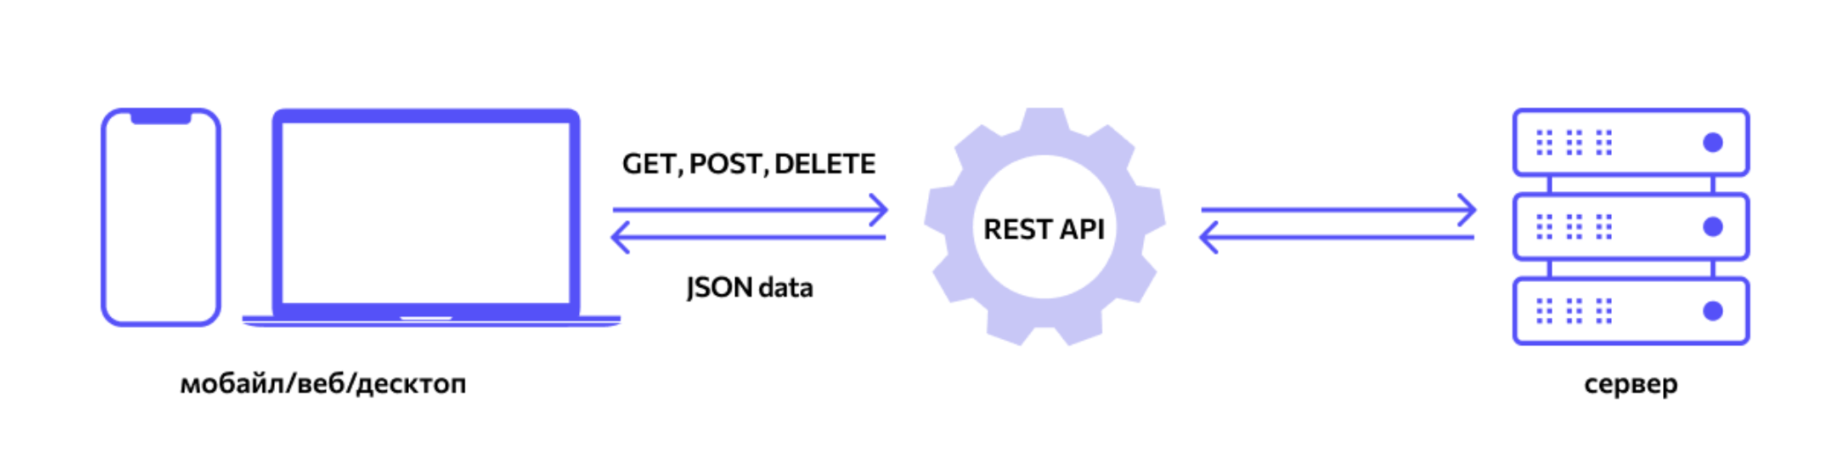

Рисунок 1.1 – Архитектура REST API [4]

REST API является инструментом для создания современных веб-приложений, обеспечивая стандартизированный и эффективный способ взаимодействия между клиентом и сервером. Это способствует масштабируемости и гибкости приложений, что делает их более адаптивными к изменениям и требованиям пользователей.

## 1.4 Серверная часть. Node.js и Express.js

Node.js (Node) [5] – это платформа с открытым исходным кодом для работы с языком JavaScript, построенная на движке Chrome V8. Она позволяет писать серверный код для веб-приложений и динамических веб-страниц, а также программ командной строки. В основе платформы – событийно-управляемая модель с неблокирующими операциями ввода-вывода, что делает ее эффективной и легкой.

Преимущества Node.js:

1 Высокая производительность – благодаря неблокирующему вводу-выводу (I/O) и асинхронной обработке запросов.

2 Кроссплатформенность – поддержка работы на различных операционных системах.

3 Экосистема NPM – огромное количество готовых модулей и библиотек.

Express.js [6] – это минималистичный и гибкий фреймворк для разработки веб-приложений на языке JavaScript с использованием платформы Node.js. Он предоставляет набор инструментов для создания маршрутов, обработки запросов и ответов, управления сессиями, работу с базами данных и многое другое. Express.js обеспечивает высокую производительность и позволяет быстро создавать веб-приложения.

Основные возможности Express.js:

1 Простая настройка маршрутов (GET, POST, PUT, DELETE).

2 Гибкость и расширяемость благодаря подключаемым модулям.

Благодаря сочетанию Node.js и Express.js можно быстро разрабатывать масштабируемые и высокопроизводительные веб-приложения.

## 1.5 Клиентская часть. React

React [7] – это мощная библиотека JavaScript, разработанная для создания пользовательских интерфейсов веб-приложений. Она позволяет разработчикам разбивать приложения на небольшие, повторно используемые компоненты, что значительно упрощает процесс разработки и обновления кода.

React особенно эффективен для создания динамических сайтов, где содержимое обновляется без необходимости перезагрузки страницы. Это делает его идеальным выбором для таких приложений, как социальные сети, онлайн-магазины, панели управления и чаты, где пользовательский опыт является ключевым фактором.

Основные преимущества React включают:

1 Модулярность – разделение приложения на независимые компоненты облегчает их разработку, тестирование и повторное использование.

2 Производительность – React использует виртуальный DOM, что позволяет эффективно обновлять интерфейс и обеспечивает плавную работу приложений.

3 Удобство для разработчиков – React делает код более читаемым и поддерживаемым, что способствует быстрой разработке и исправлению ошибок.

В заключение, React – это один из самых востребованных инструментов для создания современных веб-приложений, который помогает разработчикам создавать удобные и быстрые сайты, а также легко интегрироваться с другими библиотеками и технологиями, что делает процесс разработки более эффективным и комфортным.

## 1.6 JWT для аутентификации

JWT (JSON Web Token) [8] – это стандарт, используемый для безопасной передачи информации между сторонами в виде JSON-объекта. Он часто применяется для аутентификации и авторизации в веб-приложениях благодаря своей компактности и простоте использования.

Преимущества JWT:

**1 Безопасность** – может быть подписан с использованием алгоритмов, таких как HMAC или RSA, что гарантирует целостность данных. Это позволяет убедиться, что токен не был изменён.

**2 Независимость –** не требует хранения сессий на сервере, что делает его подходящим для распределённых систем и микросервисов. Токен содержит всю необходимую информацию для аутентификации.

**3 Удобство** – JWT имеет компактный формат, что делает его удобным для передачи через HTTP-заголовки или URL-параметры.

**4 Гибкость** – может содержать произвольные данные (например, информацию о пользователе или его ролях), что позволяет легко расширять функциональность.

Принцип работы JWT:

1 Пользователь отправляет свои учетные данные (например, логин и пароль) на сервер.

**2**После успешной аутентификации сервер создаёт JWT, который включает в себя полезную нагрузку (payload) с информацией о пользователе и подписывается секретным ключом.

**3** Сервер возвращает токен клиенту, который может хранить его, например, в локальном хранилище браузера.

4 При последующих запросах клиент отправляет токен в заголовке Authorization. Сервер проверяет токен, и если он действителен, предоставляет доступ к защищённым ресурсам.

JWT – это инструмент для аутентификации в современных веб-приложениях. Его безопасность, независимость от хранения сессий и гибкость делают его идеальным выбором для разработчиков, стремящихся создать масштабируемые и безопасные системы. Использование JWT упрощает процесс аутентификации и позволяет легко управлять доступом к ресурсам, что является важным аспектом в разработке современных приложений.

## 1.7 WebSocket и двустороннее взаимодействие

WebSocket – это протокол, который обеспечивает двустороннее взаимодействие между клиентом и сервером через одно постоянное соединение. В отличие от традиционного HTTP-запроса, который основан на модели «запрос-ответ», WebSocket позволяет обмениваться данными в реальном времени, что делает его идеальным для приложений, требующих мгновенной передачи информации.

Преимущества WebSocket:

1 Двусторонняя связь – обеспечивает постоянное соединение, позволяя как клиенту, так и серверу отправлять сообщения в любое время. Это значительно уменьшает задержку и увеличивает скорость обмена данными.

2 Снижение нагрузки на сервер – постоянное соединение позволяет избежать необходимости постоянно открывать и закрывать соединения, что снижает нагрузку на сервер и экономит ресурсы.

3 Поддержка реального времени – WebSocket идеально подходит для приложений, требующих мгновенной реакции, таких как чаты, игры, финансовые приложения и системы мониторинга.

4 Меньший объем данных: WebSocket использует более легкий протокол по сравнению с HTTP, что снижает объем передаваемых данных и увеличивает скорость обмена.

Принцип работы WebSocket:

1Клиент отправляет HTTP-запрос на сервер с просьбой установить WebSocket-соединение. Если сервер поддерживает WebSocket, он отвечает с кодом 101 (Switching Protocols), и соединение устанавливается.

2 После установки соединения клиент и сервер могут отправлять сообщения друг другу в любое время через это соединение.

3 Когда обмен данными завершён, любая из сторон может закрыть соединение, отправив специальный запрос.

Процесс открытия WebSocket-соединения приведен на рисунке 1.2.

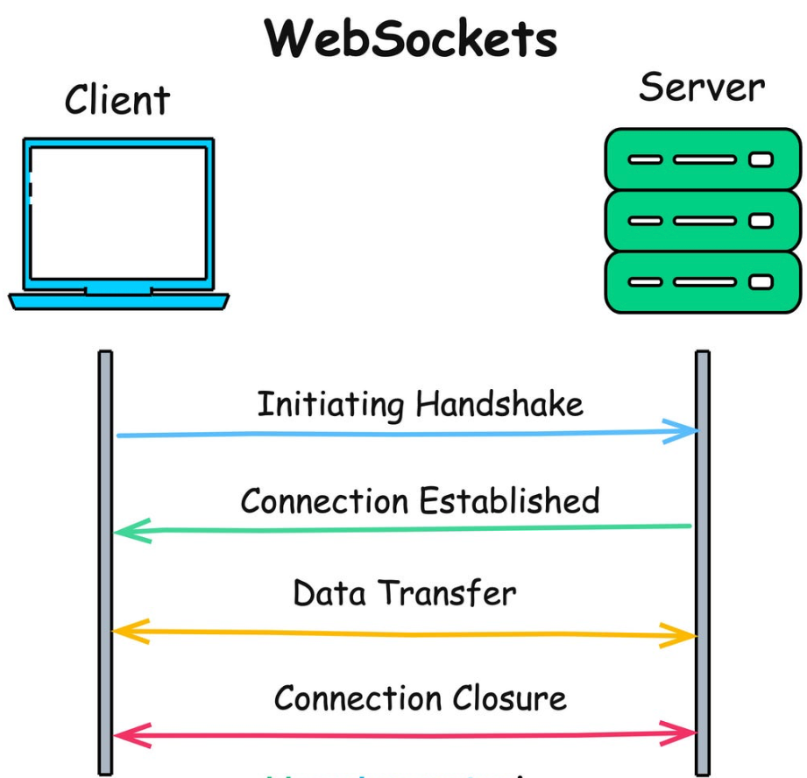

Рисунок 1.2 – Процесс открытия WebSocket-соединения [9]

WebSocket служит важным инструментом для создания двустороннего взаимодействия в веб-приложениях. Благодаря своей способности поддерживать постоянное соединение и обеспечивать мгновенный обмен сообщениями, WebSocket становится неотъемлемой частью современных приложений, где важна скорость и эффективность передачи данных. Использование WebSocket позволяет разработчикам создавать интерактивные и отзывчивые интерфейсы, которые значительно улучшают пользовательский опыт.

## 1.8 Управление состоянием с помощью Redux

Redux [10] – это библиотека для управления состоянием приложений на JavaScript, которая часто используется вместе с библиотекой React. Основная идея Redux заключается в хранении всего состояния приложения в одном централизованном хранилище, что упрощает управление данными и их обработку, особенно в крупных и сложных приложениях.

Одним из ключевых принципов Redux является единое состояние: всё состояние приложения хранится в одном объекте, что облегчает отслеживание и управление. Изменения состояния происходят только через редюсеры – чистые функции, которые принимают текущее состояние и действие (action), а затем возвращают новое состояние. Это обеспечивает иммутабельность состояния, так как оно не изменяется напрямую, а создаётся новое, что делает приложение более предсказуемым и облегчает отладку.

Когда в приложении происходит определённое событие, пользователь инициирует действие, которое описывает это событие. Это действие отправляется в обработчик состояния, который обновляет состояние на основе текущего состояния и полученного действия. Обновлённое состояние передаётся компонентам интерфейса, которые автоматически обновляются в ответ на изменения.

Использование Redux имеет множество преимуществ. Оно делает поведение приложения более предсказуемым благодаря централизованному хранению состояния и строгим правилам изменения. Кроме того, наличие инструментов разработчика для Redux помогает в отладке и визуализации состояния приложения. Благодаря своей предсказуемости и структурированному подходу, Redux стал важным инструментом для создания масштабируемых и поддерживаемых веб-приложений.

## 1.9 Оптимизация пользовательского интерфейса с Material-UI

Material-UI (MUI) [11] – это популярная библиотека компонентов для React, основанная на принципах Material Design, разработанных Google. Она предоставляет разработчикам набор инструментов для создания адаптивных и эстетически привлекательных пользовательских интерфейсов, что значительно помогает в процессе разработки.

Преимущества использования Material-UI:

1 MUI предлагает широкий ассортимент готовых компонентов, таких как кнопки, формы, карточки и навигационные элементы. Эти компоненты следуют рекомендациям Material Design, что обеспечивает единообразие и гармоничность в дизайне.

2 Библиотека поддерживает адаптивный дизайн, позволяя интерфейсам автоматически подстраиваться под различные размеры экранов и устройства. Это особенно важно в условиях увеличения числа мобильных пользователей.

3 MUI предоставляет мощные возможности для настройки тем, позволяя разработчикам настраивать цвета, шрифты и другие стилистические элементы приложения. Это помогает поддерживать единый стиль и брендирование.

4 Компоненты MUI разработаны с учётом принципов доступности, что позволяет создавать интерфейсы, удобные для всех пользователей, включая людей с ограниченными возможностями.

5 MUI легко интегрируется с другими библиотеками и фреймворками, что делает его универсальным инструментом для разработки. Он поддерживает такие инструменты, как Redux и React Router, обеспечивая более гибкое управление состоянием и маршрутизацией.

6 MUI имеет обширную документацию, которая включает примеры использования и рекомендации по лучшим практикам. Активное сообщество разработчиков способствует быстрому получению помощи и обмену опытом.

Использование Material-UI в разработке веб-приложений позволяет создать красивые и функциональные интерфейсы, что делает его хорошим выбором для современных проектов.

## 1.10 Обзор существующих платформ чат-ботов

С развитием технологий искусственного интеллекта и обработки естественного языка на рынке появилось множество платформ чат-ботов. Рассмотрим две популярных платформы: Poe [12] и Arena от LMSYS [13].

**1.10.1 Poe**

Poe – это платформа, разработанная компанией Quora [14], которая предоставляет пользователям доступ к различным предобученным моделям, включая модели для обработки естественного языка. Она предлагает интуитивно понятный интерфейс, позволяющий пользователям легко задавать вопросы и получать ответы от чат-ботов.

Преимущества платформы:

– пользователи могут выбирать из множества предобученных моделей, что позволяет находить оптимальное решение для конкретной задачи;

– платформа предоставляет удобный и простой в использовании интерфейс, что облегчает взаимодействие с чат-ботами.

Недостатки платформы:

– платные подписки могут быть высокими для некоторых пользователей, особенно для небольших компаний или индивидуальных разработчиков.

**1.10.2 Arena от LMSYS**

Платформа Arena от LMSYS – это пространство для взаимодействия с различными языковыми моделями, разработанное для упрощения доступа к передовым технологиям обработки естественного языка. Arena предоставляет пользователям возможность взаимодействовать с различными предобученными языковыми моделями, что позволяет экспериментировать с их функциональностью и возможностями.

Преимущества платформы:

– Arena позволяет пользователям обучать и тестировать модели на своих данных, что может быть полезно для адаптации моделей под специфические нужды;

– платформа может иметь активное сообщество, что способствует обмену опытом и знаниями между пользователями.

Недостатки платформы:

– Arena требует стабильного интернет-соединения для работы;

– эффективность моделей может варьироваться в зависимости от языка, что может быть ограничением для пользователей, работающих с менее распространенными языками.

## 1.11 Использование FastAPI для работы с моделями ONNX и h5

FastAPI [15] – это современный веб-фреймворк для создания API на языке Python, который позволяет строить высокоэффективные и масштабируемые приложения. Благодаря асинхронному выполнению запросов, FastAPI идеально подходит для работы с нейронными сетями и обработки данных в реальном времени. Этот фреймворк активно используется для интеграции моделей в формате ONNX и h5 и является отличным выбором для серверной части веб-платформ, работающих с искусственным интеллектом.

Преимущества использования FastAPI:

– FastAPI предоставляет асинхронную обработку запросов, что значительно ускоряет время отклика API и повышает общую производительность системы;

– FastAPI поддерживает работу с различными моделями, включая ONNX и h5, что позволяет легко подключать предобученные модели для задач генерации текста, перевода, классификации и других;

– FastAPI генерирует документацию для API на основе схем и моделей данных, используя инструменты, такие как Swagger UI и ReDoc, что упрощает процесс разработки и взаимодействия с API;

– благодаря использованию Pydantic для валидации данных, FastAPI обеспечивает корректность и целостность входящих данных, что важно при работе с нейронными сетями;

– FastAPI идеально подходит для создания масштабируемых решений;

– FastAPI поддерживает интеграцию с тестовыми фреймворками, такими как pytest, что облегчает процесс написания и выполнения тестов для API и моделей.

Использование FastAPI в разработке позволяет создать высокоэффективную серверную часть для работы с нейронными сетями, обеспечивая быстрые и надежные взаимодействия между клиентом и сервером при обработке запросов, связанных с ONNX и h5 моделями.

## 1.12 CI/CD для автоматизации разработки и развертывания

В последние годы автоматизация стала неотъемлемой частью разработки программного обеспечения. Вместо того чтобы вручную собирать, тестировать и публиковать приложения, команды всё чаще используют подход CI/CD – непрерывной интеграции и доставки (Continuous Integration / Continuous Delivery) [16].

На рисунке 1.3 можно увидеть этапы CI/CD, которые включают планирование, кодирование, сборку, тестирование, релиз и развертывание.

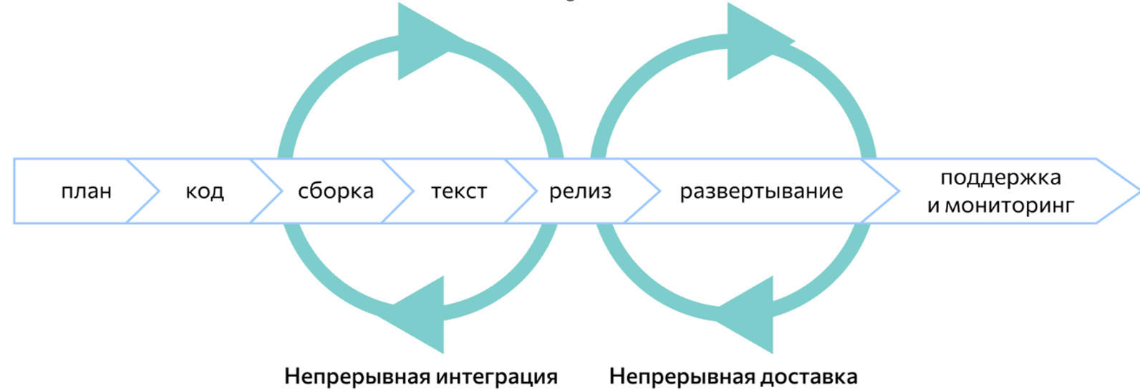

Рисунок 1.3 – Этапы CI/CD [17]

Суть этого подхода заключается в том, чтобы минимизировать участие человека в рутинных процессах и ускорить выпуск обновлений. При использовании CI/CD система сама выполняет нужные действия после каждого изменения в коде: собирает проект, запускает тесты, а при успешном результате – подготавливает приложение к публикации и развёртывает его в рабочем окружении.

Непрерывная интеграция (CI) позволяет автоматически проверять и собирать проект каждый раз, когда разработчики вносят изменения. Обычно это включает компиляцию кода, выполнение модульных и интеграционных тестов, а также подготовку готовой сборки. Это помогает быстрее находить ошибки, поддерживать стабильность проекта и улучшать командную работу, так как все изменения проверяются автоматически.

Непрерывная доставка (CD) отвечает за развертывание приложения. После того как сборка прошла все проверки, система автоматически загружает и развёртывает её на сервер. В случае использования контейнеров, как это часто бывает в современных проектах, создаётся образ контейнера, который сохраняется в репозитории, а затем запускается на целевом сервере.

В данной системе в качестве инструмента для хранения кода и настройки процессов CI/CD используется GitLab. Он позволяет автоматически запускать цепочку действий (пайплайн) при каждом коммите, что делает разработку более быстрой и предсказуемой.

Некоторые шаги могут быть отключены, если в проекте они не требуются, например, если нет автоматических тестов или проверки качества кода. Всё настраивается под нужды конкретной команды и проекта.

## 1.13 Выводы

На основе обзора литературы принято решение использовать, следующие технологии:

– для разработки серверной части Express.js и Node.js;

– для интеграции с нейронными моделями и обработки данных через API – **FastAPI;**

– для разработки клиентской части React;

– для управления состоянием приложения Redux;

– для стилизации интерфейса Material-UI;

– JWT для аутентификации;

– GitLab для контроля версий.

Такой стек технологий позволяет создать понятную, надежную и эффективную веб-платформу для работы с нейронными моделями, способную автоматизировать процессы обработки данных и облегчить взаимодействие пользователей с моделями.

# 2 Системное проектирование

Программное средство представляет собой веб-платформу для работы с предобученными нейронными моделями. Для корректного функционирования проекта требуется чётко структурированная система, включающая в себя как серверные, так и клиентские компоненты.

Структура проекта основана на клиент-серверной архитектуре, где фронтенд отвечает за взаимодействие с пользователем, а бэкенд – за обработку запросов, управление данными и выполнение вычислений.

Проект включает следующие основные блоки:

– блок API;

– блок базы данных;

– блок обработки данных;

– блок взаимодействия с нейронными моделями;

– блок авторизации;

– клиентский интерфейс;

– блок состояния;

– блок локального хранилища.

Взаимодействие между выделенными блоками представлено на чертеже ГУИР.400201.096 С1.

## 2.1 Блок API

Блок API представляет собой ключевой компонент серверной части системы, отвечающий за приём и обработку запросов от клиентского интерфейса. Он выступает в роли промежуточного слоя между пользователем и внутренними модулями приложения, обеспечивая стандартизированный способ взаимодействия с данными и функциональностью платформы. Все запросы к системе проходят через API, который направляет их к нужным обработчикам, соответствующим сущностям: пользователям, моделям, датасетам и другим объектам.

Одной из важнейших задач API является обеспечение надёжной валидации входных данных. Это включает проверку обязательных полей, корректности передаваемых значений и структуры запроса в целом. Такой подход позволяет предотвращать ошибки ещё на ранних этапах обработки и обеспечивает целостность данных на протяжении всей работы системы. Кроме того, API реализует маршрутизацию, управление сессиями, форматирование ответов в формате JSON и может быть расширен поддержкой других форматов обмена информацией.

Также API играет важную роль в обеспечении безопасности платформы. Он реализует механизмы аутентификации и авторизации, позволяющие разграничить права доступа пользователей и защитить чувствительную информацию. Для повышения стабильности и масштабируемости работы, блок API может быть дополнен механизмами кэширования, логирования, мониторинга и балансировки нагрузки между несколькими экземплярами сервера. Всё это делает его критически важным звеном архитектуры приложения.

## 2.2 Блок базы данных

Блок базы данных является основой для хранения, управления и организации всей информации, используемой в системе. Он включает в себя данные о пользователях, нейронных моделях, датасетах, результатах обработки, комментариях, настройках пользователей и других объектах. Структура базы данных спроектирована таким образом, чтобы обеспечить логическую связанность и целостность информации, а также высокую производительность при выполнении сложных запросов.

Для эффективной работы система использует механизмы индексации, транзакций и связи между таблицами. Индексы позволяют ускорить поиск по ключевым полям, а транзакции обеспечивают согласованность и атомарность операций, особенно в многопользовательской среде. Работа с базой данных осуществляется через SQL-запросы. Также может использоваться механизм миграций для управления версионностью схемы базы данных.

Кроме хранения фактических данных, база данных выполняет аналитическую функцию – она позволяет отслеживать активность пользователей, анализировать использование моделей и датасетов, а также строить статистику производительности и частоты обращений. Благодаря этому блок базы данных не просто сохраняет информацию, но и становится источником для получения ценных аналитических данных.

## 2.3 Блок обработки данных

Блок обработки данных выполняет подготовку входной информации, необходимую для корректной работы нейронных моделей. Эта стадия критически важна, поскольку от качества предварительной обработки напрямую зависит точность и эффективность инференса. Основные этапы включают очистку данных от шумов, устранение пропусков, нормализацию, стандартизацию, преобразование форматов (например, преобразование изображений к нужному размеру и цветовой модели) и, при необходимости, аугментацию.

Данный блок также отвечает за логическую организацию входных данных, включая их разделение на обучающую, валидационную и тестовую выборки. Это особенно важно в случае, если пользователи загружают собственные датасеты или проводят переобучение моделей. Обработка может включать преобразование категориальных признаков, генерацию дополнительных признаков или работу с временными рядами, в зависимости от специфики задачи.

Для повышения производительности блок обработки данных может использовать кэширование промежуточных результатов, что позволяет избегать повторной обработки одних и тех же данных. Он также должен быть устойчив к ошибкам: при некорректном формате входных данных или отсутствии обязательных полей система должна возвращать информативное сообщение об ошибке и не допускать сбоев всей платформы.

## 2.4 Блок взаимодействия с нейронными моделями

Этот блок обеспечивает интеграцию платформы с предобученными нейронными моделями и отвечает за выполнение инференса. Он принимает обработанные входные данные, передает их в соответствующую модель и возвращает полученные результаты обратно в систему. Данный процесс может выполняться синхронно или асинхронно, в зависимости от размера модели и сложности вычислений. Поддерживаются различные форматы нейросетей, включая ONNX и H5, что позволяет подключать модели, обученные в разных средах и фреймворках.

Особенностью этого блока является необходимость в высокой совместимости с различными технологиями. Он может взаимодействовать с Python-сервером или другими сервисами, где непосредственно реализована логика инференса. Например, Node.js API передает данные Python-серверу через WebSocket или HTTP-запросы, а тот, в свою очередь, производит вычисления и возвращает результат.

Также блок может обеспечивать мониторинг времени выполнения и управление нагрузкой, особенно если модели тяжелые и ресурсоемкие. Возможна предварительная загрузка некоторых моделей в память для сокращения времени отклика. Все эти функции направлены на обеспечение быстрого, точного и стабильного выполнения инференса при работе с различными типами данных и моделей.

## 2.5 Блок авторизации

Блок авторизации отвечает за аутентификацию пользователей и контроль их доступа к системе. Он реализует механизмы регистрации, входа, выхода и восстановления пароля, а также управление сессиями. В качестве основного метода аутентификации используется JWT, что позволяет безопасно передавать и проверять учетные данные без необходимости хранения сессионных данных на сервере.

Блок поддерживает разграничение прав доступа на основе ролей, что позволяет разделять пользователей по уровням доступа. Это обеспечивает контроль над функциональностью системы, предоставляя разные возможности администраторам, исследователям и другим категориям пользователей.

Кроме того, блок авторизации реализует защиту от несанкционированного доступа путём автоматической проверки токена при каждом запросе к защищённым ресурсам. В случае истечения срока действия токена или его отсутствия пользователь перенаправляется на страницу входа. Это гарантирует, что только авторизованные пользователи могут взаимодействовать с системой, а после удаления учётной записи вход в систему становится невозможным, что подтверждает корректность работы механизма авторизации.

## 2.6 Клиентский интерфейс

Клиентский интерфейс отвечает за взаимодействие пользователей с платформой и управление различными ее компонентами. Он предоставляет возможность пользователям изменять личные данные, такие как имя, e-mail и пароль, а также управлять предпочтениями и настройками интерфейса.

Блок также обеспечивает доступ к просмотру моделей, их графиков и характеристик, что позволяет пользователям легко ориентироваться в доступных ресурсах. Интерфейс позволяет просматривать комментарии к моделям и заметки, оставленные пользователями, способствуя активному взаимодействию и обмену мнениями. Помимо этого, блок предоставляет возможность просмотра и анализа датасетов, по которым были обучены модели.

Взаимодействие с блоком API и блоком состояния обеспечивает синхронизацию данных между сессиями и устройствами, гарантируя единый пользовательский опыт. Клиентский интерфейс играет ключевую роль в создании интуитивно понятного и удобного взаимодействия с платформой, обеспечивая доступ к различным функциям и данным.

## 2.7 Блок состояния

Блок состояния отвечает за централизованное управление данными, используемыми на клиентской стороне приложения. В рамках текущей проекта используется библиотека Redux, которая обеспечивает предсказуемое и масштабируемое управление состоянием. Через Redux хранятся такие данные, как информация о текущем пользователе, статус авторизации, активная сессия, выбранные модели и датасеты, а также различная информация, необходимая для взаимодействия с пользовательским интерфейсом.

Одним из ключевых преимуществ использования Redux является единое хранилище состояния, позволяющее синхронизировать данные между различными компонентами приложения без избыточной передачи параметров через параметры. Это упрощает архитектуру проекта, облегчает отладку и делает поведение приложения более прозрачным. Благодаря использованию промежуточного слоя осуществляется асинхронное взаимодействие с сервером, что позволяет обновлять состояние после выполнения запросов к API.

Redux также способствует повышению производительности интерфейса за счёт локального хранения часто используемых данных. После первой загрузки нужная информация остаётся в состоянии, и при повторном переходе к разделу страницы данные подгружаются из хранилища, а не запрашиваются с сервера повторно. Это снижает нагрузку на бэкенд и ускоряет отклик пользовательского интерфейса.

В результате, блок состояния играет важную роль в обеспечении удобства работы с платформой, повышая её отзывчивость, стабильность и расширяемость. Он служит связующим звеном между визуальными компонентами и логикой приложения, обеспечивая целостность данных и гибкость в развитии проекта.

## 2.8 Блок локального хранилища

Блок локального хранилища играет важную роль в поддержании пользовательского опыта, обеспечивая сохранение критически важных данных на стороне клиента. В первую очередь, он отвечает за хранение информации, связанной с авторизацией, что позволяет пользователям оставаться в системе даже после перезапуска приложения или обновления страницы. Это избавляет от необходимости многократного ввода логина и пароля, упрощая процесс взаимодействия с платформой.

Кроме того, хранилище используется для сохранения пользовательских настроек и предпочтений, таких как выбранные модели, параметры интерфейса или фильтры. Благодаря этому пользователь может быстро продолжить работу с платформой с того же состояния, в котором он её покинул ранее. Это особенно важно для сложных систем, где требуется индивидуальная настройка отображения данных и элементов управления.

# 3 Функциональное проектирование

Функциональное проектирование является одним из ключевых разделов дипломного проектирования. Этот раздел должен содержать блоки, демонстрирующие взаимосвязь между основными компонентами программы и описывающие, как они взаимодействуют друг с другом для достижения поставленных задач. Диаграмма компонентов представлена на чертеже ГУИР.400201.096 РР.1. Диаграмма последовательности взаимодействия блоков между собой приведена на чертеже ГУИР.400201.096 РР.2.

В рамках проекта можно выделяются следующие функциональные блоки:

– модуль данных;

– модуль авторизации;

– модуль управления пользователями;

– модуль работы с моделями;

– модуль комментариев;

– модуль управления датасетами;

– модуль обработки данных для моделей;

– модуль взаимодействия с моделями;

– секция представления;

– секция маршрутизации;

– секция авторизации;

– секция выбора темы;

– секция моделей;

– секция взаимодействия с нейросетями;

– секция комментариев;

– секция датасетов;

– секция редактирования модели;

– секция редактирования датасета;

– секция управления пользователями;

– секция управления конкретного пользователя;

– секция главной страницы;

– секция глобального интерфейса.

## 3.1 Модуль данных

Модуль данных в проекте представляет собой реляционную структуру, хранящую информацию о пользователях, нейронные моделях, комментариях, заметках и датасетах. Данные организованы в таблицы, каждая из которых отвечает за хранение конкретных сущностей и их связей. Используется база данных PostgreSQL [14].

**3.1.1 Таблица пользователей**

Таблица пользователей служит основой системы управления учетными записями, храня информацию обо всех зарегистрированных участниках платформы.

**Структура таблицы:**

1 id – уникальный идентификатор пользователя.

2 email – адрес электронной почты пользователя.

3 username – имя пользователя.

4 password – хешированный пароль.

5 created_at – дата и время регистрации.

**3.1.2 Таблица моделей**

Хранит информацию о загруженных нейронных моделях на платформу.

Структура таблицы:

1 id – уникальный идентификатор модели.

2 name – название модели.

3 description – описание модели.

4 model_url – ссылка на файл модели.

5 dataset_url – ссылка на используемый датасет.

6 parameters – JSON-объект с параметрами модели.

7 created_at – дата и время загрузки модели.

8 updated_at – дата последнего обновления модели.

**3.1.3 Таблица комментариев**

Хранит комментарии пользователей к моделям.

Структура таблицы:

1 id – уникальный идентификатор комментария.

2 model_id – ID модели, к которой относится комментарий.

3 user_id – ID пользователя, оставившего комментарий.

4 content – текст комментария.

5 created_at – дата и время создания комментария.

6 updated_at – дата последнего обновления комментария.

**3.1.4 Таблица заметок**

Хранит личные заметки пользователей о работе с моделями.

Структура таблицы:

1 id – уникальный идентификатор заметки.

2 user_id – ID пользователя, создавшего заметку.

3 title – заголовок заметки.

4 content – содержание заметки.

5 created_at – дата и время создания заметки.

6 updated_at – дата последнего обновления заметки.

**3.1.5 Таблица датасетов**

Таблица датасетов предназначена для хранения информации о загруженных наборах данных, которые используются в процессе обучения, тестирования и валидации моделей.

Структура таблицы:

1 id – уникальный идентификатор датасета.

2 name – название датасета.

3 description – описание датасета.

4 dataset_url – ссылка на файл датасета.

5 user_id – ID пользователя, загрузившего датасет.

6 created_at – дата и время загрузки датасета.

7 updated_at – дата и время обновления датасета.

## 3.2 Модуль авторизации

Этот блок управляет процессами регистрации, входа и выхода пользователей, обеспечивая контроль доступа и защиту маршрутов с помощью аутентификации. Он позволяет пользователям безопасно взаимодействовать с системой, защищая их данные и обеспечивая возможность работы только авторизованных пользователей.

Функции блока:

– позволяет новым пользователям создавать учетные записи в системе;

– проверяет учетные данные пользователя для предоставления доступа к системе;

– предоставляет возможность получения информации о пользователях, обновления их данных и удаления учетных записей.

Данный блок включает в себя следующие эндпоинты:

POST /register – регистрация нового пользователя. Принимает данные пользователя и создает новую учетную запись. Если учетная запись успешно создана, возвращает данные пользователя и токены доступа.

Принимает следующие данные для создания нового пользователя:

– username – имя пользователя;

– password – пароль;

– email – электронная почта.

Возвращаемые данные при успешной регистрации:

– user – объект с данными пользователя:

– id – идентификатор пользователя;

– username – имя пользователя;

– email – электронная почта;

– role – роль пользователя;

– created_at – дата создания учетной записи.

– accessToken – токен доступа для дальнейших запросов;

– refreshToken – токен обновления для получения нового токена доступа.

POST /login – эндпоинт для входа пользователя в систему. Принимает данные пользователя, выполняет проверку их правильности.

Принимает следующие данные пользователя:

– username – имя пользователя;

– password – пароль.

Возвращаемые данные при успешной аутентификации:

– accessToken – токен доступа для дальнейших запросов;

– refreshToken – токен обновления для получения нового токена доступа.

При ошибке возвращает поле error с описанием того, что пошло не так.

POST /logout – выход пользователя. Удаляет токен обновления из базы данных, тем самым разрывая сессию пользователя.

Принимает следующие данные пользователя:

– accessToken – токен доступа для аутентификации пользователя.

Возвращает следующее поле при успешном выходе пользователя:

– message – строка, подтверждающая успешный выход пользователя.

При ошибке возвращает поле error с описанием того, что пошло не так.

POST /refresh – обновление токена доступа. Принимает токен обновления и, если он действителен, возвращает новый токен доступа.

Принимает следующие данные пользователя:

– refreshToken – токен обновления.

Возвращает следующее поле:

– accessToken – токен доступа.

GET /users – получение списка всех пользователей. Доступен только для пользователей с ролью администратора.

Принимает accessToken декодирует его и вытягивает из него роль пользователя.

Возвращает массив объектов с информацией о всех пользователях в системе, объект пользователя:

– id – идентификатор пользователя;

– username – имя пользователя;

– email – электронная почта;

– role – роль пользователя;

– created_at – дата создания учетной записи.

GET /user/:id – получение информации о конкретном пользователе по его идентификатору. Доступен только для авторизованных пользователей. Возвращает объект с данными о пользователе.

Принимает следующие данные:

– id – идентификатор пользователя.

Возвращает следующее поля при успешном получении пользователя:

– id – идентификатор пользователя;

– username – имя пользователя;

– email – электронная почта;

– role – роль пользователя;

– created_at – дата создания учетной записи.

PUT /users/:id – обновление информации о пользователе. Позволяет изменять и обновлять данные любого пользователя по его идентификатору.

Принимает следующие данные для обновления пользователя:

– id – идентификатор пользователя;

– username – имя пользователя;

– email – электронная почта;

– password – пароль.

Возвращает сообщение об успешном обновлении:

– message – строка, подтверждающая успешное обновление.

При ошибке возвращает поле error с описанием того, что пошло не так.

DELETE /users/:id – удаление пользователя. Удаляет запись о пользователе и все связанные с ним токены обновления.

Принимает следующие данные для удаления:

– id – идентификатор пользователя.

Возвращает сообщение об успешном удалении:

– message – строка, подтверждающая успешное удаление.

При ошибке возвращает поле error с описанием того, что пошло не так.

## 3.3 Модуль работы с моделями

Этот модуль управляет предобученными моделями, предоставляя возможность создания, обновления и удаления моделей, а также получения информации о них.

**Функции блока:**

– позволяет пользователям создавать новые модели, загружая соответствующие параметры и метаданные;

– обеспечивает возможность получения списка всех доступных моделей;

– позволяет получать детальную информацию о конкретной модели;

– поддерживает обновление существующих моделей с новыми данными или параметрами;

– предоставляет возможность удаления моделей из системы.

**Данный блок включает в себя следующие эндпоинты:**

POST /models/create – создание новой модели. Принимает данные модели и сохраняет их в базе данных.

Принимает следующие данные для создания новой модели:

– name – имя модели;

– description – описание модели;

– modelUrl – URL модели;

– datasetUrl – URL датасета;

– parameters – параметры модели.

При успешном создании модели, метод возвращает следующее поля:

– message – строка, подтверждающая успешное создание модели;

– model – объект с данными созданной модели, содержащий:

– id – идентификатор модели;

– name – имя модели;

– description – описание модели;

– modelUrl – URL модели;

– datasetUrl – URL датасета;

– parameters – параметры модели;

– created_at – дата и время создания;

– updated_at – дата и время последнего обновления.

При ошибке возвращает поле error с описанием того, что пошло не так.

GET /models/list – получение списка всех моделей. Возвращает массив объектов моделей, отсортированных по дате создания.

Метод не принимает никаких данных.

Возвращаемые данные при успешном получении списка моделей:

– id – идентификатор модели;

– name – имя модели;

– description – описание модели;

– modelUrl – URL модели;

– datasetUrl – URL датасета;

– parameters – параметры модели;

– created_at – дата и время создания;

– updated_at – дата и время последнего обновления.

GET /models/:id – получение информации о конкретной модели по её идентификатору.

Принимает следующие данные для получения информации о модели:

– id – идентификатор модели.

Возвращает детали модели по идентификатору:

– id – идентификатор модели;

– name – имя модели;

– description – описание модели;

– modelUrl – URL модели;

– datasetUrl – URL датасета;

– parameters – параметры модели;

– created_at – дата и время создания;

– updated_at – дата и время последнего обновления.

PUT /models/update/:id – обновление информации о модели. Позволяет изменять параметры модели по её идентификатору.

Принимает следующие данные для изменения информации о модели:

– id – идентификатор модели;

– name – имя модели;

– description – описание модели;

– modelUrl – URL модели;

– datasetUrl – URL датасета;

– parameters – параметры модели.

Возвращаемые данные при успешном обновлении:

– message – строка, подтверждающая успешное обновление модели;

– model – объект с данными созданной модели, содержащий:

– id – идентификатор модели;

– name – имя модели;

– description – описание модели;

– modelUrl – URL модели;

– datasetUrl – URL датасета;

– parameters – параметры модели;

– created_at – дата и время создания;

– updated_at – дата и время последнего обновления.

DELETE /models/delete/:id – удаление модели. Удаляет запись о модели из базы данных.

Принимает следующие данные для удаления:

– id – идентификатор модели для удаления.

Возвращаемые данные при успешном удалении:

– message – строка, подтверждающая успешное удаление модели.

## 3.4 Модуль комментариев

Этот блок управляет комментариями, оставляемыми пользователями к моделям. Он позволяет пользователям обмениваться мнениями и предложениями по моделям, а также поддерживает взаимодействие внутри платформы.

Функции блока:

– позволяет пользователям добавлять комментарии к моделям;

– обеспечивает возможность получения списка комментариев для конкретной модели;

– поддерживает редактирование и удаление комментариев;

– позволяет пользователям взаимодействовать друг с другом через систему комментариев.

Данный блок включает в себя следующие эндпоинты:

POST /comments/create – добавление нового комментария. Принимает следующие данные для создания комментария:

– model_id – идентификатор модели;

– user_id – идентификатор пользователя, который хочет оставить комментарий;

– content – текст комментария.

После успешного запроса, комментарий сохраняется в базу данных, а данный метод возвращает ответ в таком формате:

– message – строка, подтверждающая успешное создание комментария;

– comment – объект нового комментария:

– id – идентификатор комментария;

– model_id – идентификатор связанной модели;

– user_id – идентификатор пользователя, который оставил комментарий;

– content – текст комментария;

– created_at – дата и время создания;

– updated_at – дата и время последнего обновления.

При ошибке возвращает поле error с описанием того, что пошло не так.

GET /comments/:id – получение комментариев для конкретной модели. Возвращает список комментариев, отсортированных по дате создания.

Принимает следующие данные для получения комментариев:

– model_id – идентификатор модели.

Возвращает массив объектов комментариев к данной модели, объект комментария:

– id – идентификатор комментария;

– model_id – идентификатор связанной модели;

– user_id – идентификатор пользователя, который оставил комментарий;

– content – текст комментария;

– created_at – дата и время создания;

– updated_at – дата и время последнего обновления.

PUT /comments/update/:id – обновление существующего комментария. Позволяет изменять содержание комментария по его идентификатору.

Принимает следующие данные для обновления комментария:

– model_id – идентификатор модели;

– content – новое описание комментария.

При успешном обновлении комментария, возвращается следующее поле:

– message – строка, подтверждающая успешное обновление комментария.

При ошибке возвращает поле error с описанием того, что пошло не так.

DELETE /comments/delete/:id – удаление комментария. Удаляет запись о комментарии из базы данных.

Принимает следующие данные для удаления:

– comment_id – идентификатор комментария.

При успешном удалении комментария, возвращается следующее поле:

– message – строка, подтверждающая успешное удаление комментария.

При ошибке возвращает поле error с описанием того, что пошло не так.

## 3.5 Модуль управления датасетами

Этот блок отвечает за управление наборами данных, используемыми для обучения и тестирования моделей. Он позволяет пользователям создавать, обновлять и удалять наборы данных, а также получать информацию о них.

Функции блока:

– позволяет пользователям загружать новые наборы данных;

– обеспечивает возможность получения списка всех доступных наборов данных;

– позволяет получать детальную информацию о конкретном наборе данных;

– поддерживает обновление существующих наборов данных;

– предоставляет возможность удаления наборов данных из системы.

Данный блок включает в себя следующие эндпоинты:

POST /datasets/create – создание нового набора данных. Принимает данные и сохраняет их в базе данных.

Принимает следующие данные для создания нового набора данных:

– name – название набора данных;

– description – описание набора данных;

– dataset_url – ссылка на набор данных;

– model_id – id модели, для который данный набор создан.

При успешном создании возвращает объект созданного набора данных. При неудаче, возвращает поле error с описанием того, что пошло не так.

GET /datasets/list – получение списка всех наборов данных.

Не принимает никаких данных. Возвращает массив объектов датасетов, отсортированных по дате создания.

GET /datasets/:id – получение информации о конкретном наборе данных по его идентификатору.

Принимает идентификатор набора данных dataset_id и возвращает объект набора данных по полученному dataset_id.

PUT /datasets/update/:id – обновление информации о наборе данных. Позволяет изменять параметры набора по его идентификатору.

Принимает следующие данные:

– id – идентификатор набора данных;

– dataset – новый объект набора данных, который содержит новые значения полей для обновления.

При успешном обновлении возвращает обновленный объект набора данных. При ошибке возвращает поле error с названием ошибки.

DELETE /datasets/delete/:id – удаление набора данных. Удаляет запись о наборе данных из базы данных.

Принимает следующие данные для удаления датасета:

– id – идентификатор набора данных.

При успешном удалении возвращает:

– message – строка, подтверждающая успешное удаление набора данных.

При ошибке возвращает поле error с описанием того, что пошло не так.

## 3.6 Модуль обработки данных для моделей

Модуль обработки данных для моделей выполняет подготовку входной информации, поступающей от клиента, и отвечает за её преобразование в формат, понятный нейронные моделям. Это включает этапы валидации, токенизации и настройки параметров генерации. Корректная обработка данных на этом этапе критически важна для точности и стабильности последующих предсказаний модели.

Данный модуль реализован с использованием библиотеки pydantic, которая проверяет входные запросы и обеспечивает строгое соблюдение ожидаемой структуры. Входные данные представляют собой JSON-объект с двумя полями: input_text – текст, передаваемый в модель, и model_type – тип модели, которую нужно применить. В зависимости от типа задачи, происходит выбор нужного токенизатора – специального преобразователя текста в числовое представление. Это преобразование обязательно, так как модели не работают напрямую с текстом, а воспринимают его в виде тензоров.

Таким образом, данный модуль играет роль связующего звена между клиентской частью приложения и вычислительными компонентами, снижая вероятность ошибок, связанных с неподходящими или некорректно оформленными входными данными.

## 3.7 Модуль взаимодействия с моделями

Модуль взаимодействия с данными отвечает за выполнение предсказаний или обработки информации, подготовленной на предыдущем этапе. Он инкапсулирует логику выполнения задач на основе подготовленных входных данных и возвращает клиенту результат обработки.

Основной точкой взаимодействия с клиентом служит эндпоинт POST /run-model. Когда запрос поступает на этот эндпоинт, система получает данные, указанные пользователем, и в зависимости от параметра запроса, запускает соответствующую задачу (например, генерация текста или перевод). В результате выполнения задачи система формирует результат, который затем декодируется и возвращается клиенту в формате JSON.

Весь процесс начинается с инициализации всех необходимых компонентов. При старте сервера происходит загрузка всех требуемых ресурсов, что позволяет существенно снизить время отклика на последующие запросы. Это гарантирует, что все необходимые операции, такие как подготовка данных и выполнение инференса, будут выполнены быстро и эффективно.

После инициализации компоненты взаимодействуют с полученными данными. В зависимости от типа запроса система выполняет соответствующую операцию – например, генерацию текста или перевод. Важно отметить, что все операции выполняются с учетом заранее подготовленных данных, что позволяет избежать лишних вычислений и повысить общую производительность.

Модуль включает механизм обработки исключений: если в процессе обработки данных происходит ошибка, она логируется, и клиент получает информативное сообщение. Это позволяет избежать сбоев в работе системы и улучшить её отказоустойчивость. Модуль также обеспечивает простоту расширения: добавление новых типов задач или обработчиков не требует значительных изменений в архитектуре, что делает систему гибкой и масштабируемой.

## 3.8 Секция представления

Секция представления отвечает за отображение пользовательского интерфейса и маршрутизацию внутри веб-приложения. Она является основной точкой входа в приложение, обеспечивая рендеринг компонентов, навигацию между страницами, работу с темами и глобальное управление состоянием через Redux.

Приложение построено на React, использует Material UI (MUI) для стилизации и react-router-dom для организации маршрутизации. Главным контейнером является компонент Main.tsx, который управляет основными настройками интерфейса.

**3.8.1 Точка входа index**

Этот файл отвечает за начальную инициализацию приложения и монтирование главного компонента в DOM.

Основные компоненты:

– ReactDOM.createRoot() – точка монтирования React-приложения;

– <BrowserRouter> – обеспечивает клиентскую маршрутизацию;

– <Main /> – главный компонент, который содержит все ключевые элементы.

Исходный код index.tsx:

import ReactDOM from 'react-dom/client';

import { BrowserRouter } from 'react-router-dom';

import Main from './main.tsx';

const root = ReactDOM.createRoot(document.getElementById('root'));

root.render(

<BrowserRouter>

<Main />

</BrowserRouter>

);

**3.8.2 Главный компонент Main**

Этот компонент управляет глобальными настройками приложения, обеспечивая подключение Redux-хранилища через <Provider store={store} />, что позволяет управлять состоянием на уровне всего приложения. Он также отвечает за обработку смены темы между светлой и темной, используя ThemeProvider из Material UI, что позволяет динамически изменять внешний вид интерфейса.

В зависимости от текущего маршрута компонент определяет, нужно ли отображать Header и Footer. Эти элементы скрываются на страницах авторизации (/login, /register), странице ошибки (/404) и в разделе чата (/chat), чтобы избежать дублирования элементов интерфейса, которые в этих случаях не нужны.

Внутри компонента Main подключается основной маршрутизатор приложения через <Routes />, который управляет переходами между страницами. Дополнительно он включает CustomAlert, который отвечает за отображение всплывающих уведомлений, обеспечивая пользователю обратную связь о важных событиях в системе.

Компонент <Routes /> будет рассмотрен в следующем разделе.

**3.8.3 Глобальное состояние. Redux-хранилище**

В приложении используется Redux для управления глобальным состоянием, что позволяет централизованно хранить и изменять данные, необходимые различным компонентам. Redux-хранилище объединяет несколько обработчиков состояния, каждый из которых отвечает за свою область данных.

Основной файл store.ts настраивает хранилище Redux и подключает три обработчика: alertReducer для управления уведомлениями, modelsReducer для работы с моделями и userReducer для хранения информации о пользователе. Хранилище Redux с обработчиками позволяют структурировать данные и упрощает их использование в разных частях приложения.

Обработчик alertSlice.ts отвечает за систему уведомлений. В нем хранится состояние с параметрами isShowAlert (флаг показа уведомления), message (текст сообщения) и type (тип уведомления, например, success, error, info). В initialState уведомления отключены по умолчанию. Два действия, showAlert и hideAlert, позволяют отображать и скрывать уведомления в ответ на события в приложении.

Обработчик modelsSlice.ts управляет списком моделей и их состоянием. В нем определена асинхронная функция fetchModelsList, которая загружает список моделей с сервера. В состоянии modelsState хранятся массив моделей models, флаг loading, индикатор ошибок error и параметр updateComments для отслеживания обновления комментариев к моделям. Через extraReducers обрабатываются три состояния запроса: pending (запрос отправлен), fulfilled (данные успешно получены) и rejected (ошибка загрузки).

Все обработчики состояния объединены в store.ts, формируя единое хранилище для приложения. Тип RootState определяет всю структуру состояния, а AppDispatch позволяет корректно типизировать dispatch(). Это обеспечивает централизованное управление состоянием, улучшает масштабируемость приложения и делает работу с данными более удобной.

**3.8.4 Компонент CustomAlert**

Компонент CustomAlert.tsx отвечает за отображение всплывающих уведомлений в приложении. Он использует Snackbar и Alert из Material UI для удобного и стильного отображения сообщений. Всплывающие уведомления появляются в нижней части экрана и автоматически исчезают по истечению трех секунд.

Компонент получает данные из глобального состояния Redux с помощью useSelector(). Он извлекает информацию о том, нужно ли показывать уведомление, какой у него текст и тип (например, success, error, warning или info). Эта информация управляется в alertSlice.ts.

Закрытие уведомления происходит при нажатии на кнопку закрытия или автоматически после истечения заданного времени. Когда уведомление закрывается, вызывается handleClose(), который отправляет в Redux действие hideAlert(), чтобы скрыть уведомление и очистить его состояние.

Внутри компонента используется Snackbar, который служит контейнером для уведомлений, и Alert, который визуально оформляет их в зависимости от типа. Уведомления располагаются по центру внизу экрана, а их ширина адаптируется под размер экрана.

Компонент CustomAlert добавляется в Main.tsx, чтобы он был доступен на всех страницах приложения. Таким образом, любые события, которые требуют уведомления пользователя, могут отображать всплывающее сообщение через Redux, и оно автоматически исчезнет через некоторое заданное время.

## 3.9 Секция маршрутизации

Секция маршрутизации отвечает за организацию навигации внутри приложения, обеспечивая переходы между страницами и защиту маршрутов. Для этого используется библиотека react-router-dom, позволяющая управлять клиентской маршрутизацией без перезагрузки страницы.

В коде определен специальный компонент ProtectedRoute, который проверяет, авторизован ли пользователь. Если доступ к защищенному маршруту пытается получить неавторизованный пользователь, его автоматически перенаправляет на страницу /login. Это предотвращает доступ к личному кабинету, чату и другим защищенным страницам без входа в систему.

Основная функция Routes отвечает за настройку всех маршрутов приложения. Для их создания используется хук useRoutes, который принимает массив объектов с путями и соответствующими им компонентами. Внутри этого компонента также выполняется проверка авторизации пользователя с помощью useEffect, вызывающего функцию checkAuth. Она проверяет, сохранена ли сессия пользователя, и при необходимости инициирует повторную авторизацию через dispatch(login).

**3.9.1 Открытые маршруты**

Эти страницы доступны всем пользователям, даже если они не вошли в систему:

**1 / – главная страница, компонент <Home.tsx>.** Главная страница приложения, которая содержит общую информацию, описание сервиса и приветственный экран.

**2**/login**– страница входа, компонент <AuthPage.tsx>.** Форма входа, где пользователи могут ввести учетные данные и авторизоваться в системе.

3 /register**– страница регистрации, компонент <AuthPage.tsx>.**Форма регистрации, позволяющая создать новый аккаунт.

**4**/404 **– страница 404, компонент <NotFound.tsx>.** Отображается в случае, если пользователь пытается перейти на несуществующий маршрут.

**3.9.2 Защищенные маршруты**

Для доступа к этим страницам пользователь должен быть авторизован. Если неавторизованный пользователь попытается открыть эти маршруты, он будет автоматически перенаправлен на /login. Защита маршрутов реализована с помощью компонента ProtectedRoute.

**1**/profile **– профиль пользователя, компонент <Profile.tsx/>.** Личный кабинет пользователя, где он может просматривать и редактировать свои данные.

**2**/models **– страница моделей, компонент <Models.tsx/>.** Раздел, в котором отображается список доступных нейронных моделей.

**3**/models/:id **– отдельная страница для конкретной модели, компонент <Model.tsx>.** Страница с подробной информацией о конкретной модели. В :id передается идентификатор выбранной модели.

**4**/chat **– раздел чатов, компонент <Chat.tsx>.** Интерфейс для пользователь, где они делают запросы к моделям.

**5**/datasets **– управление датасетами, компонент <Datasets.tsx>.**Раздел, где пользователи могут просматривать и управлять наборами данных, используемыми для обучения моделей.

При открытии приложения пользователь попадает на /. Если он не вошел в систему, он может посетить /login и /register. После успешного входа он получает доступ к защищенным страницам, таким как /profile, /models и /chat.

Защита маршрутов осуществляется с помощью ProtectedRoute, который проверяет isAuth из глобального состояния. Если isAuth === false, пользователя перенаправляют на /login.

Компонент ProtectedRoute:

export const ProtectedRoute = ({ isAuth, children }: { isAuth: boolean, children: JSX.Element }) => {

if (!isAuth) {

return <Navigate to="/login"/>;

}

return children;

};

Таким образом, система маршрутизации организует удобную навигацию по приложению и защищает важные разделы от неавторизованного доступа.

## 3.10 Секция авторизации

Секция авторизации отвечает за вход и регистрацию пользователей в системе. Она реализована через компонент AuthPage, который предоставляет интерфейс для аутентификации. Компонент принимает параметр type, который определяет, будет ли пользователь входить в систему или регистрироваться.

Внутри компонента используется состояние userFormData, которое хранит данные, введенные пользователем: e-mail, пароль и, если пользователь проходит регистрацию, имя. Для обновления состояния полей формы используется функция handleChange, которая отслеживает изменения в полях ввода и обновляет соответствующие значения.

Основная логика входа и регистрации реализована в функции authHandler. При отправке формы сначала отменяется стандартное поведение браузера, затем выбирается метод API для входа или регистрации. Запрос отправляется на сервер, после чего, если авторизация успешна, происходит декодирование полученного accessToken, а данные о пользователе сохраняются в локальном хранилище (localStorage). Далее в Redux передается действие login, обновляющее состояние пользователя, и отображается уведомление о том, что вход или регистрация прошли успешно.

Затем пользователь перенаправляется в раздел чата. Если же при авторизации возникает ошибка, например, неверный пароль или уже существующий e-mail, она обрабатывается и отображается соответствующее сообщение.

Интерфейс формы стилизован с помощью библиотеки Material UI. Используется компонент Box для разметки, Typography для заголовков и CustomInput для полей ввода. Если на странице находится форма регистрации, отображается дополнительное поле для ввода имени пользователя. Кнопка CustomButton отправляет форму, а внизу страницы есть ссылка (NavLink), которая позволяет переключаться между страницами входа и регистрации.

AuthPage предоставляет удобный интерфейс для работы с аутентификацией, управляет состоянием через Redux, обрабатывает ошибки и уведомляет пользователя о статусе выполнения запроса.

## 3.11 Секция выбора темы

Секция выбора темы является одним из архитектурных блоков клиентской части системы и отвечает за переключение между светлой и тёмной темами интерфейса. Она реализована с использованием механизма theming, предоставляемого библиотекой Material UI (MUI), с созданием двух вариантов цветовых схем: lightTheme и darkTheme. Эти схемы задают базовые цвета компонентов, фон, текст, и другие визуальные параметры, влияющие на внешний вид пользовательского интерфейса.

Переключение темы осуществляется с помощью хука useState. Переменная isDarkMode хранит текущее состояние темы (тёмная или светлая), а функция toggleTheme изменяет это состояние при каждом взаимодействии с переключателем. Таким образом, выбор темы становится реактивным – изменения немедленно отражаются в интерфейсе, без необходимости перезагрузки страницы или дополнительных действий со стороны пользователя.

В компоненте Header, который является общей шапкой для большинства страниц приложения, размещён элемент управления темой – ThemeSwitch. Это визуальный компонент в виде тумблера, который не только отображает текущий режим, но и предоставляет возможность его смены. Благодаря тому, что переключение темы осуществляется на уровне всего приложения, оно охватывает все компоненты, обеспечивая единообразный стиль и поведение.

Реализация тёмной темы особенно актуальна в современных интерфейсах, поскольку она снижает нагрузку на глаза при работе в условиях слабого освещения, а также положительно влияет на энергопотребление устройств с OLED-экранами. Возможность персонализации внешнего вида интерфейса делает взаимодействие с системой более комфортным и гибким, удовлетворяя предпочтения разных категорий пользователей.

Таким образом, секция выбора темы не только улучшает визуальное восприятие интерфейса, но и подчёркивает внимание к удобству пользователя, что особенно важно в контексте создания современного и адаптивного веб-приложения.

## 3.12 Секция моделей

Секция моделей является ключевой частью приложения, предоставляя пользователям возможность исследовать доступные модели нейронных сетей и получать детальную информацию о каждой из них. Эта секция включает в себя две основные страницы: страницу со списком всех моделей и отдельную страницу для детального просмотра каждой модели. Обе страницы имеют свои уникальные особенности и функциональность, что делает взаимодействие с приложением более удобным и интуитивно понятным.

**3.12.1 Страница со списком моделей**

На странице со списком моделей пользователи могут просматривать все доступные модели в виде карточек. Компонент Models отвечает за загрузку данных о моделях из Redux-хранилища и их отображение. При монтировании компонента используется хук useEffect, который вызывает действие для получения списка моделей. Это позволяет гарантировать, что данные обновляются каждый раз, когда пользователь заходит на страницу.

Во время загрузки данных отображается индикатор загрузки, реализованный с помощью компонента CircularProgress, что позволяет пользователям видеть, что происходит процесс загрузки. Как только данные о моделях загружены, они отображаются в виде сетки с помощью компонента Grid. Каждая модель представлена в виде карточки с помощью компонента ModelCard, который включает название модели, краткое описание и две кнопки для перехода на страницу с подробной информацией или для начала работы с моделью.

Карточки моделей имеют хорошо структурированный дизайн, который помогает пользователям быстро ориентироваться в доступных вариантах. Это создает интуитивно понятный интерфейс, позволяя пользователям легко находить и выбирать интересующие их модели.

**3.12.2 Страница детали модели**

Страница детали модели предоставляет пользователям более глубокую информацию о выбранной модели. Компонент ModelPage использует хук useParams для получения идентификатора модели из URL и извлекает соответствующие данные из Redux-хранилища. Это позволяет пользователям легко получать доступ к информации о конкретной модели, просто кликнув на её карточку.

На странице отображается полная информация о модели, включая название, описание, дату создания и последнего обновления. Пользователи могут также видеть ссылки на датасет и саму модель, что позволяет им быстро перейти к необходимым ресурсам. Это особенно полезно для разработчиков и исследователей, которые хотят получить доступ к данным и инструментам, связанным с моделью.

Кроме текстовой информации, на странице предусмотрены графики, которые показывают статистику продуктивности и время обучения модели. Для визуализации данных используются компоненты из библиотеки recharts, что позволяет пользователям наглядно оценивать эффективность модели по различным метрикам. Графики отображают данные о точности модели на разных эпохах и времени обучения, предоставляя пользователям ценную информацию для анализа и принятия решений.

Если модель не найдена, пользователю отображается соответствующее сообщение, уведомляющее его о том, что выбранная модель отсутствует. Это предотвращает путаницу и помогает пользователям понимать, что произошло.

Таким образом, страница деталей модели не только информирует о характеристиках, но и позволяет пользователю анализировать производительность и время обучения, что является важным аспектом для разработчиков и исследователей.

## 3.13 Секция взаимодействия с нейросетями

Секция взаимодействия с нейросетями представляет собой важный компонент приложения, который позволяет пользователям взаимодействовать с моделями нейронных сетей в реальном времени. Эта секция обеспечивает пользователям возможность общения с моделями, задавать вопросы и получать ответы, что делает процесс обучения и тестирования моделей более интерактивным и наглядным.

Компонент Chat служит основным контейнером для этой секции. Он использует параметры из URL для определения, с какой моделью взаимодействует пользователь. В зависимости от наличия идентификатора модели, компонент отображает либо интерфейс для общения с моделью, либо экран, предлагающий пользователю выбрать модель для начала чата.

Внутри компонента Chat находится несколько подкомпонентов. ChatSidebar отображает список доступных моделей, позволяя пользователям быстро переключаться между ними. ChatBody отвечает за отображение текущего чата, включая информацию о выбранной модели, что помогает пользователю понять, с какой моделью он взаимодействует. В этом компоненте также можно добавить функциональность для отображения сообщений, полученных от модели, и вопросов, заданных пользователем.

Компонент ChatBottom предоставляет интерфейс для ввода сообщений. Пользователи могут вводить текстовые сообщения, а также прикреплять изображения, что обогащает взаимодействие. Кнопка отправки сообщения инициирует процесс получения ответа от модели. Этот компонент также может быть дополнен функциональностью для обработки и отображения ответов, полученных от нейросети.

Если пользователь не выбрал модель, отображается компонент ChatLanding, который предлагает ему выбрать модель из списка. Это обеспечивает интуитивно понятный интерфейс и помогает пользователям легко ориентироваться в приложении.

## 3.14 Секция комментариев

Секция комментариев отвечает за отображение и добавление отзывов пользователей к определённой нейронной модели. Она включает в себя три основных компонента: ModelsComments (список комментариев), ModelCommentCard (отдельный комментарий) и CreateModelComment (форма для создания нового комментария).

**3.14.1 Компонент ModelsComments**

Компонент ModelsComments получает id модели в качестве параметра и загружает список комментариев при монтировании или при обновлении updateComments из Redux-хранилища. Запрос выполняется через model.comment.getComments({ modelId: id }), а полученные данные сохраняются в useState. Комментарии отображаются в виде сетки.

**3.14.2 Компонент ModelCommentCard**

ModelCommentCard отвечает за оформление каждого комментария. Компонент отображает текст, дату и имя пользователя. Текст организован в блоки с интервалами.

**3.14.3 Компонент CreateModelComment**

CreateModelComment позволяет пользователю оставить новый комментарий. Он содержит TextField для ввода текста и кнопку отправки. При нажатии на кнопку выполняется POST-запрос model.comment.createComment(), который отправляет данные на сервер (modelId, userId, content). Если запрос успешен, вызывается setUpdateComments() для обновления списка комментариев. При отправке отображается индикатор загрузки, а также предусмотрен вывод ошибки.

Таким образом, секция комментариев даёт пользователям возможность читать отзывы, делиться мнением о модели и взаимодействовать с сообществом.

## 3.15 Секция датасетов

Секция датасетов предназначена для отображения списка доступных наборов данных, которые можно использовать в рамках платформы. Она реализована через компонент Datasets, который при монтировании отправляет запрос к API, получает данные и отображает их в виде карточек. Полученные данные сохраняются в состоянии компонента и передаются в интерфейс для визуализации.

Каждый датасет представлен в виде карточки, содержащей название, описание и кнопку «Подробнее», которая ведёт на отдельную страницу с детальной информацией о наборе данных. Карточки размещаются в сетке, что обеспечивает удобное и адаптивное расположение элементов на разных экранах. Вся разметка оформлена с использованием библиотеки Material UI: контейнеры организованы с помощью Box, заголовки и текстовые элементы оформлены через Typography, карточки структурированы с применением Card и CardContent, а кнопка для перехода к подробной информации расположена внутри CardActions.

Секция обеспечивает удобный просмотр и навигацию по доступным датасетам, а также может быть расширена функционалом фильтрации, поиска и пагинации для более удобного взаимодействия пользователей с данными.

## 3.16 Секция редактирования датасета

Секция редактирования датасета предназначена для обновления информации о выбранном наборе данных. Реализована через компонент UpdateDataset, который позволяет пользователю изменять название, описание, ссылку на датасет и привязку к модели, а также удалять датасет.

При монтировании компонента отправляется запрос к API для получения данных о датасете по его ID, который извлекается из параметров URL. Полученные данные сохраняются в состоянии компонента и отображаются в соответствующих полях формы. В случае ошибки при загрузке данных, пользователь получает уведомление с пояснением ошибки.

Для работы с компонентом используются элементы библиотеки Material UI, формы оформляются с использованием компонентов TextField, для отображения иконок используются компоненты, такие как DescriptionIcon, LinkIcon, и NumbersIcon. Для навигации по приложению используется хук useNavigate из react-router-dom, а для управления состоянием используется useDispatch из react-redux.

После внесения изменений в поля формы и успешной валидации данных, пользователь может сохранить обновления, нажав кнопку «Сохранить изменения», или отменить изменения, вернувшись на предыдущую страницу с помощью кнопки «Отменить». Также предусмотрена возможность удаления датасета с помощью кнопки «Удалить датасет». Все операции сопровождаются уведомлениями об успехе или ошибке, что улучшает пользовательский опыт.

Секция редактирования датасета обеспечивает гибкость и удобство работы с данными, позволяя легко обновлять и удалять информацию о датасетах, а также интуитивно управлять данными на платформе.

## 3.17 Секция редактирования модели

Секция редактирования модели предназначена для обновления информации о выбранной модели нейронной сети. Реализована через компонент UpdateModelData, который позволяет пользователю редактировать название модели, её описание, ссылки на модель и датасет, а также параметры модели в формате JSON. Помимо редактирования, пользователю также доступна возможность удаления модели.

При монтировании компонента осуществляется запрос к API с целью получения данных о модели по её ID, который извлекается из URL с использованием хука useParams из библиотеки react-router-dom. Полученные данные сохраняются в двух состояниях: currentModel (для хранения исходных данных) и newModelData (для редактирования). Если при загрузке данных возникает ошибка, пользователю отображается уведомление об ошибке через showAlert.

Поля формы реализованы с помощью компонентов TextField из библиотеки Material UI, а структура и стили компонента построены с использованием Box, Grid, Paper, Typography и других компонентов MUI. Для визуального обозначения блоков используются иконки, такие как PsychologyIcon, DescriptionIcon, LinkIcon и CodeIcon.

Проверка полей формы validateFields включает базовую валидацию: обязательность полей, минимальная длина для названия и описания, а также корректность URL и параметров в формате JSON. Ошибки отображаются под соответствующими полями с помощью helperText и флага error.

При сохранении изменений отправляется PUT-запрос на сервер с новыми данными нейронной модели. В случае успеха данные модели обновляются в Redux-хранилище с помощью updateModel, и пользователю отображается сообщение об успешном обновлении. Если возникает ошибка, отображается соответствующее уведомление, а данные формы сбрасываются до исходных.

Для отмены изменений используется хук useNavigate, который возвращает пользователя на предыдущую страницу. Удаление модели реализовано через вызов API и функцию deleteModel в Redux, после чего пользователь перенаправляется на страницу списка моделей.

Таким образом, компонент UpdateModelData представляет собой функциональную и визуально оформленную страницу редактирования модели, обеспечивающую интерактивность, валидацию и обратную связь для пользователя.

## 3.18 Секция управления пользователями

Секция управления пользователями предназначена для администрирования учетных записей пользователей платформы. Она реализована в виде компонента Admin, который позволяет просматривать список зарегистрированных пользователей, изменять их роли, а также удалять пользователей.

При монтировании компонента происходит вызов API для получения списка пользователей с помощью метода getUsers из модуля methods.user. Полученные данные сохраняются в локальном состоянии users, а в случае успеха пользователю отображается уведомление с помощью alertSlice. В случае ошибки также срабатывает уведомление с типом ERROR.

Список пользователей отображается с использованием компонента DataGrid, что обеспечивает удобную таблицу с возможностью постраничного вывода и адаптивной шириной колонок. Каждая строка таблицы содержит следующую информацию о пользователе: ID, имя пользователя, электронную почту, роль и дату создания аккаунта. Дата автоматически форматируется в читаемый вид с помощью toLocaleDateString.

В колонке «Действия» представлены две основные кнопки: кнопка удаления пользователя и кнопка смены роли. При нажатии на кнопку удаления выполняется запрос deleteUser, и в случае успеха пользователь удаляется из локального состояния. Кнопка смены роли вызывает метод updateUserRole, позволяя назначать или снимать права администратора. После успешного обновления роль в таблице изменяется, и отображается уведомление.

Все элементы визуального оформления построены с использованием компонентов Box, Paper, Button, Typography и иконок из библиотеки @mui/material, что обеспечивает единый стиль интерфейса и удобство взаимодействия.

Таким образом, компонент Admin представляет собой административный интерфейс управления пользователями, предоставляющий необходимые инструменты для контроля доступа и поддержания актуальности данных учетных записей на платформе.

## 3.19 Секция управления пользователя

Секция управления пользователя представляет собой пользовательскую страницу профиля, которая предоставляет возможность просматривать и редактировать основную информацию пользователя, а также управлять безопасностью аккаунта, реализована через компонент Profile. Основная логика разделена на две вкладки: «Основные данные» и «Безопасность». Вкладки переключаются при помощи компонента Tabs, и отображают соответствующие формы редактирования данных.

На левой части страницы расположен карточный блок с аватаром пользователя, именем, ролью, электронной почтой, ID и датой регистрации. Если у пользователя роль администратора, также отображается ссылка на административную панель со списком пользователей. Для визуального отображения информации используются компоненты Card, Avatar, Typography, Chip и иконки из Material UI. Цветовая схема адаптирована под тему приложения.

Справа находится основной функциональный блок, в котором пользователю предоставлены формы для редактирования имени пользователя и электронной почты, а также для смены пароля. При изменении данных происходит локальная валидация с отображением ошибок под полями, если введены некорректные значения. Валидация охватывает такие параметры, как длина имени пользователя, корректность e-mail, длина нового пароля и совпадение паролей. После прохождения проверки, отправляется запрос на обновление профиля, и в случае успеха отображается уведомление об успешном обновлении. В противном случае выводится сообщение об ошибке, а данные откатываются к предыдущим значениям.

Также реализована возможность удаления аккаунта. При подтверждении действия отправляется запрос к API, и если удаление проходит успешно, происходит выход из системы и удаление токенов из localStorage.

Все запросы на сервер происходят через объект methods.user, который содержит методы API. Полученные данные сохраняются в состоянии Redux, и также используются для локального отображения на странице. При первой загрузке компонента происходит запрос на получение актуальной информации о пользователе, которая затем отображается и используется как эталон при возможном откате данных.

Таким образом, компонент профиля реализует полный набор функций управления учетной записью: просмотр, редактирование, смену пароля, удаление аккаунта и переход в административную часть (при наличии прав). Все действия сопровождаются визуальной обратной связью через уведомления, реализованные с помощью showAlert, и соответствующими UI-компонентами из Material UI.

## 3.20 Секция главной страницы

Главная страница веб-приложения представляет собой ключевую точку входа для пользователей и выполняет как информационную, так и навигационную функции. Она разработана с использованием компонентного подхода в рамках библиотеки React и включает в себя множество визуальных и логических блоков, каждый из которых реализован как отдельный компонент. Основной акцент сделан на удобство восприятия, адаптивную верстку и современный интерфейс, сочетающий в себе лаконичный дизайн и функциональность.

Первая секция страницы – это **приветственный блок Landing**, который содержит крупный заголовок с кратким описанием сути платформы, а также призыв к действию в виде кнопки, ведущей к авторизации или регистрации. Визуально секция разделена на две части: текстовая информация с кнопкой размещена слева, а справа располагается иллюстрация, усиливающая визуальное восприятие. Компоновка реализована с помощью сеточной системы Grid из библиотеки Material UI, что обеспечивает корректное отображение на разных устройствах и экранах. Сама кнопка стилизована вручную и поддерживает наведение и анимацию, улучшая интерактивность.

Следом за ней расположена секция **«Преимущества платформы» Features**, в которой представлены ключевые возможности и сильные стороны системы. Каждое преимущество отображается в виде карточки с иконкой, заголовком и кратким пояснением. Иконки выбраны из библиотеки @mui/icons-material, что позволяет визуально подчеркнуть тематику каждого пункта (например, безопасность, удобство использования, поддержка расширений и так далее). Все карточки располагаются в сетке, обеспечивающей равномерное распределение и адаптивное поведение при изменении размеров окна браузера.

Следующая секция – **«Как это работает» HowItWorks** – объясняет пользователю базовые шаги взаимодействия с платформой. Здесь используется компонент Stepper из библиотеки MUI, позволяющий отобразить пошаговую инструкцию в виде горизонтального переключателя с заголовками и пояснительными текстами для каждого этапа. Такое визуальное решение способствует быстрому и интуитивно понятному ознакомлению с основными действиями: выбор модели, загрузка данных, запуск обработки и получение результатов. Все шаги сопровождаются лаконичными подписями и анимацией при переключении.

В секции **«Технологии» Technologies** отображаются основные технологии, использованные при разработке платформы. Эти элементы оформлены в виде горизонтального слайдера на основе библиотеки Swiper, позволяющего плавно прокручивать логотипы технологий. Реализация слайдера позволяет разместить большое количество логотипов в компактном пространстве, при этом пользователь может как вручную листать элементы, так и воспользоваться автопрокруткой.

Секция **«Отзывы» Testimonials** предназначена для отображения пользовательских отзывов и также реализована на базе компонента Swiper. Каждый отзыв представлен в виде карточки с текстом, именем пользователя и звездочной оценкой. Карточки автоматически сменяются через заданный интервал времени, создавая ощущение динамичности и живости. Наличие отзывов добавляет доверия к платформе, особенно в образовательном и исследовательском контексте.

Блок **новостей News** выводит актуальные события и обновления, связанные с развитием платформы. Здесь используются карточки с заголовком, кратким описанием и датой публикации, каждая из которых реализована с помощью компонента Card из MUI. Пользователь может ознакомиться с последними публикациями, новыми возможностями и планируемыми улучшениями, что поддерживает его вовлеченность и информированность.

Финальной секцией главной страницы является **призыв к действию Call to Action**. Этот блок содержит повторный краткий текст о возможностях платформы и кнопки для перехода к авторизации или регистрации. Его задача – убедить пользователя завершить просмотр и начать взаимодействие с системой.

Таким образом, главная страница платформы разработана с учетом принципов UX/UI-дизайна, компонентной архитектуры и адаптивной верстки. Использование библиотек Material UI и Swiper позволило реализовать современный внешний вид и плавные анимации, а также обеспечить отзывчивость интерфейса при работе на различных устройствах.

## 3.21 Секция глобального интерфейса

Секция глобального интерфейса объединяет ключевые UI-компоненты, которые присутствуют на всех страницах приложения. Эти блоки обеспечивают единообразие навигации, фирменного стиля и пользовательского взаимодействия во всем приложении. Все компоненты адаптированы под разные устройства и синхронизированы с системой тем оформления.

**3.21.1 Компонент шапки Header**

Компонент шапки представляет собой верхнюю навигационную панель, которая отображается на всех страницах приложения. Он содержит логотип платформы, основные навигационные ссылки, а также кнопки авторизации или профиля в зависимости от состояния пользователя. Шапка автоматически адаптирует свой вид для мобильных устройств, заменяя стандартную навигацию на иконку бургер-меню. Компонент интегрирован с системой роутинга и Redux-хранилищем для отслеживания состояния авторизации. Все элементы шапки используют цветовую схему из текущей темы оформления Material UI, обеспечивая визуальную согласованность интерфейса.

**3.21.2 Компонент бургер-меню BurgerMenu**

Бургер-меню реализовано как выдвижная панель Drawer, которая активируется на мобильных устройствах при нажатии на соответствующую иконку в шапке. Меню содержит полный список навигационных ссылок, дублирующий основной навигационный блок шапки, а также кнопки входа или выхода в зависимости от состояния аутентификации пользователя. Особенностью реализации являются плавные анимации с использованием библиотеки Framer Motion: элементы меню появляются с эффектом пружины, кнопки реагируют на наведение масштабированием, а иконка закрытия вращается при взаимодействии. Активный роут в меню выделяется цветом и полупрозрачным фоном. При нажатии на любую ссылку меню автоматически закрывается, а при выходе из системы происходит перенаправление на страницу входа. Компонент полностью адаптивен и занимает 100% ширины экрана на мобильных устройствах.

**3.21.3 Компонент подвала Footer**

Футер представляет собой нижний колонтитул, который включает три основных блока: информацию о платформе, навигационные ссылки и ссылки на социальные сети. Логотип и описание платформы анимированы при наведении с помощью Framer Motion. Навигационные ссылки дублируют основные разделы приложения и подсвечиваются при наведении, а активный роут выделяется цветом основной темы. Иконки социальных сетей (GitHub, Instagram, LinkedIn) реализованы как интерактивные кнопки с анимацией при наведении и нажатии. В нижней части футера расположена информация о копирайте и декоративное сообщение. Компонент полностью адаптивен: на мобильных устройствах элементы перестраиваются в вертикальную компоновку, а навигационные ссылки располагаются в две колонки. Все элементы используют цветовую схему из текущей темы оформления, включая цвета текста, фона и разделителей.

Все компоненты глобального интерфейса используют единую систему стилей Material UI, что обеспечивает согласованность внешнего вида и упрощает поддержку кода. Они интегрированы с системой тем приложения и автоматически адаптируются под светлую и темную цветовые схемы. Благодаря использованию переиспользуемых UI-компонентов достигается единообразие интерфейса во всем приложении. Секция глобального интерфейса играет ключевую роль в обеспечении удобной навигации и поддержании фирменного стиля платформы на всех страницах.

# **4**Разработка программных модулей

В данном разделе представлены ключевые компоненты веб-приложения, обеспечивающие работу с моделями нейронных сетей. Рассмотрены основные компоненты интерфейса, а также их функциональное назначение. Схема программы представлена на чертеже ГУИР.400201.096 ПД.

## 4.1 Представления связанные с моделями

Поскольку система содержит большое количество пользовательских представлений, в данном разделе описаны наиболее значимые компоненты, которые используются как шаблоны или включаются в другие представления.

**4.1.1** **Компонент списка моделей**

Компонент Models отвечает за отображение списка доступных моделей. Он выполняет загрузку данных о моделях из Redux-хранилища и отрисовывает карточки с описанием.

Исходный код компонента:

const Models = () => {

const theme = useTheme();

const dispatch = useDispatch<AppDispatch>();

const { models, loading } = useSelector((state: RootState) => state.models);

const isAdmin = useSelector((state: RootState) => state.user?.user?.role) === 'admin';

const [newModel, setNewModel] = useState(false);

useEffect(() => { dispatch(fetchModelsList());}, [dispatch]);

return (

<Box>

<Container maxWidth="xl">

<Typography>Доступные модели</Typography> {loading ? (<Box> <CircularProgress size={60}/> </Box>) : (<Grid>{models.map((model: ModelsData) => (

<Grid key={model.id}>

<ModelCard model={model}/>

</Grid>))}

{isAdmin && (<Grid> <Card onClick={() => setNewModel(true)}>

<CardContent> <AddIcon/> <Typography>Добавить новую модель</Typography>

</CardContent>

</Card>

</Grid>)}

</Grid>)}

</Container>

<CreateNewModel newModel={newModel} setNewModel={setNewModel}/>

</Box>);};

Компонент Models отвечает за отображение всех доступных моделей нейросетей в виде карточек, а также позволяет администраторам добавлять новые модели. Он написан с использованием библиотеки Material UI и Redux для управления состоянием. Также в нём применяется библиотека framer-motion для анимаций появления и наведения. Главная задача компонента – загрузить список моделей с сервера, отобразить их, и, если пользователь – админ, показать кнопку для добавления новой модели.

Сначала внутри useEffect вызывается функция dispatch(fetchModelsList()), которая отправляет запрос на сервер и загружает список всех моделей. Пока данные загружаются, отображается компонент CircularProgress – анимированный кружок загрузки. Как только данные приходят, отображаются карточки моделей с помощью компонента ModelCard. Каждая карточка отображается внутри анимируемого контейнера, и при наведении на неё возникает лёгкий сдвиг вверх – для интерактивности.

Если текущий пользователь является админом, компонент дополнительно показывает карточку с иконкой плюса и текстом «Добавить новую модель». При нажатии на эту карточку вызывается setNewModel(true), что открывает модальное окно CreateNewModel, в котором можно ввести информацию для создания новой модели. Таким образом, компонент Models сочетает в себе отображение информации, интерактивные элементы и административный функционал, делая управление моделями простым и наглядным.

**4.1.2** **Компонент карточки модели**

Компонент ModelCard отображает краткое описание модели и содержит кнопки для перехода к чату с моделью и ее детальному описанию.

Исходный код компонента:

const ModelCard = ({ model }: { model: ModelsData }) => {

const isAdmin = useSelector((state: RootState) => state.user?.user?.role) === 'admin';

const dispatch = useDispatch();

const navigate = useNavigate();

const handleDeleteModel = async () => {

try {

const response = await methods.model.deleteModel(model?.id);

dispatch(deleteModel(model?.id));

dispatch(showAlert({ isShowAlert: true, message: response.data.message, type: AlertType.SUCCESS }));

}

catch {

dispatch(showAlert({

isShowAlert: true,

message: 'Не удалось удалить модель', type: AlertType.ERROR,}));}};

return (

<Card>

<CardContent>

<Typography>

{model.name}

</Typography>

<Typography> {model.description || 'Описание отсутствует'} </Typography>

</CardContent>

<CardActions>

{isAdmin ? (<>

<Button onClick={() => navigate(`/update-model/${model.id}`)}>

Редактировать

</Button>

<Button onClick={handleDeleteModel}>

Удалить

</Button> </>) : (<>

<Button component={Link} to={`/chat/${model.id}`}>

Тестировать

</Button>

<Button component={Link} to={`/models/${model.id}`}>

Подробнее

</Button> </>)}

</CardActions>

</Card>);};

Компонент ModelCard отображает карточку отдельной модели нейросети и предоставляет разные действия в зависимости от роли пользователя. Он визуализирует название модели, её описание и кнопки для взаимодействия. Визуальный стиль реализован с использованием компонентов Material UI и темизации через useTheme. Также подключены Redux и маршрутизация React Router для управления состоянием и навигацией.

Если пользователь – **администратор**, отображаются две кнопки: «Редактировать» и «Удалить». Первая переводит на страницу редактирования модели, вторая удаляет модель, вызывая API-запрос через methods.model.deleteModel, а затем обновляет Redux-состояние deleteModel и показывает уведомление showAlert. Если пользователь не админ – отображаются две другие кнопки: «Тестировать», ведущая в чат с моделью, и «Подробнее» – на страницу с информацией о модели. Это даёт пользователям доступ только к безопасным действиям, а администраторам – полный контроль.

Компонент адаптивен по высоте, с анимацией наведения и приятной визуальной иерархией – от названия и описания до кнопок действий. Он используется внутри списка моделей Models, чтобы обеспечить модульное и повторно используемое отображение каждой модели в системе.

**4.1.3** **Страница модели**

Компонент ModelPage загружает и отображает информацию о конкретной модели, включая описание, статистику обучения и комментарии.

Исходный код компонента:

const ModelPage = () => {

const { id } = useParams();

const dispatch = useDispatch<AppDispatch>();

const { models } = useSelector((state: RootState) => state.models);

let model;

if (typeof id === 'string') {

model = models.find(model => model.id === parseInt(id));

}

useEffect(() => {

dispatch(fetchModelsList());

}, [dispatch]);

if (!model) {

return 'Модели нет';

}

return (

<Box className={'container'}>

<ModelDescription {...model}/>

<ModelProductive/>

<ModelTrainingTime/>

<CreateModelComment modelId={model.id.toString()}/>

<ModelsComments id={model.id}/>

</Box>);};

Этот компонент отвечает за отображение информации о конкретной модели. Он получает id модели из URL с помощью useParams(), затем ищет модель в Redux-хранилище useSelector(state => state.models). Если id – строка, оно приводится к числу, и выполняется поиск нужной модели через find().

При монтировании useEffect снова вызывается fetchModelsList(), чтобы убедиться, что данные актуальны. Далее компонент подготавливает тестовые данные для графиков продуктивности performanceData и времени обучения trainingTimeData. Если модель не найдена, возвращается текст «Модели нет».

Основное содержимое страницы включает несколько подкомпонентов:

– ModelDescription – отображает текстовую информацию о модели (описание, ссылки, даты);

– ModelProductive – график продуктивности модели (точность на разных эпохах);

– ModelTrainingTime – график времени обучения;

– CreateModelComment – форма для добавления комментариев;

– ModelsComments – список комментариев к модели.

**4.1.4** **Компонент описания модели**

Компонент ModelDescription содержит подробную информацию о модели.

Исходный код компонента:

const ModelDescription: React.FC<ModelsData> = ({ description, created_at, updated_at, dataset_url, model_url, name }) => {

return (

<Box>

<Typography> {name}</Typography>

<Card>

<CardContent>

<Box>

<Typography> Описание модели</Typography>

</Box>

<Typography paragraph>{description}</Typography>

<Divider/>

<Box>

<Typography> Создана: {created_at}</Typography>

</Box>

<Box>

<Typography> Обновлена: {updated_at}</Typography>

</Box>

<Box>

<Typography> Ресурсы:</Typography>

<Link href={dataset_url}>

<Typography>{dataset_url}</Typography>

</Link>

<Link href={model_url}>

<Typography> {model_url}</Typography>

</Link>

</Box>

</CardContent>

</Card>

</Box>);

};

Этот компонент принимает данные модели (description, created_at, updated_at, dataset_url, model_url, name) и отображает их в формате карточки. Сначала заголовком Typography variant="h4" показывается название модели. Затем в Card содержатся строки с детальной информацией:

– описание модели;

– дата создания;

– дата последнего обновления;

– ссылки на датасет и саму модель.

Этот компонент играет ключевую роль в обеспечении удобного представления данных модели, позволяя пользователю быстро ознакомиться с её характеристиками.

**4.1.5** **Компонент статистики продуктивности**

Компонент ModelProductive отображает график производительности модели.

Исходный код компонента:

const ModelProductive = ({ performanceData }: { performanceData: PerformanceDataType[] }) => {

const theme = useTheme();

const maxAccuracy = Math.max(...performanceData.map(d => d.accuracy));

const lastAccuracy = performanceData[performanceData.length - 1]?.accuracy || 0;

return (

<Paper>

<Stack>

<Typography>

Продуктивность модели

</Typography>

</Stack>

<Box>

<ResponsiveContainer>

<LineChart data={performanceData}>

<CartesianGrid strokeDasharray="3 3"/>

<Xaxis dataKey="name">

<Label value="Эпохи обучения"/>

</XAxis>

<YAxis>

<Label value="Точность"/>

</YAxis>

<Tooltip/>

<Line dataKey="accuracy" name="Точность"/>

</LineChart>

</ResponsiveContainer>

</Box>

</Paper>);};

Компонент ModelProductive отвечает за визуализацию продуктивности нейронной модели в виде линейного графика изменения точности по эпохам обучения. Он принимает массив данных performanceData, содержащий значения точности для каждой эпохи, и отображает их с помощью библиотеки recharts. В заголовке отображается иконка с названием блока, а также последний показатель точности модели в виде чипа. Это позволяет пользователю быстро оценить текущий результат обучения модели.

Визуальная часть тщательно стилизована с использованием MUI: применены отступы, адаптивность, сглаженные линии, а также кастомизация осей, подсказок и легенд графика. Дополнительный текст под графиком поясняет его назначение, делая интерфейс интуитивно понятным. Компонент особенно полезен для анализа прогресса модели в процессе тренировки, позволяя пользователям быстро выявить тенденции и эффективность обучения.

**4.1.6 Компонент времени обучения**

Компонент ModelTrainingTime визуализирует данные о времени обучения модели.

Исходный код компонента:

const ModelTrainingTime = ({ trainingTimeData, onRefresh }: {

trainingTimeData: ModelTrainingTimeType[],

onRefresh?: () => void

}) => {

const maxTime = Math.max(...trainingTimeData.map(d => d.time));

const totalTime = trainingTimeData.reduce((sum, item) => sum + item.time, 0);

return (

<Paper elevation={0}>

<Stack direction="row">

<Typography>Время обучения модели</Typography>

<Stack direction="row" spacing={2} alignItems="center">

<Chip label={`Общее время: ${totalTime.toFixed(1)} сек`}/>

{onRefresh && (<Tooltip title="Обновить данные">

<IconButton onClick={onRefresh}>

<RefreshIcon fontSize="small"/>

</IconButton>

</Tooltip>)}

</Stack>

</Stack>

<Box>

<ResponsiveContainer>

<LineChart data={trainingTimeData}>

<CartesianGrid strokeDasharray="3 3"/>

<XAxis>

<Label value="Эпохи обучения"/>

</XAxis>

<Yaxis value="Время (сек)">

<Label value="Время (сек)"/>

</YAxis>

</LineChart>

</ResponsiveContainer>

</Box>

</Paper>);};

Компонент ModelTrainingTime визуализирует время обучения модели по эпохам в виде линейного графика. Он принимает массив trainingTimeData, содержащий значения времени обучения для каждой эпохи, и отображает их с помощью recharts. Заголовок блока включает иконку, название, общее время обучения (в секундах) и, при необходимости, кнопку обновления данных.

График оформлен в соответствии с темой приложения: стилизованные оси, подсказки, легенда и точки данных отображаются на фоне адаптивного контейнера. Под графиком размещено пояснение, подчеркивающее аналитическую ценность графика – снижение времени может свидетельствовать об оптимизации обучения модели.

Компонент полезен для анализа производительности и ресурсов, затраченных на обучение нейросети, а также для отслеживания изменений после внесения изменений в архитектуру или гиперпараметры модели.

## 4.2 Представления связанные с чатом

Данный раздел описывает основные компоненты пользовательского интерфейса чата, используемого в платформе. Чат позволяет взаимодействовать с моделями, отправлять текстовые сообщения и изображения.

**4.2.1** **Основной компонент чата**

Компонент Chat отвечает за структуру страницы чата. Он содержит боковую панель с моделями ChatSidebar, основной блок с сообщениями ChatBody, поле для ввода сообщений ChatBottom и заглушку ChatLanding, если чат не выбран.

Исходный код компонента:

const Chat = () => {

const { id } = useParams();

return (

<ChatContainer>

<ChatSidebar />

<Box>

{id ? (

<>

<ChatBody chatId={id.toString()} />

<ChatBottom chatId={id.toString()} />

</>

) : (

<ChatLanding />

)}

</Box>

</ChatContainer>

);

};

Компонент Chat представляет собой контейнер, в котором размещены боковая панель и основное окно чата. Используется useParams() из react-router-dom для получения id активного чата. Если id задан, то отображаются ChatBody и ChatBottom. В противном случае показывается заглушка ChatLanding. Box из MUI используется для стилизации контейнера чата, задавая ему тёмный фон и белый текст.

**4.2.2 Компонент ChatSidebar**

Компонент ChatSidebar отвечает за отображение доступных моделей вчате.

Исходный код компонента:

const ChatSidebar = () => {

const theme = useTheme();

const dispatch = useDispatch<AppDispatch>();

const { models, loading } = useSelector((state: RootState) => state.models);

useEffect(() => {

dispatch(fetchModelsList());

}, [dispatch]);

return (

<Box>

<Typography>Доступные модели</Typography>

<Box>

{loading ? (

<Box> {[...Array(5)].map((_, i) => (

<Skeleton key={i} variant="rectangular"/>))} </Box>) : (

<List>

{models?.map((model) => ( <ListItem

key={model.id} component={NavLink} to={`/chat/${model.id}`}>

<ListItemAvatar>

<Avatar/> <PsychologyIcon />

</ListItemAvatar>

<ListItemText/>

</ListItem>

))}

</List>)}

</Box>

<Divider />

<Box>

<NavLink to="/"> <HomeIcon fontSize="small" />

</Avatar>

</NavLink>

<NavLink to="/profile"> <Avatar/>

<AccountCircleIcon />

</NavLink>

</Box>

</Box>);};

Компонент ChatSidebar отвечает за отображение боковой панели в интерфейсе чата. Основная его задача – предоставить пользователю список доступных моделей нейросетей для взаимодействия. При монтировании компонента запускается useEffect, который через Redux инициирует загрузку списка моделей из API с помощью функции fetchModelsList.

Интерфейс панели делится на три ключевых блока. В верхней части находится заголовок с текстом «Доступные модели», визуально отделённый границей. Основная часть панели содержит список моделей, каждая из которых отображается с иконкой, названием и кратким описанием. Во время загрузки данных отображаются Skeleton-заполнители, чтобы сохранить структуру и избежать резких скачков в UI. Если загрузка завершена, вместо скелетонов появляется список элементов, каждый из которых реализован через NavLink, что позволяет осуществлять переход в чат с конкретной моделью.

Дополнительный функционал реализован в нижней части панели, где находятся две иконки-ссылки: на главную страницу (/) и на страницу профиля (/profile). Они представлены в виде аватаров с соответствующими иконками (дом и пользователь) и позволяют быстро переключаться между основными разделами приложения.

Таким образом, ChatSidebar выполняет роль навигационного и информационного блока, улучшая пользовательский опыт за счёт структурированной подачи данных, визуальной иерархии и плавной загрузки содержимого. Его реализация с использованием Material UI и Redux делает компонент адаптируемым, масштабируемым и легко поддерживаемым.

**4.2.3** **Компонент ChatBottom**

Компонент ChatBottom отвечает за ввод и отправку сообщений в чате.

Исходный код компонента:

const ChatBottom = ({ chatId }: { chatId: string }) => {

return (

<Paper>

<Box>

<IconButton>

<AttachFileIcon/>

</IconButton>

<IconButton>

<MoodIcon/>

</IconButton>

<TextField

fullWidth

placeholder="Введите сообщение..."

variant="outlined"

size="small"

/>

<IconButton color="primary"/>

<SendIcon />

</IconButton>

</Box>

</Paper>);};

Компонент ChatBottom представляет собой нижнюю панель ввода сообщений в интерфейсе чата. Он включает в себя поле для ввода текста, а также кнопки для прикрепления файлов, добавления эмодзи и отправки сообщения. Интерфейс построен с использованием компонентов Material UI, что обеспечивает единый стиль и адаптивность под тему приложения.

Панель обёрнута в компонент Paper с закруглёнными краями и тенями, что визуально отделяет её от остальной части интерфейса. Кнопки с иконками (AttachFileIcon, MoodIcon, SendIcon) находятся по обе стороны от поля ввода и обеспечивают доступ к дополнительным действиям, связанным с отправкой сообщений.

# 5 Программа и методика испытаний

В данном разделе представлена методика тестирования веб-приложения, предназначенного для взаимодействия с предобученными нейронными моделями. Были проведены испытания пользовательского интерфейса, функциональности, а также устойчивости системы при различных сценариях использования.

## 5.1 Тестирование графического интерфейса

Тестирование графического интерфейса проводилось для обеспечения корректного отображения компонентов на различных устройствах и при разных пользовательских настройках:

– тема;

– масштабирование;

– ориентация экрана.

**5.1.1** **Адаптивность интерфейса**

Интерфейс был протестирован в различных разрешениях экранов (от 360px до 1920px). Использовались эмуляторы и инструменты разработчика браузера (Chrome DevTools), а также ручная проверка. Все основные представления, включая страницу выбора модели, окно загрузки данных и модуль вывода результатов, адаптируются под ширину экрана, обеспечивая сохранение читаемости и доступности.

На рисунке 5.1 можно увидеть тестирование на разрешении 1920px.

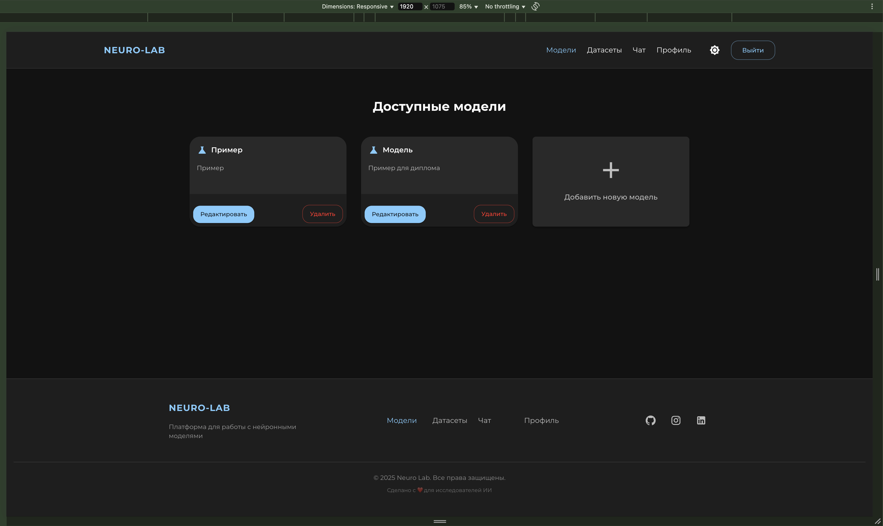

Рисунок 5.1 – Разрешение 1920px

На рисунке 5.2 можно увидеть тестирование на разрешении 360px.

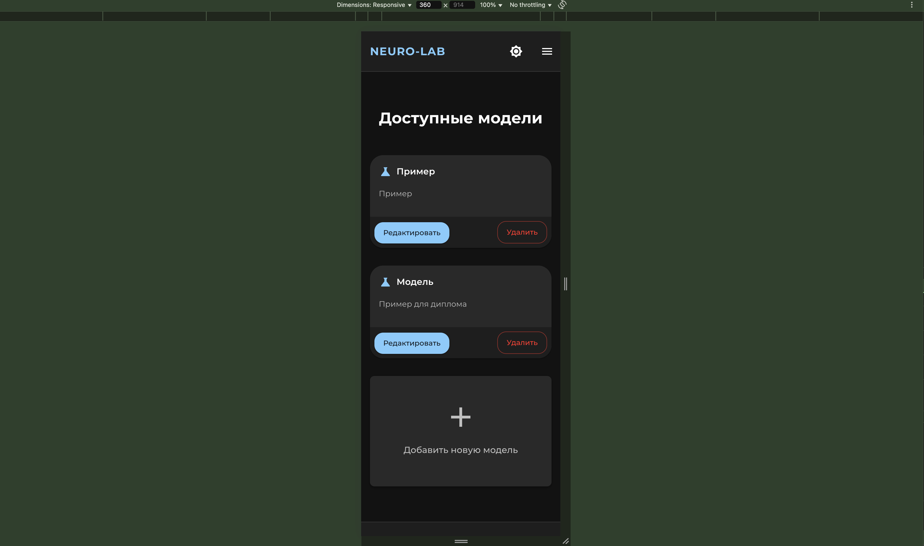

Рисунок 5.2 – Разрешение 360px

**5.1.2** **Светлая и тёмная темы**

В приложении реализована поддержка светлой и тёмной темы через систему theming библиотеки Material UI. В ходе тестирования было подтверждено, что все текстовые элементы, кнопки и иконки остаются различимыми в обоих режимах. Цвета интерактивных элементов (выделение модели, ошибки, предупреждения) адаптируются соответствующим образом.

На рисунке 5.3 можно увидеть тестирование светлой и темной темы.

*а*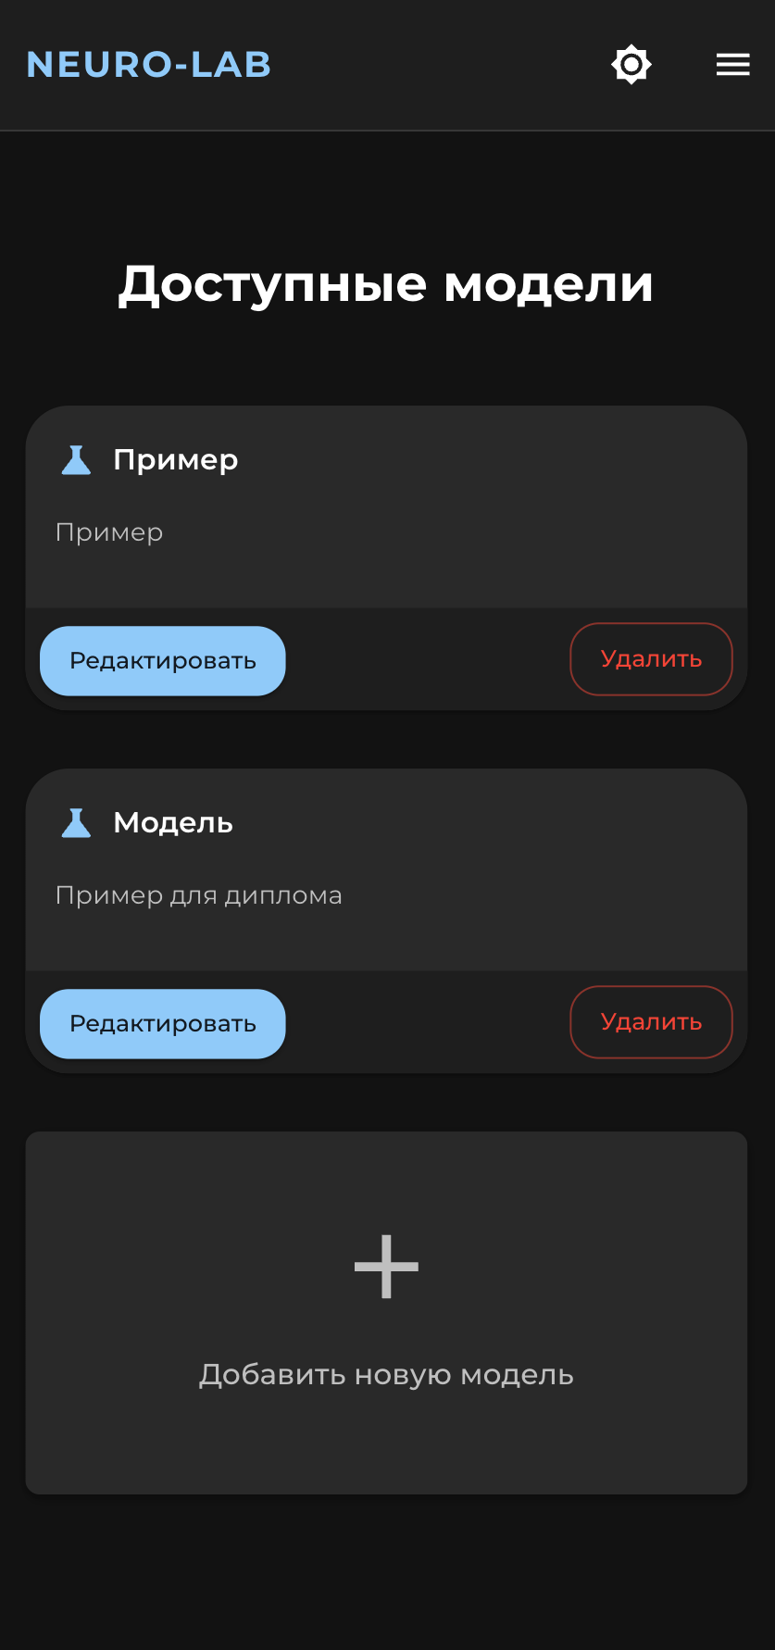

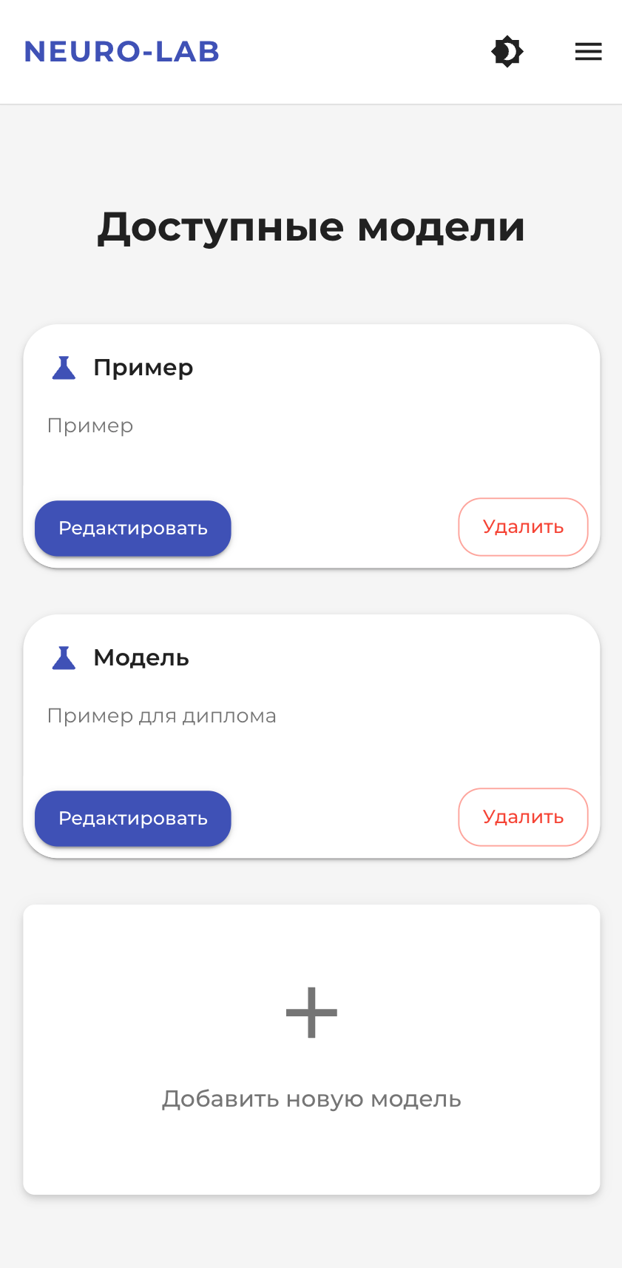

*б*



Рисунок 5.3 – Представление списка моделей:

*а* – светлая тема; *б* – тёмная тема

**5.1.3** **Масштаб интерфейса**

Проверка масштабирования проводилась через настройки масштабирования браузера и изменение системных шрифтов. Приложение корректно масштабирует текст и элементы интерфейса без выхода за границы контейнеров. Использование единиц измерения rem и адаптивной верстки позволило сохранить структуру макета при увеличении и уменьшении масштаба.

На рисунке 5.4 можно увидеть тестирование интерфейса при масштабировании 75 %.

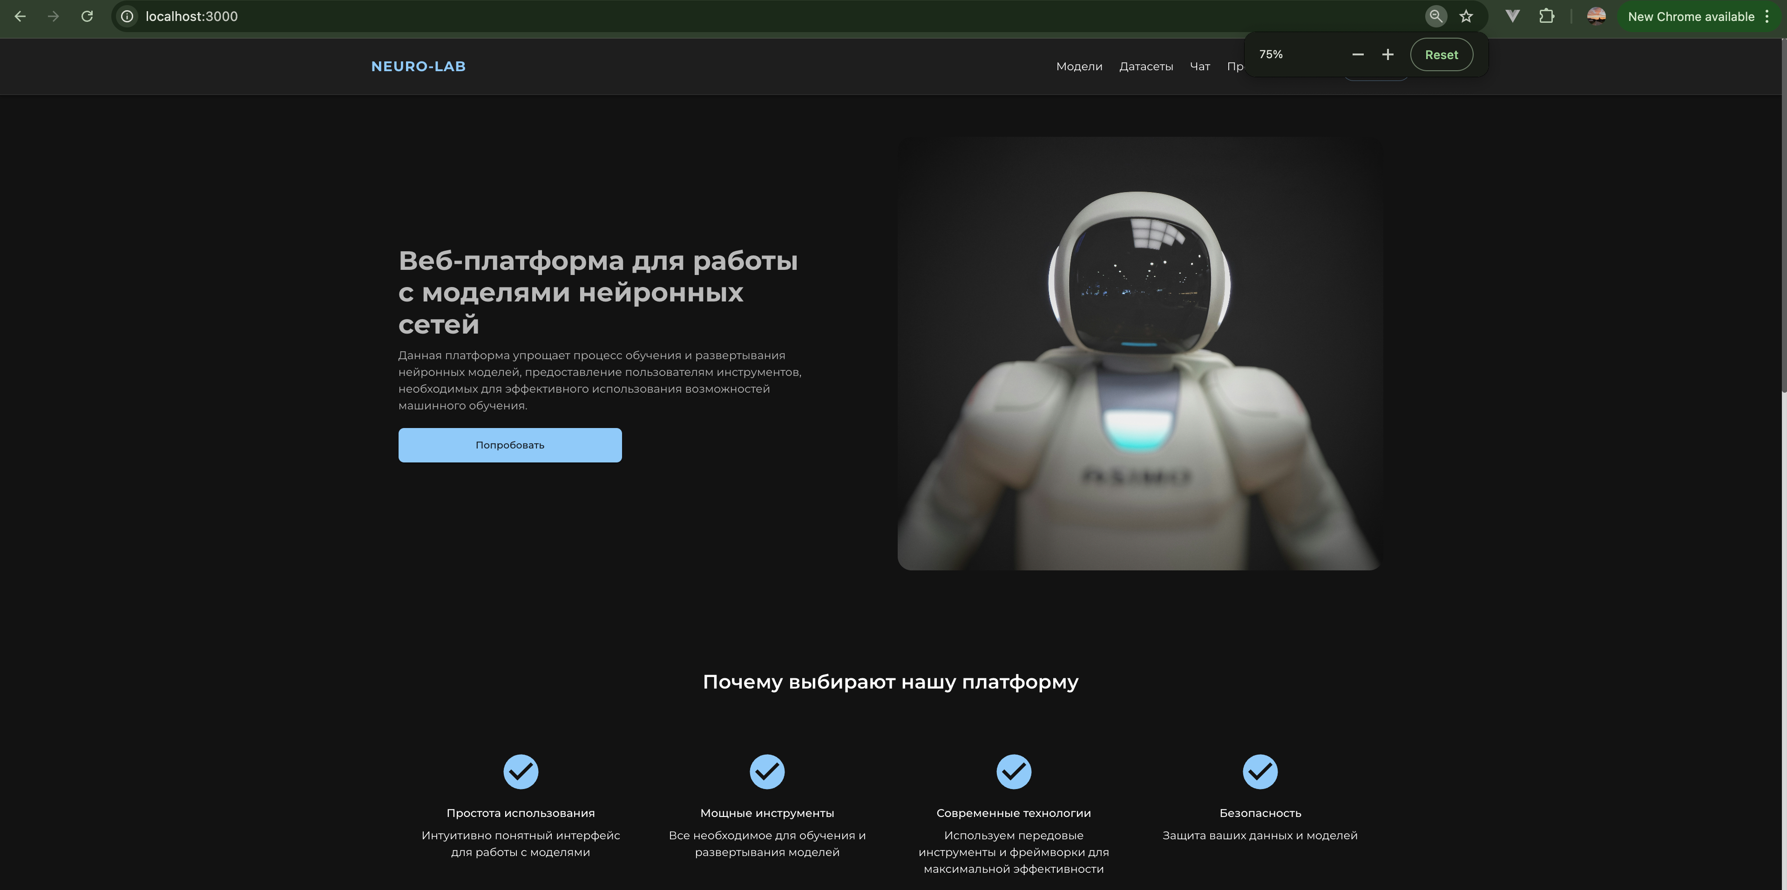

Рисунок 5.4 – Отображение интерфейса при масштабировании 75 %

**5.1.4** **Ориентация экрана**

Хотя платформа ориентирована на использование в браузере на ПК, также были проведены проверки в мобильных браузерах. Интерфейс корректно перестраивается при изменении ориентации экрана (портретная / альбомная). Компоненты гибко адаптируются, сохраняется доступность всех элементов управления.

Тест проведен на эмуляции устройства iPhone 14 Pro Max с использованием Chrome DevTools (рисунок 5.5).

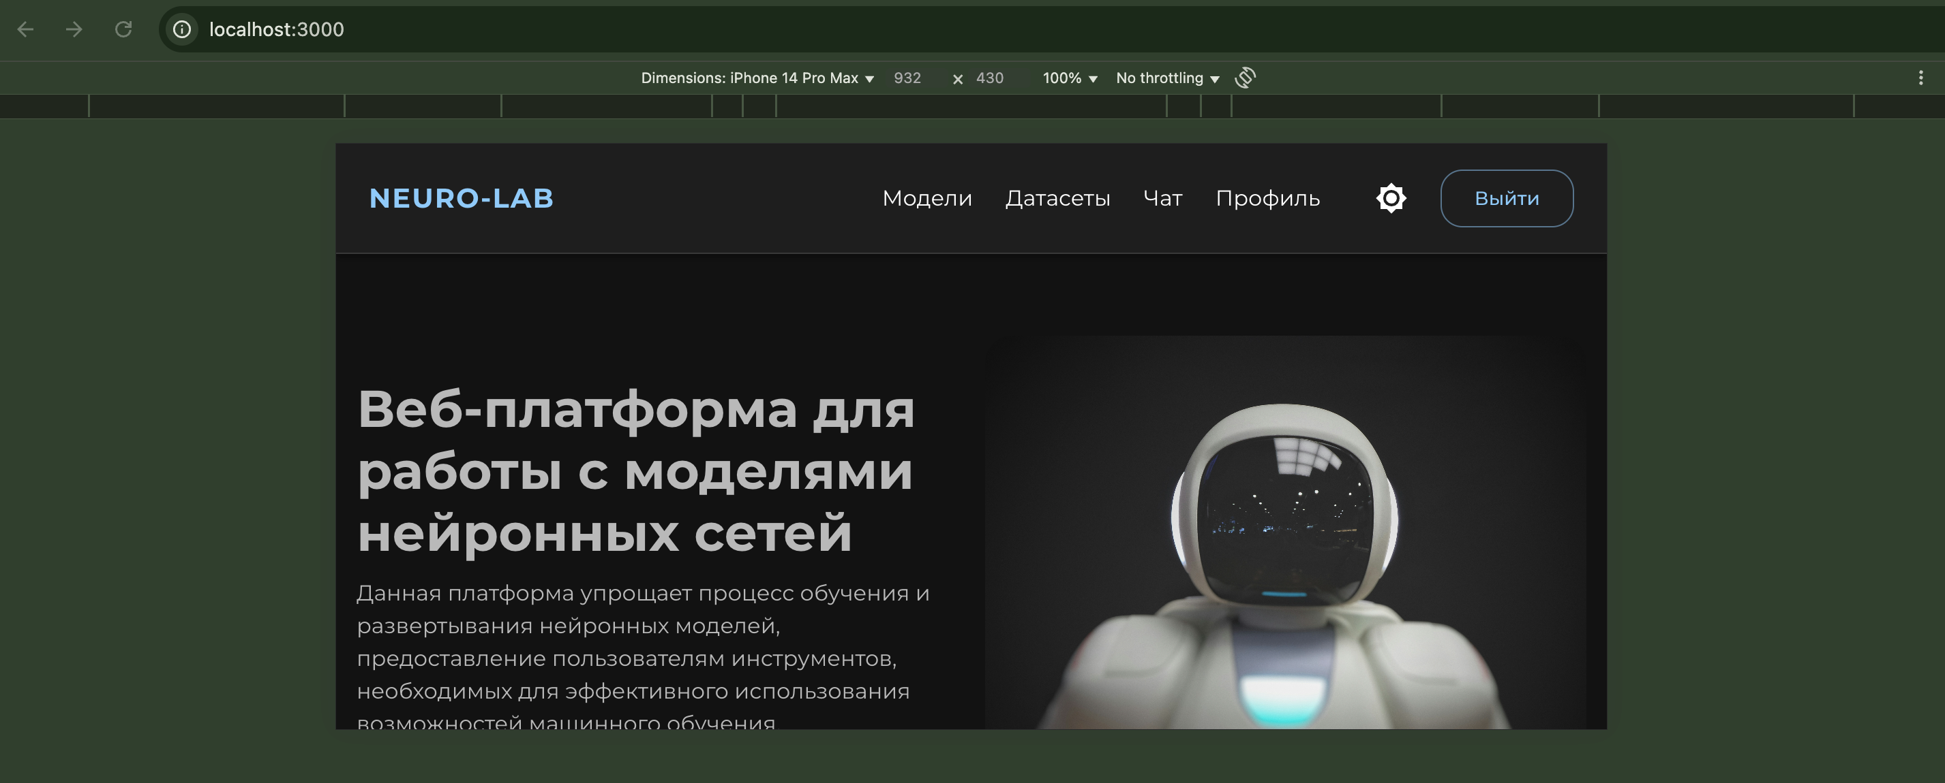

Рисунок 5.5 – Альбомная ориентация

На рисунке 5.6 приведено тестирование при портретной ориентации экрана.

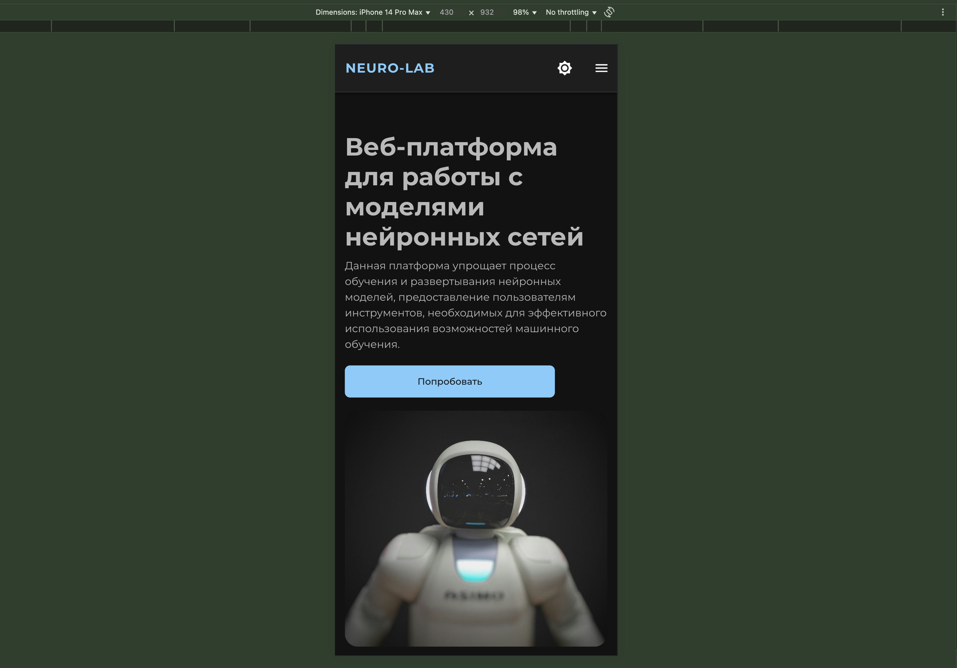

Рисунок 5.6 – Портретная ориентация

## 5.2 Тесты функциональности

Функциональное тестирование веб-приложения проводилось с целью проверки стабильности работы системы при различных пользовательских сценариях, а также для выявления потенциальных ошибок в логике взаимодействия с интерфейсом и нейронными моделями. Тестировались как стандартные действия пользователя, так и пограничные случаи, включая отключение сети и попытки ввода некорректных данных.

**5.2.1 Создание модели**

Одной из ключевых функций платформы является создание записи о новой модели.

Проверка обязательных полей, при попытке отправки формы без заполнения обязательных полей (например, имени модели или ссылки на ONNX-файл) появляется сообщение об ошибке. Все поля валидируются на клиентской стороне, а пользователю отображается соответствующее предупреждение рядом с полем ввода.

На рисунке 5.7 приведен пример работоспособности валидации для создания модели.

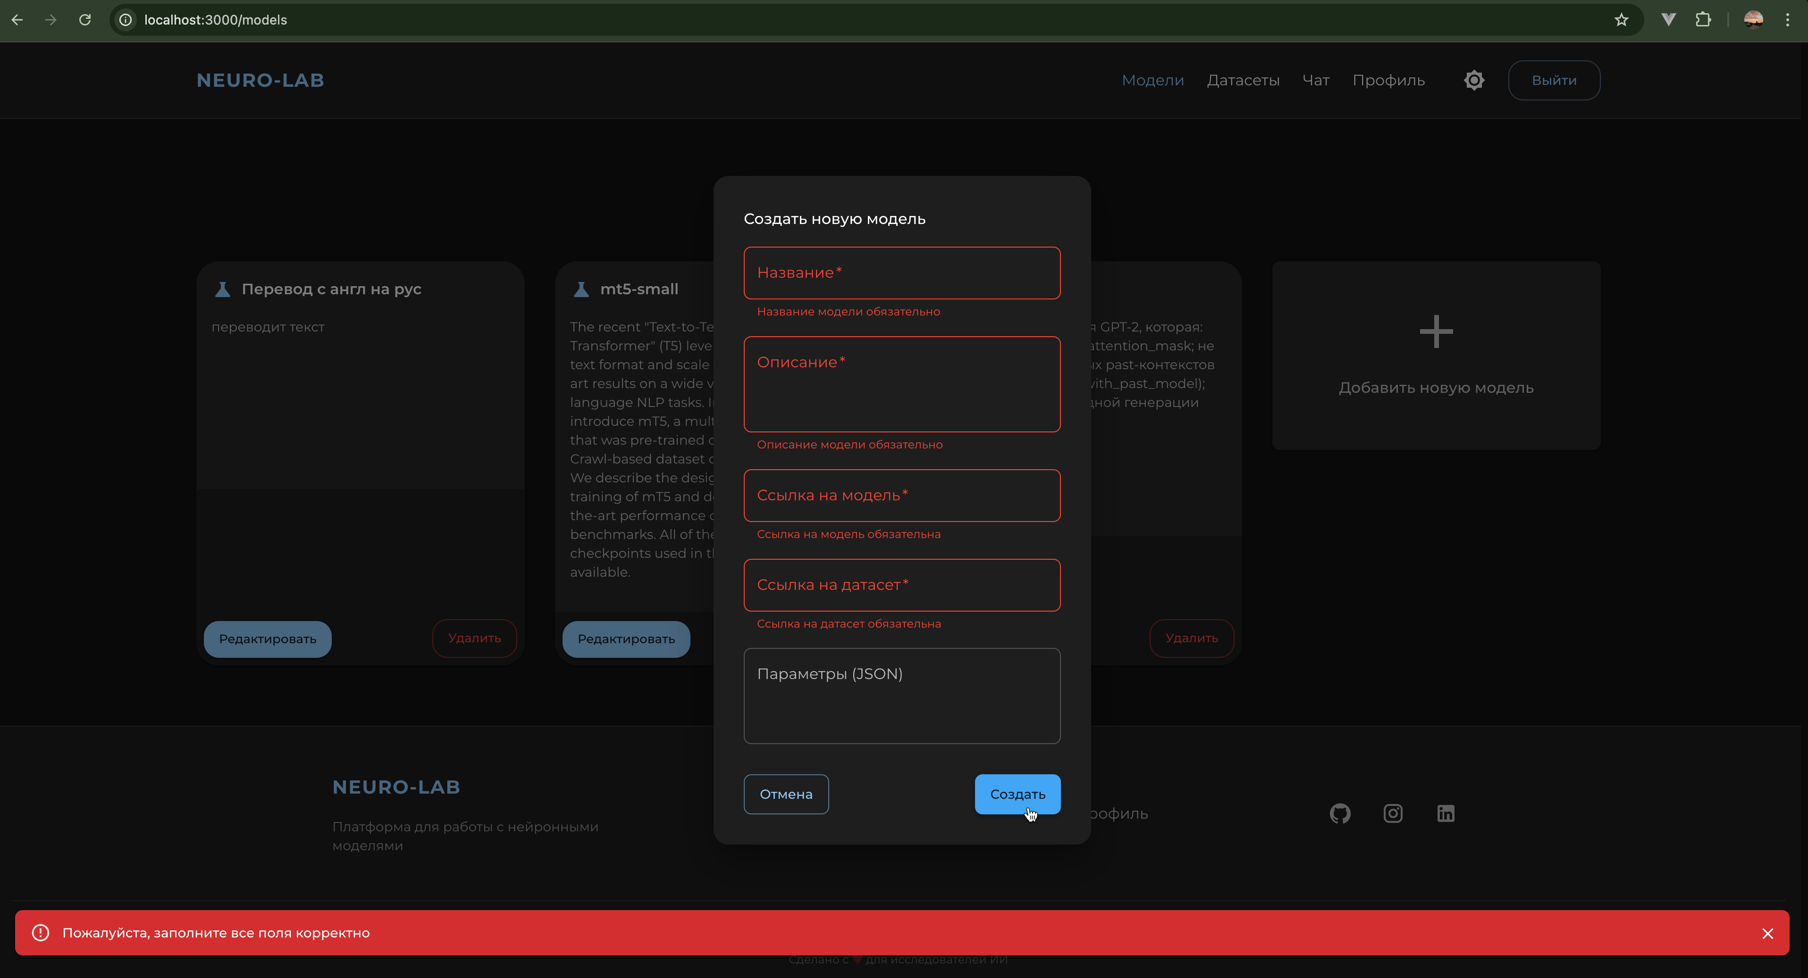

Рисунок 5.7 – Валидация обязательных полей при создании модели

После заполнения всех необходимых данных и нажатия кнопки «Создать», происходит отправка запроса на сервер. В случае успешного ответа пользователь получает всплывающее уведомление с подтверждением успешного создания модели.

На рисунке 5.8 показано успешное создание модели.

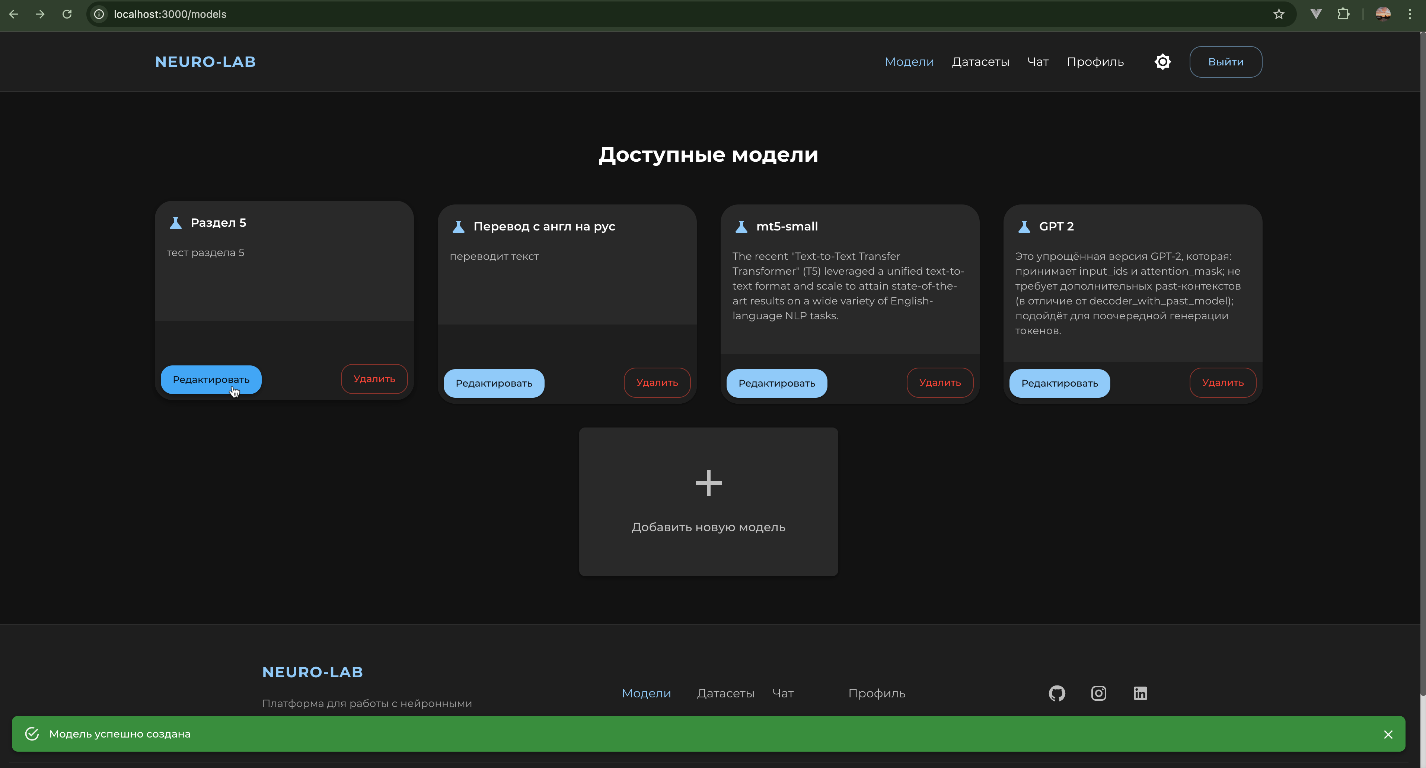

Рисунок 5.8 – Успешное создание модели

**5.2.2 Работа без сетевого соединения**

Особое внимание уделялось поведению приложения при отсутствии подключения к интернету или недоступности сервера. Цель тестирования – убедиться, что пользователь получает понятные сообщения об ошибках, а интерфейс не «ломается».

В таблице 5.1 приведено тестирование без сетевого соединения.

Таблица 5.1 – Тестирование работы без сетевого соединения

|  |  |  |
| --- | --- | --- |
| Ожидаемый результат | Тест | Полученный результат |
| Отображается сообщение об ошибке | Загрузка моделей при отсутствии сети | Сообщение отображается |
| Выбор сохранённой модели | Модель загружается из локального хранилища | Модель успешно загружается |
| Отправка данных в модель | Запрос не отправляется, показывается ошибка | Ошибка отображается корректно |

**5.2.3** **Повторный вход и восстановление состояния**

Тестировалась устойчивость приложения к перезагрузке, выходу пользователя и последующему повторному входу.

В таблице 5.2 приведено тестирование повторного входа и восстановления состояния.

Таблица 5.2 – Тестирование повторного входа и восстановления состояния

|  |  |  |
| --- | --- | --- |
| Тест | Ожидаемый результат | Полученный результат |
| Повторный вход | Восстановление пользовательской сессии, отображение панели моделей | Сессия восстанавливается, интерфейс отображается корректно |
| Сохранение истории инференса | История отображается после повторного входа | История сохранена и доступна |
| Сброс сессии | После выхода из аккаунта очищаются пользовательские данные | Ожидаемое поведение подтверждено |

# 6 Руководство пользователя

Веб-платформа предназначена для работы с предобученными моделями нейронных сетей в форматах ONNX и h5. Пользователь получает доступ к различным инструментам – выбору моделей, управлению датасетами, взаимодействию через систему заметок и комментариев, а также к просмотру статистики по выполнению моделей. Платформа ориентирована на исследователей, студентов и разработчиков, желающих тестировать и использовать существующие модели в рамках исследовательской или учебной деятельности.

При переходе на главную страницу пользователь знакомится с описанием платформы и её ключевыми функциями. Далее он может зарегистрироваться или авторизоваться для получения доступа ко всем возможностям. Без регистрации доступен только обзор информации о проекте.

После входа пользователь может выбрать модель из предложенного списка, изучить её описание. Также доступна история запросов, комментарии, информация о производительности модели и другие вспомогательные функции.

## 6.1 Авторизация на платформе

Для начала работы с веб-платформой пользователь должен пройти процедуру авторизации или регистрации. На главной странице платформы расположена кнопка «Войти». При переходе по ней открывается страница авторизации, на которой пользователь может ввести данные для входа либо, при отсутствии учётной записи, пройти регистрацию. Пример формы регистрации приведён на рисунке 6.1.

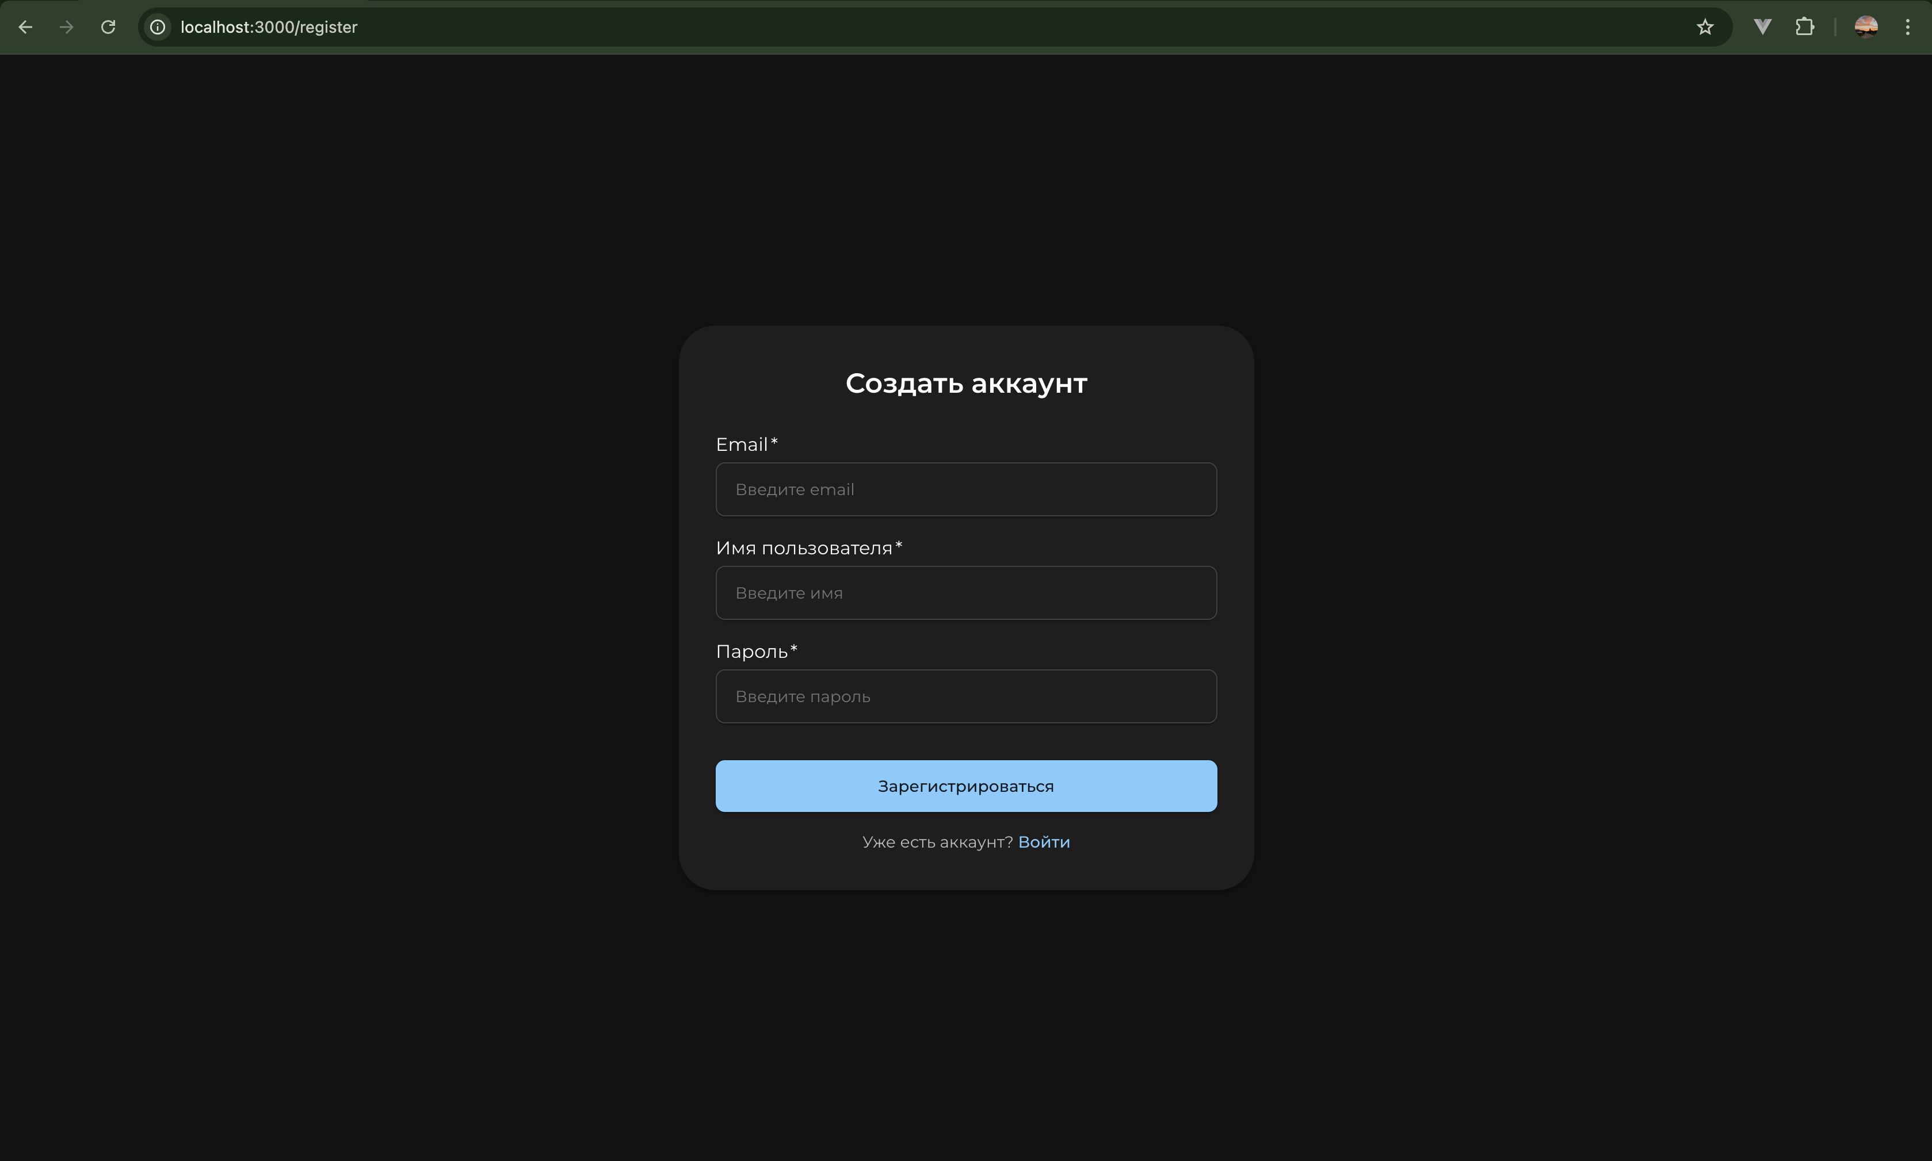

Рисунок 6.1 – Окно регистрации

Для регистрации нового пользователя на платформе необходимо выполнить следующие шаги:

Шаг 1. Открыть главную страницу веб-платформы через браузер.

Шаг 2. Нажать на кнопку «Войти», расположенную в правом верхнем углу страницы.

Шаг 3. В открывшемся окне нажать на ссылку «Зарегистрироваться», которая находится под формой авторизации.

Шаг 4. В открывшейся регистрационной форме ввести действующий адрес электронной почты.

Шаг 5. Придумать и ввести пароль. Он должен быть достаточно надёжным (например, содержать минимум 8 символов, буквы в разных регистрах и цифры).

Шаг 6. Указать уникальный никнейм, под которым пользователь будет отображаться на платформе.

Шаг 7. Нажать на кнопку «Зарегистрироваться» для завершения процесса.

Шаг 8. Дождаться подтверждения регистрации. В некоторых случаях может потребоваться подтверждение электронной почты – в этом случае на указанный адрес будет отправлено письмо со ссылкой.

Шаг 9. После успешной регистрации пользователь автоматически перенаправляется на страницу чата с моделями, где можно начать работу с моделями.

## 6.2 Взаимодействие с чатом

После успешной регистрации или авторизации пользователь перенаправляется на страницу чата с моделями, где начинается взаимодействие с нейронными сетями. На этой странице можно выбрать модель для работы и начать отправлять запросы. Для каждого типа задачи доступны различные модели, и пользователь может легко выбирать подходящую для своего случая.

На рисунке 6.2 продемонстрирована страница чата с моделями.

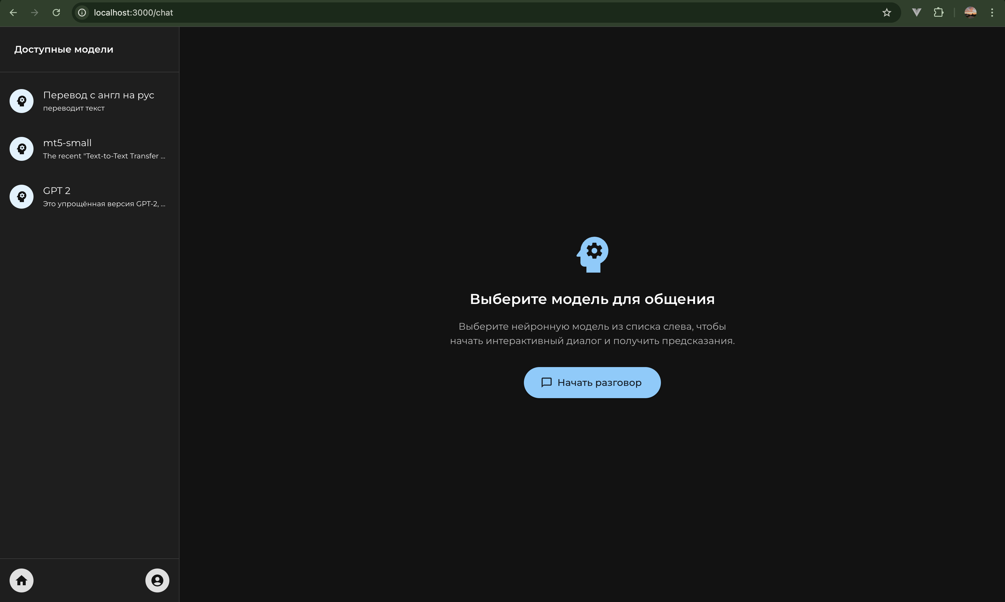

Рисунок 6.2 – Страница чата с моделями

Шаг 1. Открыть страницу чата, где будет предложен список доступных моделей. На экране будет отображаться название модели и краткое описание её назначения.

Шаг 2. Выбрать модель, которая соответствует задаче, с которой вы хотите работать. После выбора модель будет активирована для дальнейшей работы.

Шаг 3. Ввести текст запроса в специальное текстовое поле. Это может быть вопрос, описание задачи или данные, которые вы хотите обработать с помощью модели.

Шаг 4. Нажать кнопку «Отправить», чтобы отправить запрос выбранной модели. Запрос будет передан на сервер для обработки, и результат будет отображён в чате.

Шаг 5. После обработки запроса модель вернёт результат, который отобразится в чате. Можно продолжать взаимодействие с моделью, отправлять новые запросы или переключиться на другую модель.

## 6.3 Изменение данных пользователя

Пользователь может редактировать свои личные данные, такие как имя, никнейм, пароль или адрес электронной почты, после регистрации и авторизации. Это позволяет поддерживать актуальность информации и адаптировать настройки профиля под личные предпочтения.

На рисунке 6.3 показан интерфейс профиля пользователя.

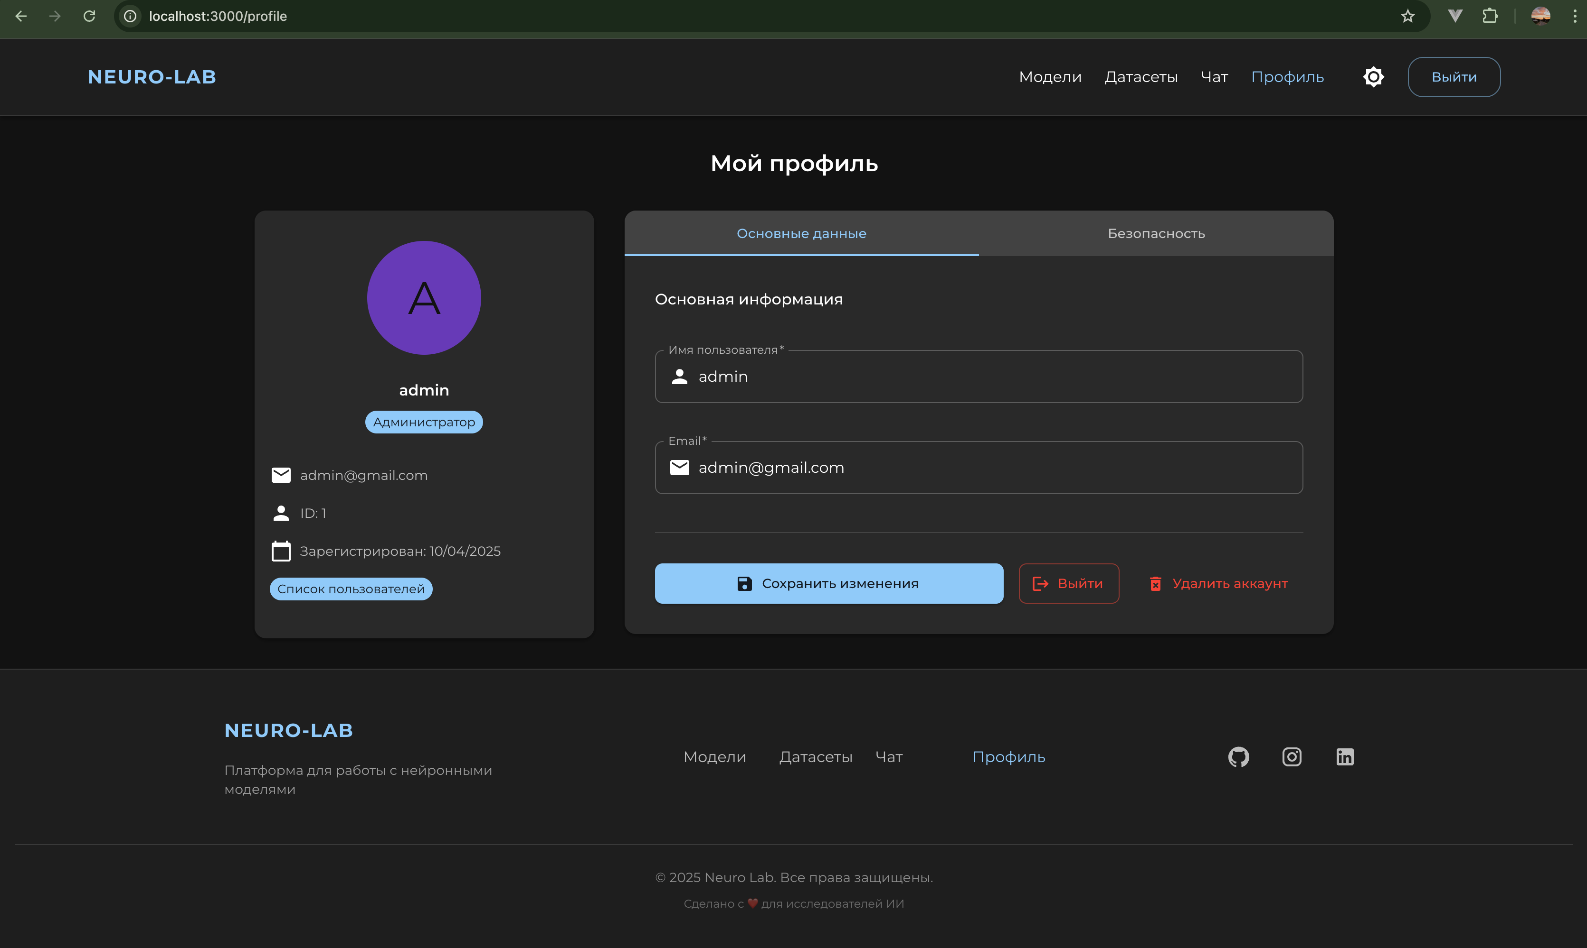

Рисунок 6.3 – Страница профиля пользователя

Шаг 1. Открыть раздел «Профиль», доступный в меню пользователя, которое находится в правом верхнем углу страницы.

Шаг 2. В разделе «Профиль» отображается информация о текущем пользователе: имя, адрес электронной почты и параметры безопасности.

Шаг 3. Чтобы изменить имя или никнейм, нужно нажать на соответствующее текстовое поле, ввести новое значение и нажать кнопку «Сохранить изменения».

Шаг 4. Для изменения адреса электронной почты выполнить аналогичные действия: указать новый e-mail и сохранить изменения.

Шаг 5. Чтобы изменить пароль, надо перейти на вкладку «Безопасность». Ввести текущий пароль и новый, затем нажать кнопку «Сохранить изменения».

Шаг 6. После сохранения изменений информация автоматически обновляется, и пользователь может продолжить работу с платформой.

А теперь протестируем описанный алгоритм на практике. В разделе «Профиль» в текстовое поле имени пользователя вводим значение «Ходосевич», а в поле адреса электронной почты «khodosevich_150503@gmail.com». После этого нажимаем на кнопку «Сохранить изменения». В результате внесённые данные успешно обновляются, и обновлённая информация отображается в профиле. Итог можно увидеть на рисунке 6.4.

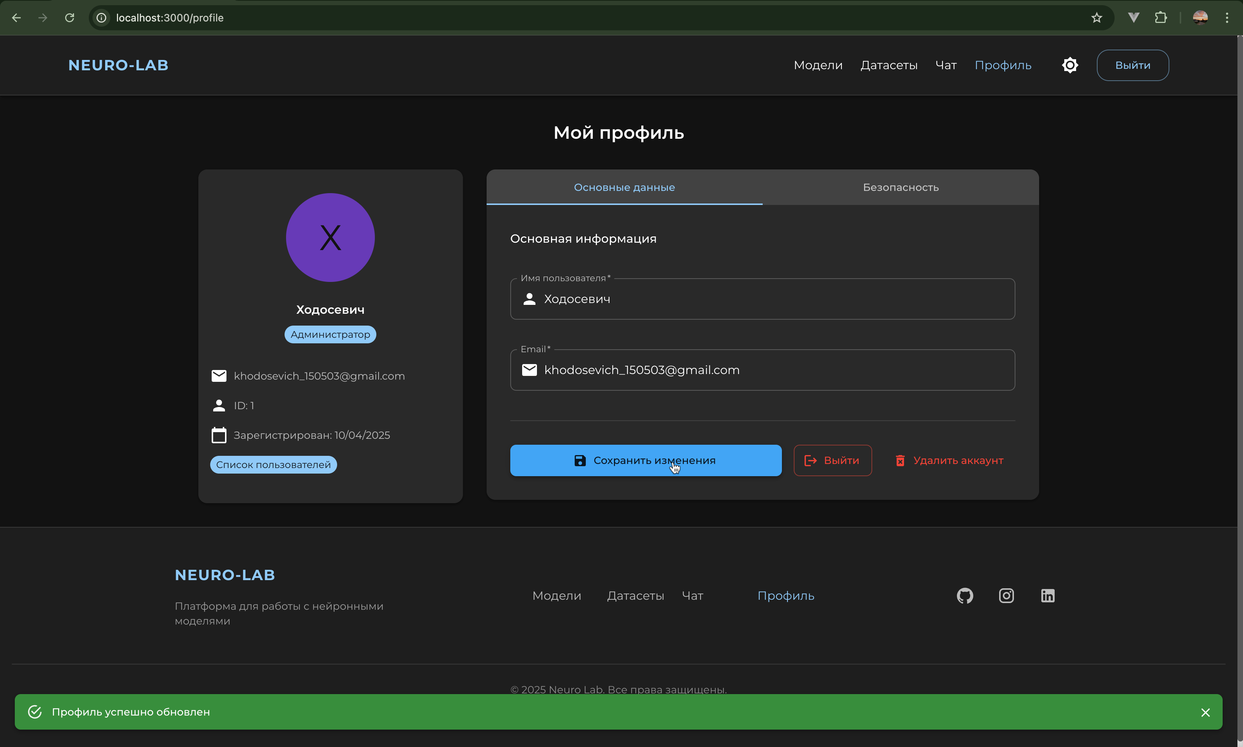

Рисунок 6.4 – Обновленный профиль пользователя

## 6.4 Изменение данных модели

Изменение данных модели осуществляется через специальную страницу редактирования. Редактировать модель может только пользователь с правами администратора.

На рисунке 6.5 приведен пример страницы для редактирования модели.

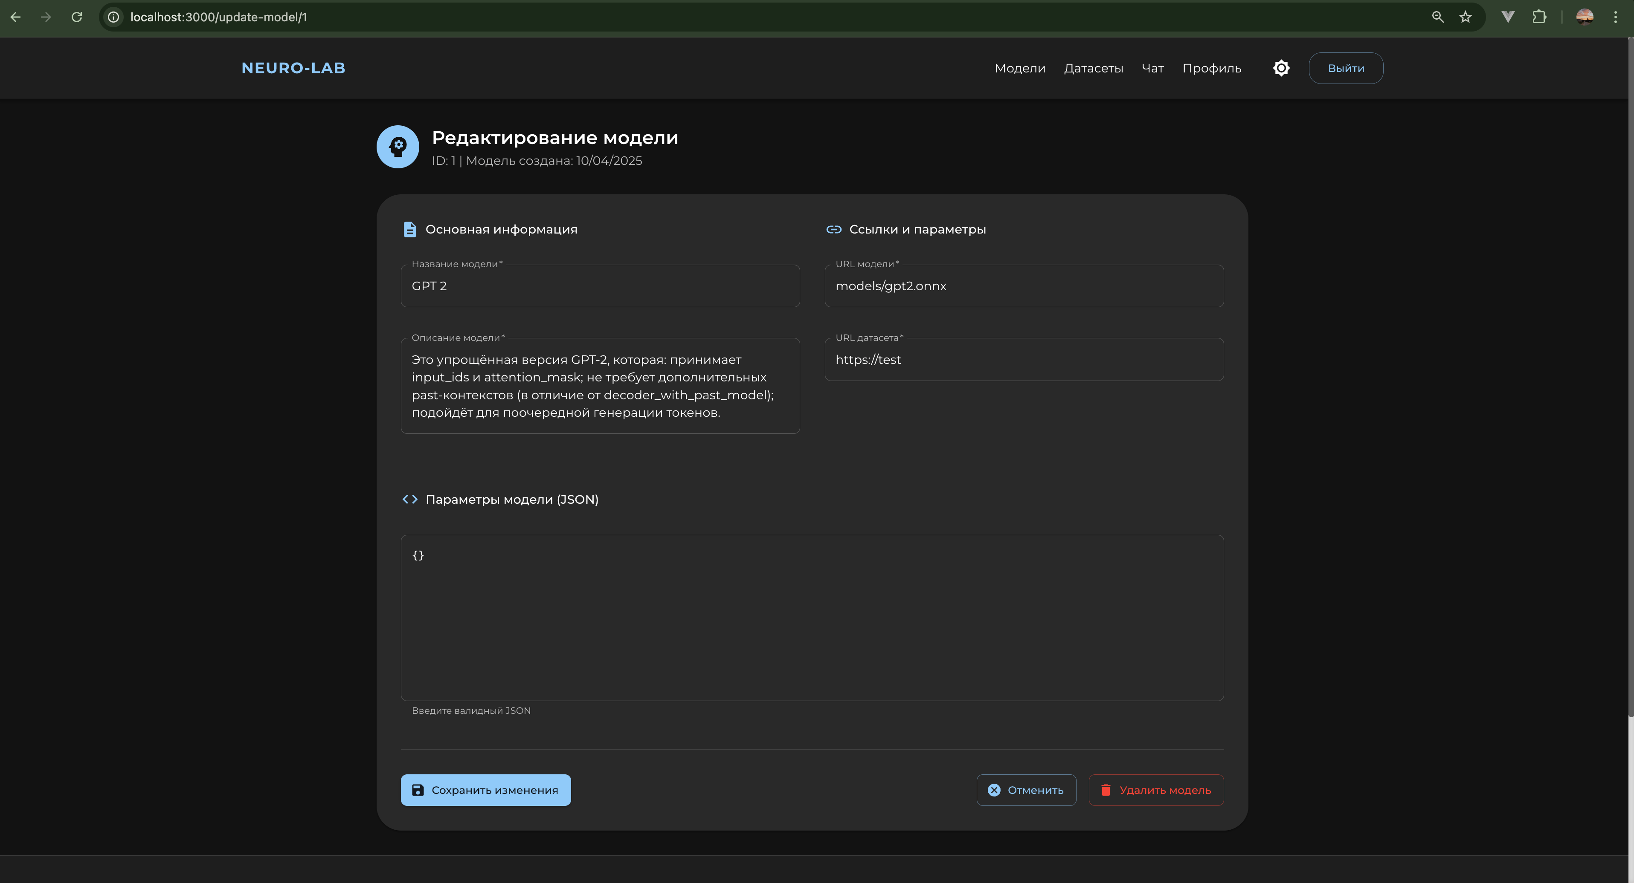

Рисунок 6.5 – Страница редактирования модели

Работа с данными модели выполняется пошагово следующим образом:

Шаг 1. Перейти на страницу редактирования модели. Это можно сделать через список моделей, выбрав нужную и нажав кнопку «Редактировать».

Шаг 2. После перехода на страницу система автоматически извлекает идентификатор модели из адресной строки и отправляет запрос к серверу для получения текущих данных модели.

Шаг 3. На странице редактирования отображаются следующие поля: название модели, описание, ссылка на модель, ссылка на датасет и параметры модели. Все поля доступны для редактирования.

Шаг 4. Внести необходимые изменения в поля. Для параметров модели использовать формат JSON. Если формат введён некорректно, система отобразит сообщение об ошибке.

Шаг 5. После внесения всех изменений нажать кнопку «Сохранить изменения». Перед сохранением данные проходят проверку на корректность.

Шаг 6. Если все поля заполнены корректно, обновлённая информация отправляется на сервер. При успешном обновлении отобразится уведомление, а данные модели сохранятся.

Шаг 7. Если модель не нужно изменять, надо нажать кнопку «Отменить», чтобы вернуться на предыдущую страницу без сохранения изменений.

Шаг 8. При необходимости также можно удалить модель, нажав кнопку «Удалить модель». После подтверждения действия модель будет удалена из системы.

Снова протестируем описанный алгоритм на практике. На странице редактирования модели в поле URL датасета вводим значение «https://www.kaggle.com/datasets/yuval6967/gpt2-models».

После этого нажимаем на кнопку «Сохранить изменения». В результате данные успешно обновляются и сохраняются на сервере. Обновлённая информация отображается в соответствующих полях. Итог можно увидеть на рисунке 6.6.

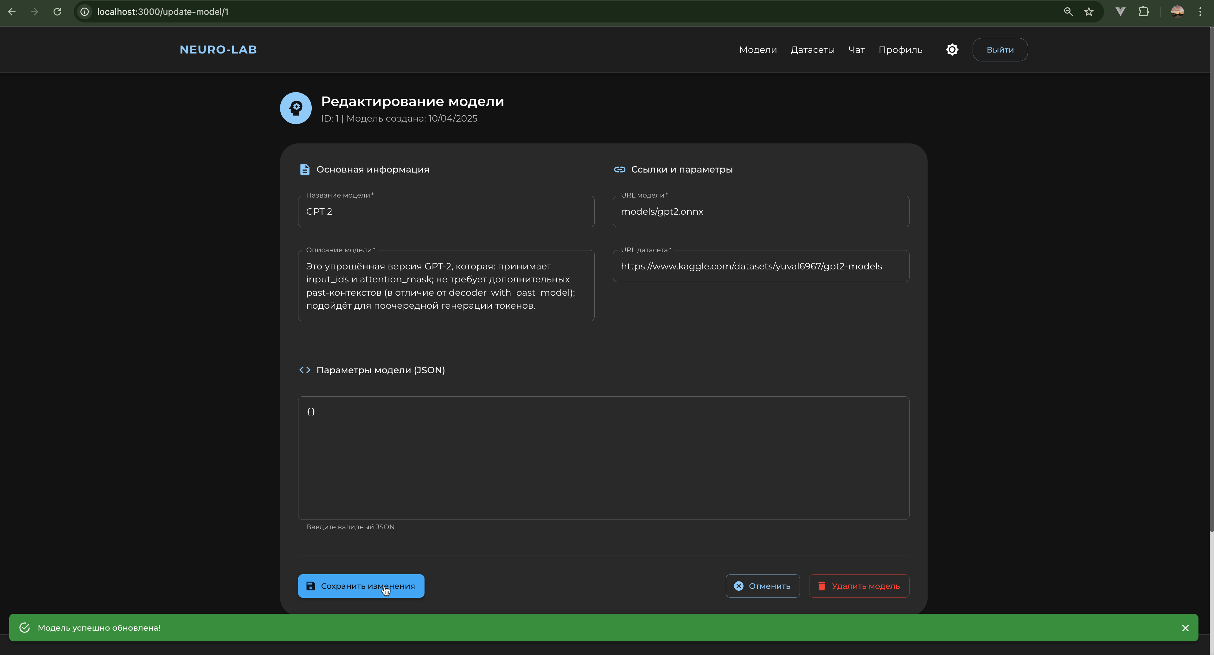

Рисунок 6.6 – Итог редактирования модели

## 6.5 Изменение и просмотр данных пользователя

Изменение и просмотр данных пользователей осуществляется только пользователем с правами администратора. Для этого предусмотрена специальная кнопка на странице профиля, позволяющая перейти к списку всех сотрудников, зарегистрированных в системе.

Работа с данными пользователей выполняется по следующему сценарию:

Шаг 1. Перейти на страницу профиля администратора.

Шаг 2. Нажать кнопку «Список сотрудников» для открытия страницы, содержащей перечень всех пользователей системы.

Шаг 3. Система отправляет запрос к серверу и отображает таблицу с основной информацией: ФИО, адрес электронной почты и текущая роль.

Шаг 4. Для изменения роли нажать кнопку «Сделать администратором» или «Сделать пользователем» напротив выбранного пользователя. При успешном обновлении, система покажет уведомление об обновлении.

Шаг 6. При необходимости можно удалить пользователя из системы нажать кнопку «Удалить». После чего пользователь будет удалён.

Для демонстрации работы в списке сотрудников выбираем пользователя «khodosevich», нажимаем «Сделать администратором», после чего получаем уведомление об успешном обновлении прав. На рисунке 6.7 представлен итог редактирования пользователя.

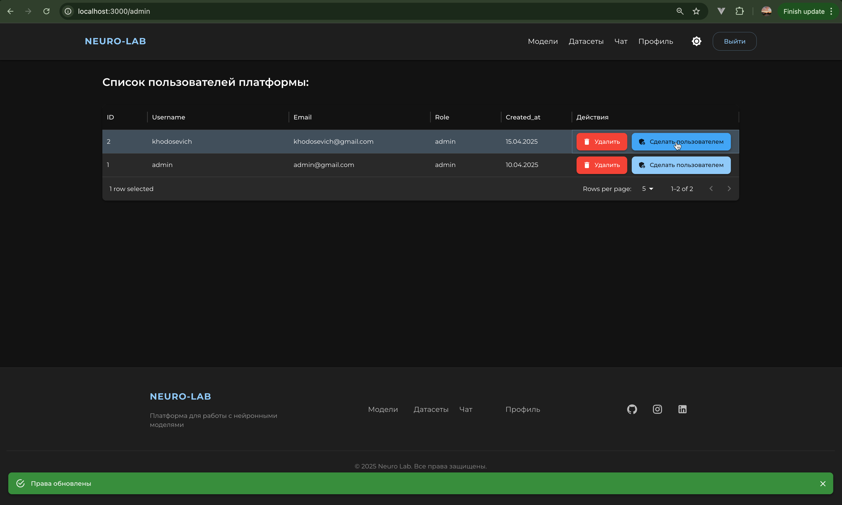

Рисунок 6.7 – Итог редактирования данных пользователя

В результате разработки была создана удобная и функциональная веб-платформа, обеспечивающая доступ к работе с предобученными нейронными моделями. Интерфейс приложения ориентирован на конечного пользователя и позволяет выполнять основные действия: регистрироваться, просматривать доступные модели, редактировать информацию, загружать входные данные и получать результаты обработки. Все действия сопровождаются понятной навигацией, формами ввода и визуальной обратной связью. Реализация платформы охватывает как визуальную составляющую, так и надёжное взаимодействие с серверной частью, что обеспечивает стабильную и безопасную работу сервиса. Пользователь без специальных технических знаний может легко взаимодействовать с системой, что делает платформу пригодной для применения в образовательных и исследовательских целях.

# 7 ТЕХНИКО-ЭКОНОМИЧЕСКОЕ ОБОСНОВАНИЕ РАЗРАБОТКИ И РЕАЛИЗАЦИИ НА РЫНКЕ ВЕБ-ПЛАТФОРМЫ ДЛЯ РАБОТЫ С МОДЕЛЯМИ НЕЙРОННЫХ СЕТЕЙ

## 7.1 Характеристика разработанного по индивидуальному заказу программного средства

Создаваемое программное решение представляет собой веб-платформу, предназначенную для студентов и разработчиков, позволяющую создавать, загружать и тестировать предобученные модели нейронных сетей. Платформа предоставит доступ к моделям в форматах ONNX и h5, а также обеспечит управление и хранение датасетов. Ключевые функции будут включать возможность добавления заметок и комментариев, а также сбор и отображение статистики производительности для каждой модели.

Основной целью разработки является создание интуитивно понятного инструмента, который позволит студентам разрабатывать свои модели и загружать их на платформу. Пользователи смогут отправлять запросы к различным моделям, что даст им возможность экспериментировать и обучаться на практике. Это создаст среду для активного обмена знаниями и опытом в области нейронных сетей.

Платформа будет доступна как в локальной сети, так и в облачных средах, обеспечивая гибкость и масштабируемость. В условиях растущего интереса к нейронным сетям и необходимости практического применения знаний данное решение существенно ускорит процесс обучения и улучшит результаты исследований.

Заказчиком платформы является образовательная организация, стремящаяся предоставить студентам современные инструменты для изучения нейронных технологий. В настоящее время студенты сталкиваются с недостатком практических возможностей для работы с моделями, что замедляет их обучение и ограничивает возможности для экспериментов. Внедрение данной платформы упростит эти процессы и повысит общую продуктивность обучения.

Актуальность проекта подтверждается увеличением интереса к нейронным технологиям и необходимостью предоставления студентам практических инструментов для их изучения. Внедрение платформы устраняет трудности, связанные с доступом к моделям и их тестированием, позволяя пользователям сосредоточиться на практическом применении полученных знаний.

## 7.2 Расчет затрат на разработку и цена программного средства, созданного по индивидуальному заказу

**7.2.1** Расчет основной заработной платы разработчиков. Расчет затрат на основную заработную плату разработчиков основывается на количестве сотрудников, участвующих в создании программного продукта, их месячной зарплате и уровне сложности выполняемых задач. Затраты на основную заработную плату вычисляются по следующей формуле

|  |  |  |
| --- | --- | --- |
|  |  | (7.1) |

где – коэффициент премий и иных стимулирующих выплат;

– категории исполнителей, занятых разработкой программного средства;

– часовая заработная плата исполнителя *i*-й категории, р;

– трудоемкость работ, выполняемых исполнителем *i*-й категории, ч.

Создание современного приложения требует слаженной работы команды специалистов, каждый из которых вносит свой уникальный вклад в общий процесс. В рамках данного проекта будут задействованы два инженера-программиста и один дизайнер, что обеспечит гармоничное сочетание технических и креативных навыков.

Первый инженер-программист отвечает за создание как клиентской, так и серверной части приложения, что предполагает глубокое понимание архитектуры и технологий разработки. Второй программист сосредоточен на интеграции и взаимодействии с нейронными моделями, что требует знаний в области машинного обучения и оптимизации алгоритмов. Дизайнер будет заниматься разработкой визуального оформления приложения, включая графику и интерфейс, что обеспечит удобный и привлекательный пользовательский опыт.

Заработная плата разработчиков взята как медианное значение для разработчиков на территории Республики Беларусь. Месячная заработная плата инженеров-программистов составляет по 700 долларов США [18], месячная зарплата дизайнера составляет 600 долларов США [19].

По состоянию на 9 марта 2025 года курс 1 доллара США составляет 3,2345 белорусских рублей [20]. В пересчете на белорусские рубли, месячный оклад инженеров-программистов составит по 2 264,15 белорусских рублей каждый, а месячный оклад дизайнера – 1 940,70 белорусских рублей.

Часовой оклад исполнителей высчитывается путем деления месячного оклада на количество рабочих часов в месяце. На момент проведения расчета по данным Министерства труда и социальной защиты населения Республики Беларусь количество рабочих часов составляет 167 часов [21].

Для инженеров-программистов принято считать, что для написания полностью работоспособного приложения потребуется 240 часов. Из них первый инженер-программист, отвечающий за клиентскую и серверную части, будет работать 160 часов, а второй инженер-программист, занимающийся интеграцией с нейронными моделями, потратит 80 часов. Для дизайнера количество рабочих часов остается равным 30.

Коэффициент премии и иных стимулирующих выплат приравнивается к единице, так как он уже включен в сумму заработной платы. Расчет затрат на основную заработную плату приведен в таблице 7.1.

Таблица 7.1 – Затраты на основную заработную плату разработчиков

|  |  |  |  |  |
| --- | --- | --- | --- | --- |
| Категория исполнителя | Месячный оклад, р | Часовой оклад, р | Трудоемкость работ, ч | Итого, р |
| Инженер-программист | 2 264,15 | 13,55 | 160 | 2 169,24 |
| Инженер-программист | 2 264,15 | 13,55 | 80 | 1 084,62 |
| Дизайнер | 1940,7 | 11,62 | 30 | 348,62 |
| Итого | | | | 3 602,48 |
| Премия и иные стимулирующие выплаты (0%) | | | | 0 |
| Всего затраты на основную заработную плату разработчиков | | | | 3 602,48 |

**7.2.2**Расчет дополнительной заработной платы разработчиков. Расчёт затрат на дополнительную заработную плату команды разработчиков рассчитывается по формуле

|  |  |  |
| --- | --- | --- |
|  |  | (7.2) |

где – норматив дополнительной заработной платы.

Значение норматива дополнительной заработной платы принят за 15 %.

**7.2.3** Расчет отчислений на социальные нужды. Размер отчислений на социальные нужды определяется согласно ставке отчислений, которая на март 2025 г. равняется 35%. Из них 29% отчисляется на пенсионное страхование, а 6% − на социальное страхование. Расчёт отчислений на социальные нужды вычисляется по формуле

|  |  |  |
| --- | --- | --- |
|  |  | (7.3) |

где норматив отчислений в ФСЗН.

**7.2.4** Расчет прочих расходов. Расчёт затрат на прочие расходы определяется при помощи норматива прочих расчётов. По данным компании эта величина имеет значение 30%. Расчёт прочих расходов вычисляется по формуле

|  |  |  |
| --- | --- | --- |
|  |  | (7.4) |

где норматив прочих расходов.

**7.2.5** Расчет общей суммы затрат на разработку. Общая сумма затрат на разработку определяется как сумма ранее вычисленных расходов: на основную заработную плату разработчиков, дополнительную заработную плату разработчиков, отчислений на социальные нужды и прочих расходов. Значение определяется по формуле

|  |  |  |
| --- | --- | --- |
|  |  | (7.5) |

**7.2.6** Расчет плановой прибыли, включаемой в цену программного средства. Расчет плановой прибыли, которая включена в цену программного средства, производится по формуле

|  |  |  |
| --- | --- | --- |
|  |  | (7.6) |

где – затраты на разработку программного средства;

– рентабельность затрат на разработку программного средства.

Исходя из фактических данных компании рентабельность затрат принята за 30%.

**7.2.7** Расчет отпускной цены программного средства. Расчет отпускной цены программного средства вычисляется по формуле

|  |  |  |
| --- | --- | --- |
|  |  | (7.7) |

Формирование отпускной цены программного средства осуществляется в соответствии с методикой, представленной в таблице 7.2.

Таблица 7.2 – Формирование цены программного средства на основе затрат

|  |  |  |
| --- | --- | --- |
| Наименование статьи затрат | Формула/таблица для расчета | Значение, р |
| 1 | 2 | 3 |
| 1 Основная заработная плата разработчиков | Таблица 7.1 | 3 602,48 |
| 2 Дополнительная заработная плата разработчиков |  | 540,37 |
| 3 Отчисления на социальные нужды |  | 1 449,99 |
| 4 Прочие расходы |  | 1 080,74 |
| 5 Общая сумма затрат на разработку |  | 6 673,58 |
| 6 Плановая прибыль, включаемая в цену программного средства |  | 2 002, 07 |

Продолжение таблицы 7.2

|  |  |  |
| --- | --- | --- |
| 1 | 2 | 3 |
| 7 Отпускная цена программного средства |  | 8 675,65 |

## 7.3 Расчет результата от разработки и использования программного средства, созданного по индивидуальному заказу

**7.3.1** Расчет результата от разработки программного средства для компании-разработчика. Для компании-разработчика экономическим эффектом от создания и продажи программного средства является увеличение чистой прибыли, полученной от его разработки и реализации заказчику.

Прирост чистой прибыли может быть рассчитан исходя из того, как была установлена цена программного средства: установлена отпускная цена, сформированная на основе затрат на разработку; цена установлена в процессе переговоров или же цена установлена на основе средних рыночных цен.

Так как программное средство создано под нужды и требования компании-заказчика и является уникальным, цена устанавливается в процессе переговоров между разработчиком и заказчиком. В этом случае экономический эффект для компании-разработчика будет определяться по формуле

|  |  |  |
| --- | --- | --- |
|  |  | (7.8) |

где – цена, установленная на основе переговоров между заказчиком и компанией-разработчиком (без НДС), р;

– затраты на разработку программного средства, р;

– ставка налога на прибыль.

В случае, если компания-разработчик является резидентом Парка высоких технологий, она освобождена от уплаты налога на прибыль. В данном случае компания не является резидентом Парка высоких технологий и на момент расчетов 9 марта 2025 года ставка налога на прибыль равна 20%. По раннее выполненным расчетам затраты на разработку составили 6673,58 Белорусских рублей. В процессе переговоров была установлена цена программного средства в 10000 Белорусских рублей. Исходя из этих данных, можно вычислить экономический эффект для компании-разработчика:

**7.3.2** Расчет результата от разработки программного средства для компании-заказчика. Экономический эффект компании-заказчика основан на экономии на материальных ресурсах.

Экономия на материальных ресурсах может быть достигнута за счет подписок на специализированные образовательные платформы и онлайн-сервисы, которые студенты используют для обучения и повышения своих навыков. Эти подписки позволяют избежать затрат на традиционные учебные материалы и инструменты, необходимые для выполнения учебных заданий.

Экономический эффект компании-заказчика на экономии на материальных ресурсах рассчитывается по следующей формуле

|  |  |
| --- | --- |
|  | (7.9) |

где – коэффициент транспортных расходов;

– норма расхода материальных ресурсов при выполнении работ сотрудниками до и после внедрения программного средства, нат. ед.;

– цена за единицу материального ресурса, р;

– плановый объем работ, выполняемых сотрудником с использованием программного средства.

По данным компании-заказчика, коэффициент транспортных расходов составит 1,1. Норма расхода материальных ресурсов при выполнении работ сотрудниками до внедрения программного средства составляет 50 нат. ед., после – 10 нат. ед. Цена за единицу материального ресурса, согласно данным компании-заказчика, составляет 50 рублей. Планируемый объем работ, выполняемых сотрудником с использованием программного средства, равен 5 единицам.

В итоге экономия на материальных ресурсах за счет снижения их расхода составит:

## 7.4 Расчет показателей экономической эффективности разработки и использования программного средства

Расчет показателей экономической эффективности разработки программного средства. Для компании-разработчика программного средства оценка экономической эффективности разработки осуществляется с помощью расчета простой нормы прибыли (рентабельности инвестиций (затрат) на разработку программного средства) по формуле

|  |  |
| --- | --- |
|  | (7.10) |

где – прирост чистой прибыли, полученной от разработки программного средства компанией-разработчиком по индивидуальному заказу, р;

– затраты на разработку программного средства организацией-разработчиком, р.

Оценка экономической эффективности разработки рассчитана как:

## 7.5 Вывод об экономической целесообразности реализации проектного решения

Проведённые расчёты технико-экономического обоснования подтверждают целесообразность разработки данного программного средства. Общие затраты на его создание и внедрение составили 6 673,58 белорусских рублей, в то время как отпускная цена была установлена на уровне 10 000 белорусских рублей.

При этом прирост чистой прибыли для компании-разработчика составил 2 661,13 белорусских рублей, а рентабельность инвестиций за проект достигла 39,87%. Это указывает на то, что разработка данного программного продукта имеет смысл, и его реализация по установленной цене обоснована.

Однако следует учитывать, что успешность платформы во многом зависит от её фактического использования студентами. Если студенты не начнут активно пользоваться предложенным решением, то затраты на его создание могут оказаться нецелесообразными. Для достижения успеха важно обеспечить вовлеченность пользователей и адаптацию платформы к их потребностям.

В целом, при активном вовлечении студентов и постоянной поддержке проект может стать важным инструментом в образовательном процессе и внести значительный вклад в обучение студентов.

Заключение

В ходе выполнения дипломного проекта была разработана веб-платформа для работы с моделями нейронных сетей, предоставляющая удобный пользовательский интерфейс и эффективную серверную архитектуру. Платформа ориентирована на студентов, преподавателей и исследователей, которым необходимо быстро запускать и тестировать нейронные модели без глубокой технической подготовки и без необходимости настройки среды.

Целью проекта являлась разработка платформы для взаимодействия с предобученными нейронными моделями.

Для достижения поставленной цели были решены следующие задачи:

– реализована возможность предоставления доступа к предобученным моделям в форматах ONNX и H5;

– разработать удобный и интуитивно понятный интерфейс;

– заложены архитектурные основы масштабируемости платформы для последующего роста и интеграции новых функций.

Клиентская часть реализована с использованием React, Redux и библиотеки компонентов MUI, что обеспечило удобный и адаптивный пользовательский интерфейс. Серверная логика построена на Node.js и Express, а взаимодействие с нейронными моделями осуществляется через API, реализованный на FastAPI (Python). Для хранения данных о пользователях, моделях и запусках экспериментов используется система управления базами данных PostgreSQL. Развёртывание и переносимость решения обеспечиваются благодаря Docker, позволяющему запускать систему на различных платформах без необходимости сложной настройки окружения.

Однако текущая версия системы обладает рядом ограничений:

– отсутствие системы версионирования моделей и истории их обновлений;

– функционирование платформы полностью зависит от стабильности интернет-соединения;

– ограничена поддержка типов моделей (в данный момент поддерживаются только ONNX и H5).

Дипломный проект полностью реализует поставленную цель и может служить основой для дальнейшего развития, включая создание облачной версии платформы, расширение поддержки форматов моделей, внедрение распределённых вычислений и интеграцию с внешними API.

Список использованных источников

[1] Всё, что вы хотели знать о перцептронах Розенблатта, но боялись спросить [Электронный ресурс]. – Режим доступа: https://habr.com/ru/companies/sberdevices/articles/529932/ – Дата доступа: 07.03.2025

[2] Почему ONNX так популярен в ML: конвертации, утилиты и инференс [Электронный ресурс]. – Режим доступа: https://habr.com/ru/articles/757080/ – Дата доступа: 07.03.2025

[3] Как использовать HDF5-файлы в Python [Электронный ресурс] – Режим доступа: https://habr.com/ru/companies/otus/articles/416309/ – Дата доступа: 07.03.2025

[4] REST API [Электронный ресурс] – Режим доступа: https://blog.skillfactory.ru/glossary/rest-api/ – Дата доступа: 07.03.2025

[5] Node.js [Электронный ресурс]. – Режим доступа: https://nodejs.org

[6] Express.js [Электронный ресурс]. – Режим доступа: https://expressjs.com – Дата доступа: 07.03.2025

[7] React [Электронный ресурс]. – Режим доступа: https://reactjs.dev

[8] JWT [Электронный ресурс]. – Режим доступа: https://jwt.io – Дата доступа: 07.03.2025

[9] What are WebSockets and Why are they Used? [Электронный ресурс] – Режим доступа: https://blog.algomaster.io/p/websockets – Дата доступа: 07.03.2025

[10] Redux [Электронный ресурс]. – Режим доступа: https://redux.js.org

[11] Materia-UI [Электронный ресурс]. – Режим доступа: https://mui.com

[12] Poe [Электронный ресурс]. – Режим доступа: https://redux.js.org

[13] Arena от LMSYS [Электронный ресурс]. – Режим доступа: http://arena.lmsys.org – Дата доступа: 07.03.2025

[14] PostgreSQL [Электронный ресурс]. – Режим доступа: https://www.postgresql.org – Дата доступа: 07.03.2025

[15] Fast API [Электронный ресурс]. – Режим доступа: https://fastapi.tiangolo.com – Дата доступа: 22.04.2025

[16] Что такое CI/CD? Разбираемся с непрерывной интеграцией и непрерывной поставкой [Электронный ресурс]. – Режим доступа: https://habr.com/ru/companies/otus/articles/515078/ – Дата доступа: 22.04.2025

[17] Этапы CI/CD [Электронный ресурс]. – Режим доступа: https://blog.skillfactory.ru/glossary/ci-cd/ – Дата доступа: 22.04.2025

[18] Javascript developer (Junior/Middle+/Senior) [Электронный ресурс]. – Режим доступа: https://rabota.by/vacancy/116993821?query=junior+frontend-developer&hhtmFrom=vacancy_search_list – Дата доступа: 07.03.2025

[19] UX/UI дизайнер / Веб дизайнер / UX UI дизайнер [Электронный ресурс]. – Режим доступа: https://rabota.by/vacancy/117012225?query=дизайнер+мобильных+приложений&hhtmFrom=vacancy_search_list – Дата доступа: 07.03.2025

[20] Официальные курсы белорусского рубля по отношению к иностранным валютам, устанавливаемые ежедневно [Электронный ресурс]. – Режим доступа: https://www.nbrb.by/statistics/rates/ratesdaily – Дата доступа: 07.03.2025

[21] Производственный календарь на 2025 год [Электронный ресурс]. – Режим доступа: https://www.mintrud.gov.by/uploads/files/Proizvodstvennyj-kalendar-2025.pdf – Дата доступа: 07.03.2025

Hugging Face – The AI community building the future [Электронный ресурс]. – Режим доступа: https://huggingface.co/ – Дата доступа: 28.03.2025

СТП 01-2024 Дипломные проекты (работы). Общие требования [Электронный ресурс]. – 2024 – Режим доступа: https://www.bsuir.by/m/12_100229_1_185678.pdf – Дата доступа: 01.03.2025

Приложение А

(обязательное)

**Листинг кода**

**bootstrap.tsx**

const root = ReactDOM.createRoot(document.getElementById('root') as HTMLElement);

root.render(

<BrowserRouter>

<Main />

</BrowserRouter>

);

**main.txs**

const Main = () => {

const location = useLocation();

const excludedRoutes = ['/login', '/register', '/404'];

const isShowHeader = !excludedRoutes.includes(location.pathname) && !location.pathname.startsWith('/chat');

const [isDarkMode, setIsDarkMode] = useState(true);

const toggleTheme = () => {

setIsDarkMode((prev) => !prev);

};

return (

<Provider store={store}>

<ThemeProvider theme={isDarkMode ? darkTheme : lightTheme}>

<CssBaseline/>

<div className="page">

{isShowHeader && <Header onToggleTheme={toggleTheme} isDarkMode={isDarkMode}/>}

<main style={{ flexGrow: 1 }}>

<Routes/>

</main>

{isShowHeader && <Footer/>}

</div>

<CustomAlert/>

</ThemeProvider>

</Provider>

);};

export default Main;

**Header.tsx**

const Header = ({ onToggleTheme, isDarkMode }: { onToggleTheme: () => void; isDarkMode: boolean }) => {

const isAuth = useSelector((state: RootState) => state.user.isAuth);

const theme = useTheme();

const isMobile = useMediaQuery(theme.breakpoints.down('md'));

const [menuOpen, setMenuOpen] = useState(false);

const dispatch = useDispatch();

const navigate = useNavigate();

const links = [

{ path: '/models', name: 'Модели' },

{ path: '/datasets', name: 'Датасеты' },

{ path: '/chat', name: 'Чат' },

{ path: '/profile', name: 'Профиль' },

];

const toggleMenu = () => setMenuOpen(!menuOpen);

const logoutHandler = () => {

localStorage.removeItem('accessToken');

localStorage.removeItem('refreshToken');

dispatch(logout());

navigate('/login');

};

return (

<AppBar

position="static"

elevation={0}

sx={{

backgroundColor: theme.palette.background.paper,

color: theme.palette.text.primary,

borderBottom: `1px solid ${theme.palette.divider}`,

py: 1,

}}

>

<Toolbar sx={{

display: 'flex',

justifyContent: 'space-between',

maxWidth: 'xl',

mx: 'auto',

width: '100%',

}}>

<motion.div whileHover={{ scale: 1.05 }}>

<NavLink

to="/"

style={{

textDecoration: 'none',

display: 'flex',

alignItems: 'center',

}}

>

<Typography

variant="h5"

sx={{

fontWeight: 700,

color: theme.palette.primary.main,

letterSpacing: 1,

}}

>

NEURO-LAB

</Typography>

</NavLink>

</motion.div>

{!isMobile && (

<Box sx={{ display: 'flex', alignItems: 'center', gap: 4 }}>

<Box sx={{ display: 'flex', gap: 3 }}>

{links.map((link) => (

<motion.div key={link.path} whileHover={{ y: -2 }}>

<NavLink

to={link.path}

style={({ isActive }) => ({

textDecoration: 'none',

color: isActive

? theme.palette.primary.main

: theme.palette.text.primary,

fontWeight: isActive ? 600 : 400,

transition: 'all 0.3s ease',

})}

>

<Typography variant="body1">

{link.name}

</Typography>

</NavLink>

</motion.div>

))}

</Box>

<Box sx={{ display: 'flex', alignItems: 'center', gap: 2 }}>

<IconButton onClick={onToggleTheme} color="inherit">

{isDarkMode ? <Brightness7Icon /> : <Brightness4Icon />}

</IconButton>

{isAuth ? (

<motion.div whileHover={{ scale: 1.05 }}>

<Button

variant="outlined"

color="primary"

onClick={logoutHandler}

sx={{

borderRadius: 2,

textTransform: 'none',

px: 3,

}}

>

Выйти

</Button>

</motion.div>

) : (

<motion.div whileHover={{ scale: 1.05 }}>

<Button

variant="contained"

color="primary"

component={NavLink}

to="/login"

sx={{

borderRadius: 2,

textTransform: 'none',

px: 3,

}}

>

Войти

</Button>

</motion.div>

)}

</Box>

</Box>

)}

{isMobile && (

<Box sx={{ display: 'flex', alignItems: 'center', gap: 2 }}>

<IconButton onClick={onToggleTheme} color="inherit">

{isDarkMode ? <Brightness7Icon /> : <Brightness4Icon />}

</IconButton>

<IconButton

edge="end"

color="inherit"

aria-label="menu"

onClick={toggleMenu}

sx={{

transition: 'transform 0.3s',

transform: menuOpen ? 'rotate(90deg)' : 'rotate(0)',

}}

>

<MenuIcon />

</IconButton>

<BurgerMenu menuOpen={menuOpen} toggleMenu={toggleMenu} isAuth={isAuth} links={links} />

</Box>

)}

</Toolbar>

</AppBar>

);

};

export default Header;

**BurgerMenu.tsx**

const BurgerMenu = ({ menuOpen, toggleMenu, links, isAuth }: {

menuOpen: boolean;

toggleMenu: () => void;

links: { path: string; name: string }[];

isAuth: boolean;

}) => {

const theme = useTheme();

const dispatch = useDispatch();

const navigate = useNavigate();

const handleLogout = () => {

dispatch(logout());

navigate('/login');

toggleMenu();

};

const itemVariants = {

open: {

opacity: 1,

x: 0,

transition: { type: "spring", stiffness: 300, damping: 24 }

},

closed: { opacity: 0, x: 20 }

};

return (

<Drawer

anchor="right"

open={menuOpen}

onClose={toggleMenu}

sx={{

'& .MuiDrawer-paper': {

width: { xs: '100%', sm: 350 },

background: theme.palette.background.default,

},

}}

>

<Box

sx={{

height: '100%',

display: 'flex',

flexDirection: 'column',

p: 3,

}}

>

<Box

sx={{

display: 'flex',

justifyContent: 'space-between',

alignItems: 'center',

mb: 3,

}}

>

<Typography variant="h6" color="text.primary">

Меню

</Typography>

<motion.div whileHover={{ rotate: 90 }} whileTap={{ scale: 0.9 }}>

<IconButton

onClick={toggleMenu}

sx={{

color: theme.palette.text.primary,

}}

>

<CloseIcon />

</IconButton>

</motion.div>

</Box>

<List sx={{ flexGrow: 1 }}>

{links.map((link) => (

<motion.div

key={link.path}

variants={itemVariants}

whileHover={{ x: 5 }}

whileTap={{ scale: 0.95 }}

>

<ListItem

component={NavLink}

to={link.path}

onClick={toggleMenu}

sx={{

borderRadius: 2,

mb: 1,

'&.active': {

background: theme.palette.action.selected,

'& .MuiListItemText-primary': {

color: theme.palette.primary.main,

fontWeight: 500,

},

},

}}

>

<ListItemText

primary={link.name}

primaryTypographyProps={{

color: 'text.primary',

}}

/>

</ListItem>

</motion.div>

))}

</List>

<Box>

<Divider sx={{ my: 2 }} />

{isAuth ? (

<motion.div whileHover={{ scale: 1.02 }} whileTap={{ scale: 0.98 }}>

<Button

fullWidth

variant="outlined"

color="error"

onClick={handleLogout}

sx={{

py: 1.5,

borderRadius: 2,

textTransform: 'none',

fontWeight: 500,

}}

>

Выйти

</Button>

</motion.div>

) : (

<motion.div whileHover={{ scale: 1.02 }} whileTap={{ scale: 0.98 }}>

<Button

fullWidth

variant="contained"

component={NavLink}

to="/login"

onClick={toggleMenu}

sx={{

py: 1.5,

borderRadius: 2,

textTransform: 'none',

fontWeight: 500,

}}

>

Войти

</Button>

</motion.div>

)}

</Box>

</Box>

</Drawer>

);

};

export default BurgerMenu;

**routes.tsx**

export const ProtectedRoute = ({ isAuth, children }: { isAuth: boolean, children: JSX.Element }) => {

const [loading, setLoading] = useState(true);

const dispatch = useDispatch();

useEffect(() => {

const authenticate = async () => {

await checkAuth(dispatch, login);

setLoading(false);

};

authenticate();

}, []);

if (loading) {

return <div>Загрузка...</div>; // Можно заменить на Skeleton или Spinner

}

if (!isAuth) {

return <Navigate to="/login" />;

}

return children;

};

export const AdminRoute = ({ children }: { children: JSX.Element }) => {

const token = localStorage.getItem('accessToken');

if (!token) {

return <Navigate to="/" />;

}

const decoded: any = jwtDecode(token);

if (decoded.role !== 'admin') {

return <Navigate to="/" />;

}

return children;

};

export const Routes = () => {

const isAuth = useSelector((state: RootState) => state.user.isAuth);

const dispatch = useDispatch();

useEffect(() => {

const authenticate = async () => {

await checkAuth(dispatch, login);

};

authenticate();

}, [dispatch]);

return useRoutes([

{ path: '*', element: <ProtectedRoute isAuth={isAuth}><Navigate to="/404"/></ProtectedRoute> },

{ path: '/', element: <Home/> },

{ path: '/login', element: <AuthPage type="login"/> },

{ path: '/register', element: <AuthPage type="register"/> },

{ path: '/models', element: <Models /> },

{ path: '/models/:id', element: <ModelInfo /> },

{ path: '/profile', element: <ProtectedRoute isAuth={isAuth}><Profile/></ProtectedRoute> },

{ path: '/chat', element: <ProtectedRoute isAuth={isAuth}><Chat/></ProtectedRoute> },

{ path: '/chat/:id', element: <ProtectedRoute isAuth={isAuth}><Chat/></ProtectedRoute> },

{ path: '/datasets', element: <Datasets/> },

{ path: '/datasets/:id', element: <DatasetsId/> },

{ path: '/update-model/:id', element: <AdminRoute><UpdateModelData/></AdminRoute> },

{ path: '/admin', element: <AdminRoute><Admin/></AdminRoute> },

{ path: '/update-dataset/:id', element: <AdminRoute><UpdateDataset/></AdminRoute> },

{ path: '/404', element: <NotFound/> },

]);

};

**authMiddleware.ts**

import axios from 'axios';

const API_URL = 'http://localhost:5001';

const api = axios.create({

baseURL: API_URL,

headers: {

['Content-Type']: 'application/json; charset=utf8',

['Access-Control-Allow-Origin']: '*',

},

});

api.interceptors.request.use((config) => {

const accessToken = localStorage.getItem('accessToken');

const refreshToken = localStorage.getItem('refreshToken');

if (config.url?.includes('/auth/refresh') || config.url?.includes('/auth/logout')) {

if (refreshToken) {

config.headers.Authorization = `Bearer ${refreshToken}`;

}

}

else if (accessToken) {

config.headers.Authorization = `Bearer ${accessToken}`;

}

return config;

});

api.interceptors.response.use(

(response) => response,

async (error) => {

const originalRequest = error.config;

if (error.response?.status === 401 && !originalRequest._retry) {

originalRequest._retry = true;

try {

const refreshToken = localStorage.getItem('refreshToken');

const { data } = await axios.post(`${API_URL}/auth/refresh`, { token: refreshToken });

localStorage.setItem('accessToken', data.accessToken);

localStorage.setItem('refreshToken', data.refreshToken);

originalRequest.headers.Authorization = `Bearer ${data.accessToken}`;

return api(originalRequest);

} catch (error) {

console.error('Token refresh failed:', error);

localStorage.removeItem('accessToken');

localStorage.removeItem('refreshToken');

window.location.href = '/login';

}

}

return Promise.reject(error);

},

);

export default api;

**methods.ts**

import api from './authMiddleware.ts';

import {

CreateModelCommentType, CreateNoteParams,

DatasetsType, DeleteNoteParams, GetNotesParams,

ModelsData,

NewDatasetType,

NewModelData,

Note, UpdateNoteParams,

UserCredentials,

} from '../types/type.ts';

export const methods = {

auth: {

async login({ email, password }: UserCredentials) {

return await api.post('/auth/login', {

email,

password,

});

},

async register(user: UserCredentials) {

return await api.post('/auth/register', user);

},

async logout() {

return await api.post(`/auth/logout`);

},

},

user: {

async deleteUser(userId: number) {

return await api.delete(`/user/${userId}`);

},

async getUserInfo(userId: number) {

return await api.get(`/user/userById/${userId}`);

},

async updateUser(user: Partial<UserCredentials>) {

return await api.put(`/user/${user?.id}`, user);

},

async getUsers() {

return await api.get(`/user/all`);

},

async updateUserRole(userId: number, role: string) {

return await api.put(`/user/${userId}/role`, {

role,

})

}

},

model: {

async createModel(data: NewModelData) {

return await api.post(`/models/create`, data);

},

async updateModel(id: number, data: ModelsData) {

console.log(data);

return await api.put(`/models/update/${id}`, data);

},

async deleteModel(id: number) {

return await api.delete(`/models/delete/${id}`);

},

async getModelById(id: number) {

return await api.get(`/models/${id}`);

},

async modelMetrics(id: number) {

return await api.get(`/models/metrics/${id}?period=7d`);

},

comment: {

async createComment(comment: CreateModelCommentType) {

console.log(comment);

return await api.post(`/comments/create`, comment);

},

async deleteComment(commentId: number) {

return await api.delete(`/comments/delete/${commentId}`);

},

async updateComment(comment: CreateModelCommentType) {

return await api.put(`/comments/update/${comment.modelId}`, comment);

},

async getComments({modelId}: CreateModelCommentType) {

return await api.get(`/comments/${modelId}`);

}

}

},

datasets: {

async getDatasets() {

return await api.get('/datasets/list');

},

async createDataset(dataset: NewDatasetType) {

return await api.post('/datasets/create', dataset);

},

async getDatasetById(id: number) {

return await api.get(`/datasets/${id}`);

},

async updateDataset(dataset: DatasetsType) {

return await api.put(`/datasets/update/${dataset.id}`, dataset)

},

async deleteDataset(id: number) {

return await api.delete(`/datasets/delete/${id}`);

}

},

notes: {

async getNotesForModel(params: GetNotesParams): Promise<Note[]> {

return await api.get('/notes/all', { params });

},

async createNote(params: CreateNoteParams): Promise<Note> {

return await api.post('/notes', params);

},

async updateNote(params: UpdateNoteParams): Promise<Note> {

return await api.put(`/notes/${params.id}`, params);

},

async deleteNote(params: DeleteNoteParams): Promise<void> {

return await api.delete(`/notes/${params.id}`, { data: params });

},

},

chat: {

async newFetchToModel(data: { modelId: number, inputText: string, chatId: string, userId: number }): Promise<void> {

return await api.post('/python/generate', data);

}

}

};

**Sidebar.tsx**

const SidebarModel: React.FC<ModelSidebarType> = ({ item }) => {

const { id } = useParams();

return (

<NavLink to={`/chat/${item.id}`}

style={{

display: 'flex',

alignItems: 'center',

gap: '10px',

backgroundColor: `${Number(id) === item.id ? '#9e9e9e' : 'white' } `,

color: 'black',

borderRadius: '10px',

padding: '10px',

}}>

<QuestionAnswerIcon/>

{

item?.name

}

</NavLink>

);

};

export default SidebarModel;

**ChatBody.tsx**

const fadeIn = keyframes`

from {

opacity: 0;

transform: translateY(10px);

}

to {

opacity: 1;

transform: translateY(0);

}

`;

const ChatBody = ({ chatId }: { chatId: string }) => {

const theme = useTheme();

const isMobile = useMediaQuery('(max-width: 600px)');

const { models } = useSelector((state: RootState) => state.models);

const { messages } = useSelector((state: RootState) => state.chat);

const currentModel = models.find((model) => model.id === Number(chatId));

const dispatch = useDispatch();

const messagesEndRef = useRef<HTMLDivElement | null>(null);

useEffect(() => {

messagesEndRef.current?.scrollIntoView({ behavior: 'smooth' });

}, [messages]);

useEffect(() => {

// Загружаем сообщения при монтировании

dispatch(loadChatMessages(chatId));

// Очищаем чат при размонтировании

return () => {

dispatch(clearChat());

};

}, [chatId, dispatch]);

return (

<Box sx={{

flex: 1,

display: 'flex',

flexDirection: 'column',

overflow: 'hidden',

backgroundColor: theme.palette.background.default,

}}>

<Paper sx={{

p: isMobile ? 1 : 2,

display: 'flex',

alignItems: 'center',

justifyContent: 'space-between',

borderRadius: 0,

boxShadow: theme.shadows[1],

position: 'sticky',

top: 0,

zIndex: 1,

}}>

<Box sx={{ display: 'flex', alignItems: 'center', gap: isMobile ? 1 : 2 }}>

<Avatar sx={{

bgcolor: theme.palette.primary.light,

width: isMobile ? 32 : 40,

height: isMobile ? 32 : 40,

}}>

<PsychologyIcon fontSize={isMobile ? 'small' : 'medium'} />

</Avatar>

<Box>

<Typography variant={isMobile ? 'subtitle1' : 'h6'} sx={{ fontWeight: 600 }}>

{currentModel?.name}

</Typography>

{!isMobile && (

<Typography variant="body2" color="text.secondary">

ID: {currentModel?.id}

</Typography>

)}

</Box>

</Box>

</Paper>

<Box sx={{

flex: 1,

p: isMobile ? 1 : 3,

overflowY: 'auto',

backgroundImage: theme.palette.mode === 'dark'

? 'linear-gradient(rgba(255, 255, 255, 0.01), rgba(255, 255, 255, 0.01))'

: 'linear-gradient(rgba(0, 0, 0, 0.01), rgba(0, 0, 0, 0.01))',

}}>

{currentModel && <NotesPanel modelId={chatId} />}

<Box sx={{

display: 'flex',

flexDirection: 'column',

gap: 2,

pt: 2,

}}>

{messages.map((message, index) => (

<Box

key={index}

sx={{

display: 'flex',

justifyContent: message.sender === 'user' ? 'flex-end' : 'flex-start',

animation: `${fadeIn} 0.3s ease-out`,

}}

>

<Box

sx={{

maxWidth: isMobile ? '90%' : '70%',

p: 2,

borderRadius: 4,

position: 'relative',

backgroundColor: message.sender === 'user'

? theme.palette.primary.main

: theme.palette.mode === 'dark'

? theme.palette.grey[800]

: theme.palette.grey[100],

color: message.sender === 'user'

? theme.palette.primary.contrastText

: theme.palette.text.primary,

boxShadow: theme.shadows[1],

'&:before': {

content: '""',

position: 'absolute',

width: 0,

height: 0,

[message.sender === 'user' ? 'right' : 'left']: -10,

top: 12,

borderStyle: 'solid',

borderWidth: '10px 10px 10px 0',

borderColor: message.sender === 'user'

? `transparent ${theme.palette.primary.main} transparent transparent`

: theme.palette.mode === 'dark'

? `transparent ${theme.palette.grey[800]} transparent transparent`

: `transparent ${theme.palette.grey[100]} transparent transparent`,

transform: message.sender === 'user' ? 'none' : 'rotate(180deg)',

},

}}

>

<Typography variant="body1" sx={{ whiteSpace: 'pre-wrap', wordBreak: 'break-word' }}>

{message.text}

</Typography>

<Typography

variant="caption"

sx={{

display: 'block',

textAlign: message.sender === 'user' ? 'right' : 'left',

mt: 1,

color: message.sender === 'user'

? 'rgba(255,255,255,0.7)'

: theme.palette.text.secondary,

}}

>

{message.timestamp}

</Typography>

</Box>

</Box>

))}

<div ref={messagesEndRef}/>

</Box>

</Box>

</Box>

);

};

export default ChatBody;

**ChatBottom.tsx**

const ChatBottom = ({ chatId }: { chatId: number }) => {

const theme = useTheme();

const isMobile = useMediaQuery('(max-width: 600px)');

const dispatch = useDispatch();

const [message, setMessage] = useState('');

const { user } = useSelector((state: RootState) => state.user);

const handleSend = async () => {

if (!message.trim() || !user) return;

try {

// Сохраняем сообщение пользователя

await dispatch(sendUserMessage({

chat_id: chatId.toString(),

sender: 'user',

text: message.trim(),

model_id: chatId,

user_id: user.id

})).unwrap();

setMessage('');

// Отправляем запрос к модели

const response = await methods.chat.newFetchToModel({

modelId: chatId,

inputText: message.trim(),

chatId: chatId.toString(),

userId: user.id

});

// Сохраняем ответ бота

await dispatch(saveBotMessage({

chat_id: chatId.toString(),

sender: 'bot',

text: response.data.output,

model_id: chatId,

user_id: user.id

})).unwrap();

} catch (error) {

console.error('Error sending message:', error);

}

};

const handleKeyPress = (e: KeyboardEvent) => {

if (e.key === 'Enter' && !e.shiftKey) {

e.preventDefault();

handleSend();

}

};

return (

<Paper sx={{

p: isMobile ? 0.5 : 1,

borderRadius: 4,

m: isMobile ? 1 : 2,

boxShadow: theme.shadows[3],

position: 'sticky',

bottom: 0

}}>

<Box sx={{

display: 'flex',

alignItems: 'center',

gap: 0.5

}}>

{!isMobile && (

<IconButton size={isMobile ? "small" : "medium"}>

<AttachFileIcon fontSize={isMobile ? "small" : "medium"} />

</IconButton>

)}

<TextField

fullWidth

placeholder="Введите сообщение..."

variant="outlined"

size={isMobile ? "small" : "medium"}

value={message}

onChange={e => setMessage(e.target.value)}

onKeyPress={handleKeyPress}

multiline

maxRows={4}

sx={{

'& .MuiOutlinedInput-root': {

borderRadius: 4,

backgroundColor: theme.palette.background.paper

}

}}

/>

<IconButton

color="primary"

sx={{ ml: 1 }}

size={isMobile ? "small" : "medium"}

onClick={handleSend}

disabled={!message.trim()}

>

<SendIcon fontSize={isMobile ? "small" : "medium"} />

</IconButton>

</Box>

</Paper>

);

};

export default ChatBottom;

**ChatLanding.tsx**

const ChatLanding = () => {

const theme = useTheme();

const isMobile = useMediaQuery('(max-width: 600px)');

return (

<Box

sx={{

display: "flex",

flexDirection: "column",

alignItems: "center",

justifyContent: "center",

height: "100%",

textAlign: "center",

p: isMobile ? 2 : 4,

backgroundColor: theme.palette.background.default

}}

>

<PsychologyIcon sx={{

fontSize: isMobile ? 60 : 80,

color: theme.palette.primary.main,

mb: 2

}} />

<Typography variant={isMobile ? "h5" : "h4"} sx={{

fontWeight: 600,

mb: 2,

color: theme.palette.text.primary

}}>

Выберите модель для общения

</Typography>

<Typography variant="body1" sx={{

mb: 4,

maxWidth: "500px",

color: theme.palette.text.secondary,

fontSize: isMobile ? '0.875rem' : '1rem'

}}>

Выберите нейронную модель из списка слева, чтобы начать интерактивный диалог и получить предсказания.

</Typography>

<Button

variant="contained"

startIcon={<ChatBubbleOutlineIcon />}

sx={{

borderRadius: 4,

px: 4,

py: isMobile ? 1 : 1.5,

fontSize: isMobile ? '0.875rem' : '1rem'

}}

>

Начать разговор

</Button>

</Box>

);

};

export default ChatLanding;

**ChatSidebar.tsx**

const ChatSidebar = ({ mobile = false }: { mobile?: boolean }) => {

const theme = useTheme();

const dispatch = useDispatch<AppDispatch>();

const navigate = useNavigate();

const isSmallScreen = useMediaQuery('(max-width:600px)');

const { models, loading } = useSelector((state: RootState) => state.models);

useEffect(() => {

dispatch(fetchModelsList());

}, [dispatch]);

const handleCloseSidebar = () => {

navigate(-1);

};

return (

<Box sx={{

width: mobile ? '100%' : 300,

minWidth: mobile ? 'unset' : 300,

height: '100%',

display: 'flex',

flexDirection: 'column',

borderRight: mobile ? 'none' : `1px solid ${theme.palette.divider}`,

backgroundColor: theme.palette.background.paper,

position: mobile ? 'fixed' : 'relative',

zIndex: mobile ? 1300 : 'auto',

left: 0,

top: 0

}}>

{/* Шапка сайдбара */}

<Box sx={{

p: mobile ? 2 : 3,

borderBottom: `1px solid ${theme.palette.divider}`,

display: 'flex',

alignItems: 'center',

justifyContent: 'space-between'

}}>

<Typography variant="h6" sx={{ fontWeight: 600 }}>

Доступные модели

</Typography>

{mobile && (

<IconButton onClick={handleCloseSidebar}>

<CloseIcon />

</IconButton>

)}

</Box>

{/* Список моделей */}

<Box sx={{

flex: 1,

overflowY: 'auto',

px: mobile ? 1 : 0

}}>

{loading ? (

<Box sx={{ p: 2 }}>

{[...Array(5)].map((_, i) => (

<Skeleton

key={i}

variant="rectangular"

height={mobile ? 60 : 72}

sx={{

mb: 1,

borderRadius: 1

}}

/>

))}

</Box>

) : (

<List dense={isSmallScreen}>

{models?.map((model) => (

<ListItem

key={model.id}

component={NavLink}

to={`/chat/${model.id}`}

sx={{

'&.active': {

backgroundColor: theme.palette.action.selected

},

py: mobile ? 1 : 1.5,

px: mobile ? 1 : 2

}}

>

<ListItemAvatar>

<Avatar sx={{

bgcolor: theme.palette.primary.light,

width: mobile ? 36 : 40,

height: mobile ? 36 : 40

}}>

<PsychologyIcon fontSize={mobile ? "small" : "medium"} />

</Avatar>

</ListItemAvatar>

<ListItemText

primary={

<Typography

variant={mobile ? "body2" : "body1"}

noWrap={mobile}

>

{model.name}

</Typography>

}

secondary={

model.description && (

<Typography

variant="caption"

noWrap

sx={{ display: mobile ? 'none' : 'block' }}

>

{model.description.substring(0, 50)}

{model.description.length > 50 ? '...' : ''}

</Typography>

)

}

/>

</ListItem>

))}

</List>

)}

</Box>

{/* Нижняя панель */}

<Divider />

<Box sx={{

p: mobile ? 1 : 2,

display: 'flex',

justifyContent: 'space-between',

alignItems: 'center'

}}>

<NavLink to="/">

<Avatar sx={{

bgcolor: theme.palette.grey[300],

width: mobile ? 32 : 40,

height: mobile ? 32 : 40

}}>

<HomeIcon fontSize={mobile ? "small" : "medium"} />

</Avatar>

</NavLink>

<NavLink to="/profile">

<Avatar sx={{

bgcolor: theme.palette.grey[300],

width: mobile ? 32 : 40,

height: mobile ? 32 : 40

}}>

<AccountCircleIcon fontSize={mobile ? "small" : "medium"} />

</Avatar>

</NavLink>

</Box>

</Box>

);

};

export default ChatSidebar;

**CreateNewDataset.tsx**

const CreateNewDataset = ({ newDataset, setNewDataset }: { newDataset: boolean, setNewDataset: Dispatch<SetStateAction<boolean>> }) => {

const [datasetData, setDatasetData] = useState<NewDatasetType>({

name: '',

description: '',

data_url: '',

model_id: 0,

});

const handleClose = () => {

setNewDataset(false);

setDatasetData({

name: '',

description: '',

data_url: '',

model_id: 0,

});

setErrors({

name: '',

description: '',

data_url: '',

model_id: '',

});

};

const handleChange = (e: React.ChangeEvent<HTMLInputElement>) => {

console.log(e.target.name);

setDatasetData({ ...datasetData, [e.target.name]: e.target.value });

setErrors(prev => ({ ...prev, [e.target.name]: '' }));

};

const [errors, setErrors] = useState({

name: '',

description: '',

data_url: '',

model_id: '',

});

const dispatch = useDispatch();

const validateFields = () => {

let isValid = true;

const newErrors = { ...errors };

if (!datasetData.name.trim()) {

newErrors.name = 'Название не может быть пустым';

isValid = false;

}

if (!datasetData.description.trim()) {

newErrors.description = 'Описание не может быть пустым';

isValid = false;

}

if (!datasetData.data_url.trim()) {

newErrors.data_url = 'Ссылка не может быть пустой';

isValid = false;

} else if (!/^https?:\/\/.+/i.test(datasetData.data_url)) {

newErrors.data_url = 'Введите корректную ссылку (начинается с http/https)';

isValid = false;

}

if (datasetData.model_id <= 0) {

newErrors.model_id = 'ID модели должно быть положительным числом';

isValid = false;

}

setErrors(newErrors);

return isValid;

};

const handleSubmit = async () => {

if (!validateFields()) {

dispatch(showAlert({

isShowAlert: true,

message: 'Пожалуйста, заполните все поля корректно',

type: AlertType.ERROR

}));

return;

}

try {

const response = await methods.datasets.createDataset({

...datasetData,

name: datasetData.name.trim(),

description: datasetData.description.trim(),

data_url: datasetData.data_url.trim()

});

dispatch(addDataset(response.data));

dispatch(showAlert({

isShowAlert: true,

message: 'Датасет успешно создан',

type: AlertType.SUCCESS

}));

handleClose();

} catch {

dispatch(showAlert({

isShowAlert: true,

message: 'Ошибка при создании датасета',

type: AlertType.ERROR

}));

}

};

return (

<Modal open={newDataset} onClose={handleClose}>

<Box sx={{

position: 'fixed',

top: 0,

left: 0,

width: '100vw',

height: '100vh',

bgcolor: 'rgba(0, 0, 0, 0.5)',

display: 'flex',

justifyContent: 'center',

alignItems: 'center',

}}>

<Box sx={{

width: 400,

bgcolor: 'background.paper',

boxShadow: 24,

p: 4,

borderRadius: 2,

display: 'flex',

flexDirection: 'column',

gap: 2,

}}>

<TextField

label="Название датасета"

name="name"

value={datasetData.name}

onChange={handleChange}

error={!!errors.name}

helperText={errors.name}

required

/>

<TextField

label="Описание датасета"

name="description"

value={datasetData.description}

onChange={handleChange}

error={!!errors.description}

helperText={errors.description}

required

multiline

rows={3}

/>

<TextField

label="Ссылка на датасет"

name="data_url"

value={datasetData.data_url}

onChange={handleChange}

error={!!errors.data_url}

helperText={errors.data_url}

required

/>

<TextField

label="Номер модели для датасета"

name="model_id"

type="number"

value={datasetData.model_id || ''}

onChange={handleChange}

error={!!errors.model_id}

helperText={errors.model_id}

required

inputProps={{ min: 1 }}

/>

<Box sx={{ display: 'flex', justifyContent: 'space-between', mt: 2 }}>

<Button variant="outlined" onClick={handleClose}>

Отменить

</Button>

<Button variant="contained" onClick={handleSubmit}>

Создать

</Button>

</Box>

</Box>

</Box>

</Modal>

);

};

export default CreateNewDataset;

**DatasetDescription.tsx**

const DatasetDescription: React.FC<DatasetsType> = ({ name, description, created_at, updated_at, model_id, data_url }) => {

return (

<Box sx={{ mb: 4, mt: 4 }}>

<Typography

variant="h3"

sx={{

mb: 3,

fontWeight: 700,

color: 'secondary.main',

textAlign: { xs: 'center', md: 'left' },

display: 'flex',

alignItems: 'center'

}}

>

<Dataset sx={{ mr: 2, fontSize: '2.5rem' }} />

{name}

</Typography>

<Card sx={{

borderRadius: 3,

boxShadow: '0 8px 20px rgba(0,0,0,0.08)',

transition: 'box-shadow 0.3s ease',

'&:hover': {

boxShadow: '0 12px 24px rgba(0,0,0,0.12)'

}

}}>

<CardContent sx={{ p: 4 }}>

<Box sx={{ display: 'flex', alignItems: 'center', mb: 2 }}>

<Description color="secondary" sx={{ mr: 1 }} />

<Typography variant="h6" color="text.secondary">

Описание датасета

</Typography>

</Box>

<Typography

paragraph

sx={{

fontSize: '1.1rem',

lineHeight: 1.6,

mb: 3,

pl: 3,

borderLeft: '3px solid',

borderColor: 'secondary.light',

backgroundColor: 'rgba(156, 39, 176, 0.05)',

p: 2,

borderRadius: 1,

minHeight: '80px'

}}

>

{description || (

<Typography color="text.disabled">

Описание отсутствует

</Typography>

)}

</Typography>

<Divider sx={{ my: 3 }} />

<Stack

direction={{ xs: 'column', sm: 'row' }}

spacing={{ xs: 1, sm: 4 }}

divider={<Divider orientation="vertical" flexItem />}

sx={{ mb: 2 }}

>

<Box sx={{ display: 'flex', alignItems: 'center' }}>

<CalendarToday color="action" sx={{ mr: 1, fontSize: '1rem' }} />

<Typography variant="body2">

Создан: <strong>{new Date(created_at).toLocaleDateString()}</strong>

</Typography>

</Box>

<Box sx={{ display: 'flex', alignItems: 'center' }}>

<Update color="action" sx={{ mr: 1, fontSize: '1rem' }} />

<Typography variant="body2">

Обновлён: <strong>{new Date(updated_at).toLocaleDateString()}</strong>

</Typography>

</Box>

</Stack>

<Box sx={{ mt: 3 }}>

<Typography variant="subtitle1" sx={{ mb: 2, display: 'flex', alignItems: 'center' }}>

<LinkIcon sx={{ mr: 1, color: 'primary.main' }} />

Связанные ресурсы:

</Typography>

<Stack spacing={2}>

<Box>

<Chip

label="Исходный датасет"

size="small"

color="secondary"

icon={<LinkIcon fontSize="small" />}

sx={{ mb: 1 }}

/>

<Link

href={data_url}

target="_blank"

rel="noopener noreferrer"

sx={{

display: 'block',

textDecoration: 'none',

'&:hover': {

textDecoration: 'underline'

},

wordBreak: 'break-all'

}}

>

<Typography

variant="body2"

color="text.secondary"

>

{data_url}

</Typography>

</Link>

</Box>

<Box>

<Chip

label="Связанная модель"

size="small"

color="primary"

icon={<ModelTraining fontSize="small" />}

sx={{ mb: 1, display: 'block', maxWidth: 'max-content' }}

/>

<Button

component={NavLink}

to={`/models/${model_id}`}

variant="outlined"

size="small"

startIcon={<ModelTraining />}

sx={{

textTransform: 'none',

color: 'primary.main'

}}

>

Перейти к модели #{model_id}

</Button>

</Box>

</Stack>

</Box>

</CardContent>

</Card>

</Box>

);

};

export default DatasetDescription;

**CreateModelComment.tsx**

const CreateModelComment = ({ modelId }: { modelId: string }) => {

const [comment, setComment] = useState<string>('');

const [error, setError] = useState<string>('');

const [loading, setLoading] = useState<boolean>(false);

const user = useSelector((state: RootState) => state.user.user);

const dispatch = useDispatch();

const handleSubmit = async () => {

if (!comment.trim()) {

setError('Комментарий не может быть пустым');

return;

}

setLoading(true);

setError('');

try {

const response = await methods.model.comment.createComment({

modelId: Number(modelId),

userId: user?.id,

content: comment,

});

dispatch(setUpdateComments(response.data));

setComment('');

}

catch (err) {

setError('Ошибка отправки комментария');

}

finally {

setLoading(false);

}

};

const handleClear = () => {

setComment('');

setError('');

};

return (

<Paper elevation={3} sx={{

p: 3,

mb: 4,

borderRadius: 3,

backgroundColor: 'background.paper',

}}>

<Typography variant="h6" sx={{ mb: 2, display: 'flex', alignItems: 'center' }}>

<Avatar

sx={{ width: 32, height: 32, mr: 1.5 }}

/>

Добавить комментарий

</Typography>

<Divider sx={{ mb: 3 }}/>

<TextField

fullWidth

multiline

minRows={3}

maxRows={6}

variant="outlined"

label="Ваш комментарий"

value={comment}

onChange={(e) => {

setComment(e.target.value);

setError('');

}}

error={!!error}

helperText={error}

sx={{ mb: 2 }}

/>

<Box sx={{

display: 'flex',

justifyContent: 'flex-end',

gap: 2,

}}>

{comment && (

<IconButton

onClick={handleClear}

color="error"

sx={{

borderRadius: 2,

border: '1px solid',

borderColor: 'divider',

}}

>

<ClearIcon/>

</IconButton>

)}

<Button

variant="contained"

color="primary"

onClick={handleSubmit}

disabled={loading || !comment.trim()}

endIcon={loading ? <CircularProgress size={20}/> : <SendIcon/>}

sx={{

borderRadius: 2,

px: 3,

py: 1,

textTransform: 'none',

minWidth: '120px',

}}

>

{loading ? 'Отправка...' : 'Отправить'}

</Button>

</Box>

</Paper>

);

};

export default CreateModelComment;

**CreateNewModel.tsx**

const CreateNewModel = ({ newModel, setNewModel }: {

newModel: boolean,

setNewModel: Dispatch<SetStateAction<boolean>>,

}) => {

const [modelData, setModelData] = useState<NewModelData>({

name: '',

description: '',

modelUrl: '',

datasetUrl: '',

parameters: {}

});

const [errors, setErrors] = useState({

name: '',

description: '',

modelUrl: '',

datasetUrl: '',

});

const dispatch = useDispatch<AppDispatch>();

const handleClose = () => {

setNewModel(false);

setErrors({

name: '',

description: '',

modelUrl: '',

datasetUrl: '',

});

};

const handleChange = (e: React.ChangeEvent<HTMLInputElement>) => {

setModelData({ ...modelData, [e.target.name]: e.target.value });

setErrors(prev => ({ ...prev, [e.target.name]: '' }));

};

const validateFields = () => {

let isValid = true;

const newErrors = { ...errors };

if (!modelData.name.trim()) {

newErrors.name = 'Название модели обязательно';

isValid = false;

}

if (!modelData.description.trim()) {

newErrors.description = 'Описание модели обязательно';

isValid = false;

}

if (!modelData.modelUrl.trim()) {

newErrors.modelUrl = 'Ссылка на модель обязательна';

isValid = false;

}

// else if (!/^https?:\/\/.+/i.test(modelData.modelUrl)) {

// newErrors.modelUrl = 'Некорректный URL (должен начинаться с http/https)';

// isValid = false;

// }

if (!modelData.datasetUrl.trim()) {

newErrors.datasetUrl = 'Ссылка на датасет обязательна';

isValid = false;

} else if (!/^https?:\/\/.+/i.test(modelData.datasetUrl)) {

newErrors.datasetUrl = 'Некорректный URL (должен начинаться с http/https)';

isValid = false;

}

setErrors(newErrors);

return isValid;

};

const handleSubmit = async () => {

if (!validateFields()) {

dispatch(

showAlert({

isShowAlert: true,

message: 'Пожалуйста, заполните все поля корректно',

type: AlertType.ERROR,

})

);

return;

}

try {

const response = await methods.model.createModel({

...modelData,

name: modelData.name.trim(),

description: modelData.description.trim(),

modelUrl: modelData.modelUrl.trim(),

datasetUrl: modelData.datasetUrl.trim()

});

dispatch(addModel(response.data.model));

dispatch(

showAlert({

isShowAlert: true,

message: 'Модель успешно создана',

type: AlertType.SUCCESS,

})

);

handleClose();

} catch (error: any) {

dispatch(

showAlert({

isShowAlert: true,

message: error.response?.data?.error || 'Ошибка при создании модели',

type: AlertType.ERROR,

})

);

}

};

return (

<Modal open={newModel} onClose={handleClose}>

<Box sx={{

position: 'fixed',

top: 0,

left: 0,

width: '100vw',

height: '100vh',

bgcolor: 'rgba(0, 0, 0, 0.5)',

display: 'flex',

justifyContent: 'center',

alignItems: 'center'

}}>

<Box sx={{

width: 400,

bgcolor: 'background.paper',

boxShadow: 24,

p: 4,

borderRadius: 2,

display: 'flex',

flexDirection: 'column',

gap: 2

}}>

<Typography variant="h6">Создать новую модель</Typography>

<TextField

label="Название"

name="name"

fullWidth

onChange={handleChange}

error={!!errors.name}

helperText={errors.name}

required

/>

<TextField

label="Описание"

name="description"

fullWidth

multiline

rows={3}

onChange={handleChange}

error={!!errors.description}

helperText={errors.description}

required

/>

<TextField

label="Ссылка на модель"

name="modelUrl"

fullWidth

onChange={handleChange}

error={!!errors.modelUrl}

helperText={errors.modelUrl}

required

/>

<TextField

label="Ссылка на датасет"

name="datasetUrl"

fullWidth

onChange={handleChange}

error={!!errors.datasetUrl}

helperText={errors.datasetUrl}

required

/>

<TextField

label="Параметры (JSON)"

name="parameters"

fullWidth

onChange={handleChange}

multiline

rows={3}

/>

<Box sx={{ display: 'flex', justifyContent: 'space-between', mt: 2 }}>

<Button onClick={handleClose} variant="outlined">Отмена</Button>

<Button onClick={handleSubmit} variant="contained">Создать</Button>

</Box>

</Box>

</Box>

</Modal>

);

};

export default CreateNewModel;

**ModelCard.tsx**

const ModelCard = ({ model }: { model: ModelsData }) => {

const theme = useTheme();

const isAdmin = useSelector((state: RootState) => state.user?.user?.role) === 'admin';

const dispatch = useDispatch();

const navigate = useNavigate();

const handleDeleteModel = async () => {

try {

const response = await methods.model.deleteModel(model?.id);

dispatch(deleteModel(model?.id));

dispatch(

showAlert({

isShowAlert: true,

message: response.data.message,

type: AlertType.SUCCESS,

}),

);

} catch {

dispatch(

showAlert({

isShowAlert: true,

message: 'Не удалось удалить модель',

type: AlertType.ERROR,

}),

);

}

};

return (

<Card sx={{

height: '100%',

display: 'flex',

flexDirection: 'column',

borderRadius: 3,

overflow: 'hidden',

boxShadow: theme.shadows[2],

transition: 'all 0.3s ease',

'&:hover': {

boxShadow: theme.shadows[6],

}

}}>

<CardContent sx={{ flexGrow: 1 }}>

<Box sx={{ display: 'flex', alignItems: 'center', mb: 2 }}>

<ScienceIcon color="primary" sx={{ mr: 1 }} />

<Typography

variant="h6"

component="div"

sx={{

fontWeight: 600,

color: theme.palette.text.primary,

}}

>

{model.name}

</Typography>

</Box>

<Typography

variant="body2"

sx={{

color: theme.palette.text.secondary,

mb: 2,

}}

>

{model.description || 'Описание отсутствует'}

</Typography>

</CardContent>

<CardActions sx={{

justifyContent: isAdmin ? 'space-between' : 'center',

bgcolor: theme.palette.background.paper,

flexGrow: 1, alignItems: 'end'

}}>

{isAdmin ? (

<>

<Button

variant="contained"

color="primary"

size="small"

onClick={() => navigate(`/update-model/${model.id}`)}

sx={{ borderRadius: 2 }}

>

Редактировать

</Button>

<Button

variant="outlined"

color="error"

size="small"

onClick={handleDeleteModel}

sx={{ borderRadius: 2 }}

>

Удалить

</Button>

</>

) : (

<>

<Button

component={Link}

to={`/chat/${model.id}`}

variant="contained"

color="primary"

size="small"

startIcon={<ScienceIcon />}

sx={{ borderRadius: 2 }}

>

Тестировать

</Button>

<Button

component={Link}

to={`/models/${model.id}`}

variant="outlined"

color="primary"

size="small"

startIcon={<InfoIcon />}

sx={{ borderRadius: 2 }}

>

Подробнее

</Button>

</>

)}

</CardActions>

</Card>

);

};

export default ModelCard;

**ModelCommentCard.tsx**

const ModelCommentCard = (comment: ModelCommentType) => {

const [anchorEl, setAnchorEl] = useState<null | HTMLElement>(null);

const [isDeleting, setIsDeleting] = useState(false);

const dispatch = useDispatch();

const handleMenuOpen = (event: React.MouseEvent<HTMLElement>) => {

setAnchorEl(event.currentTarget);

};

const handleMenuClose = () => {

setAnchorEl(null);

};

const handleDelete = async () => {

setIsDeleting(true);

try {

const response = await methods.model.comment.deleteComment(comment.id);

dispatch(setUpdateComments(response.data));

}

catch (error) {

console.error('Error deleting comment:', error);

}

finally {

setIsDeleting(false);

handleMenuClose();

}

};

return (

<Card sx={{

borderRadius: 3,

boxShadow: 'none',

border: '1px solid',

borderColor: 'divider',

position: 'relative',

'&:hover': {

boxShadow: 1,

},

}}>

<CardContent sx={{ p: 3 }}>

<Box sx={{

display: 'flex',

justifyContent: 'space-between',

alignItems: 'flex-start',

mb: 2,

}}>

<Box sx={{ display: 'flex', alignItems: 'center' }}>

<Avatar sx={{ width: 40, height: 40, mr: 2 }}>

<Person/>

</Avatar>

<Box>

<Typography variant="subtitle1" fontWeight="medium">

{comment.username}

</Typography>

<Box sx={{ display: 'flex', alignItems: 'center', mt: 0.5 }}>

<CalendarToday sx={{

fontSize: '0.8rem',

mr: 0.5,

color: 'text.secondary',

}}/>

<Typography variant="caption" color="text.secondary">

{formatDistanceToNow(new Date(comment.created_at), {

addSuffix: true,

locale: ru,

})}

</Typography>

{comment.created_at !== comment.updated_at && (

<Chip

label="Изменён"

size="small"

sx={{ ml: 1 }}

/>

)}

</Box>

</Box>

</Box>

<IconButton

size="small"

onClick={handleMenuOpen}

aria-label="comment actions"

>

<MoreVert/>

</IconButton>

</Box>

<Menu

anchorEl={anchorEl}

open={Boolean(anchorEl)}

onClose={handleMenuClose}

anchorOrigin={{

vertical: 'top',

horizontal: 'right',

}}

transformOrigin={{

vertical: 'top',

horizontal: 'right',

}}

>

<MenuItem onClick={handleDelete} disabled={isDeleting}>

{isDeleting ? (

<CircularProgress size={20} sx={{ mr: 1 }}/>

) : (

<Delete fontSize="small" sx={{ mr: 1 }}/>

)}

Удалить

</MenuItem>

</Menu>

<Typography variant="body1" sx={{

whiteSpace: 'pre-line',

pl: 6,

}}>

{comment.content}

</Typography>

</CardContent>

</Card>

);

};

export default ModelCommentCard;

**ModelDescription.tsx**

const ModelDescription: React.FC<ModelsData> = ({ description, created_at, updated_at, dataset_url, model_url, name }) => {

return (

<Box sx={{ mb: 4, mt: 4 }}>

<Typography

variant="h3"

sx={{

mb: 3,

fontWeight: 700,

color: 'primary.main',

textAlign: { xs: 'center', md: 'left' },

}}

>

{name}

</Typography>

<Card sx={{

borderRadius: 3,

boxShadow: '0 8px 20px rgba(0,0,0,0.08)',

'&:hover': {

boxShadow: '0 12px 24px rgba(0,0,0,0.12)',

},

}}>

<CardContent sx={{ p: 4 }}>

<Box sx={{ display: 'flex', alignItems: 'center', mb: 2 }}>

<Description color="primary" sx={{ mr: 1 }}/>

<Typography variant="h6" color="text.secondary">

Описание модели

</Typography>

</Box>

<Typography

paragraph

sx={{

fontSize: '1.1rem',

lineHeight: 1.6,

mb: 3,

pl: 3,

borderLeft: '3px solid',

borderColor: 'primary.light',

backgroundColor: 'rgba(25, 118, 210, 0.05)',

p: 2,

borderRadius: 1,

}}

>

{description}

</Typography>

<Divider sx={{ my: 3 }}/>

<Stack

direction={{ xs: 'column', sm: 'row' }}

spacing={{ xs: 1, sm: 4 }}

divider={<Divider orientation="vertical" flexItem/>}

sx={{ mb: 2 }}

>

<Box sx={{ display: 'flex', alignItems: 'center' }}>

<CalendarToday color="action" sx={{ mr: 1, fontSize: '1rem' }}/>

<Typography variant="body2">

Создана: <strong>{new Date(created_at).toLocaleDateString()}</strong>

</Typography>

</Box>

<Box sx={{ display: 'flex', alignItems: 'center' }}>

<Update color="action" sx={{ mr: 1, fontSize: '1rem' }}/>

<Typography variant="body2">

Обновлена: <strong>{new Date(updated_at).toLocaleDateString()}</strong>

</Typography>

</Box>

</Stack>

<Box sx={{ mt: 3 }}>

<Typography variant="subtitle1" sx={{ mb: 1, display: 'flex', alignItems: 'center' }}>

<LinkIcon sx={{ mr: 1, color: 'secondary.main' }}/>

Ресурсы:

</Typography>

<Stack spacing={1}>

<Link

href={dataset_url}

target="_blank"

rel="noopener noreferrer"

sx={{

display: 'flex',

alignItems: 'center',

textDecoration: 'none',

'&:hover': {

textDecoration: 'underline',

},

}}

>

<Chip

label="Датасет"

size="small"

color="secondary"

sx={{ mr: 1 }}

/>

<Typography

variant="body2"

color="text.secondary"

sx={{

textOverflow: 'ellipsis',

overflow: 'hidden',

whiteSpace: 'nowrap',

}}

>

{dataset_url}

</Typography>

</Link>

<Link

href={model_url}

target="_blank"

rel="noopener noreferrer"

sx={{

display: 'flex',

alignItems: 'center',

textDecoration: 'none',

'&:hover': {

textDecoration: 'underline',

},

}}

>

<Chip

label="Модель"

size="small"

color="primary"

sx={{ mr: 1 }}

/>

<Typography

variant="body2"

color="text.secondary"

sx={{

textOverflow: 'ellipsis',

overflow: 'hidden',

whiteSpace: 'nowrap',

}}

>

{model_url}

</Typography>

</Link>

</Stack>

</Box>

</CardContent>

</Card>

</Box>

);

};

export default ModelDescription;

**AuthPage.tsx**

const AuthPage = ({ type }: { type: "login" | "register" }) => {

const theme = useTheme();

const isLogin = type === "login";

const dispatch = useDispatch<AppDispatch>();

const navigate = useNavigate();

const [userFormData, setUserFormData] = useState<UserCredentials>({

email: "",

password: "",

username: "",

});

const handleChange = (e: React.ChangeEvent<HTMLInputElement>) => {

setUserFormData((prevState) => ({

...prevState,

[e.target.name]: e.target.value,

}));

};

const authHandler = async (e: FormEvent) => {

e.preventDefault();

const method = isLogin ? methods.auth.login : methods.auth.register;

try {

const response = await method(userFormData);

if (!response || (isLogin && response.status !== 200)) return;

const userData: UserProfile = jwtDecode(response.data.accessToken);

localStorage.setItem("accessToken", response.data.accessToken);

localStorage.setItem("refreshToken", response.data.refreshToken);

dispatch(login(userData));

dispatch(

showAlert({

isShowAlert: true,

message: isLogin ? "Вход совершен успешно" : "Регистрация успешна",

type: AlertType.SUCCESS,

})

);

navigate("/chat");

} catch (error: any) {

const errorMessage = error.response?.data?.error || "Произошла ошибка";

dispatch(

showAlert({

isShowAlert: true,

message: errorMessage,

type: AlertType.ERROR,

})

);

}

};

return (

<Box

sx={{

display: "flex",

alignItems: "center",

justifyContent: "center",

minHeight: "100vh",

backgroundColor: theme.palette.background.default,

p: 2,

}}

>

<Box

sx={{

width: "100%",

maxWidth: 500,

display: "flex",

flexDirection: "column",

alignItems: "center",

justifyContent: "center",

p: { xs: 3, sm: 4 },

borderRadius: 4,

boxShadow: theme.shadows[4],

backgroundColor: theme.palette.background.paper,

}}

>

<Typography

variant="h4"

sx={{

textAlign: "center",

mb: 3,

color: theme.palette.text.primary,

fontWeight: 600,

}}

>

{isLogin ? "Вход в систему" : "Создать аккаунт"}

</Typography>

<Box

component="form"

onSubmit={authHandler}

sx={{

width: "100%",

display: 'flex',

flexDirection: 'column',

gap: 2,

mb: 2,

}}

>

<CustomInput

label="Email"

placeholder="Введите email"

type="email"

name="email"

onChange={handleChange}

value={userFormData.email}

required

fullWidth

/>

{!isLogin && (

<CustomInput

label="Имя пользователя"

placeholder="Введите имя"

type="text"

name="username"

onChange={handleChange}

value={userFormData.username}

required

fullWidth

/>

)}

<CustomInput

label="Пароль"

placeholder="Введите пароль"

type="password"

name="password"

onChange={handleChange}

value={userFormData.password}

required

fullWidth

/>

<CustomButton

type="submit"

fullWidth

sx={{

mt: 2,

py: 1.5,

}}

>

{isLogin ? "Войти" : "Зарегистрироваться"}

</CustomButton>

</Box>

<Typography

variant="body2"

sx={{

color: theme.palette.text.secondary,

textAlign: "center",

}}

>

{isLogin ? "Ещё нет аккаунта?" : "Уже есть аккаунт?"}{' '}

<NavLink

to={isLogin ? "/register" : "/login"}

style={{

color: theme.palette.primary.main,

textDecoration: "none",

fontWeight: 500,

'&:hover': {

textDecoration: "underline",

}

}}

>

{isLogin ? "Зарегистрироваться" : "Войти"}

</NavLink>

</Typography>

</Box>

</Box>

);

};

export default AuthPage;

**Chat.tsx**

const ChatContainer = styled(Box)(({ theme }) => ({

display: 'flex',

width: '100%',

height: '100vh',

backgroundColor: theme.palette.background.default,

color: theme.palette.text.primary,

overflow: 'hidden',

flexDirection: 'row'

}));

const Chat = () => {

const { id } = useParams();

const isMobile = useMediaQuery('(max-width: 768px)');

return (

<ChatContainer>

{(!isMobile || !id) && <ChatSidebar mobile={isMobile} />}

<Box sx={{

display: 'flex',

flexDirection: 'column',

width: '100%',

height: '100%',

overflow: 'hidden',

position: 'relative'

}}>

{id ? (

<>

<ChatBody chatId={id.toString()} />

<ChatBottom chatId={Number(id)} />

</>

) : (

<ChatLanding />

)}

</Box>

</ChatContainer>

);

};

export default Chat;

**Home.tsx**

const Home = () => {

return (

<Box>

<Box className="container" sx={{

display: 'flex', flexDirection: 'column', gap: 2

}}>

<Landing/>

<Features/>

<HowItWorks/>

<Technologies/>

<Testimonials/>

<News/>

</Box>

<CallToAction/>

</Box>

);

};

export default Home;

**ModelPage.tsx**

const ModelPage = () => {

const { id } = useParams<{ id: string }>();

const dispatch = useDispatch<AppDispatch>();

const { models, loading } = useSelector((state: RootState) => state.models);

const [stats, setStats] = useState<any>(null);

const [statsLoading, setStatsLoading] = useState(true);

const model = models.find(m => id && m.id === parseInt(id));

useEffect(() => {

dispatch(fetchModelsList());

}, [dispatch]);

useEffect(() => {

const loadStats = async () => {

if (!id) return;

setStatsLoading(true);

try {

const response = await methods.model.modelMetrics(parseInt(id));

setStats(response.data);

} catch (error) {

console.error('Failed to load stats:', error);

} finally {

setStatsLoading(false);

}

};

loadStats();

}, [id]);

if (loading || !model) {

return (

<Box display="flex" justifyContent="center" mt={4}>

<CircularProgress />

</Box>

);

}

const chartData = stats?.map((item: any, index: number) => ({

name: `Window ${index + 1}`,

time: item.avg_response_time / 1000,

accuracy: item.success_count / (item.success_count + item.error_count),

...item

})) || [];

return (

<Box className="container" sx={{ py: 4 }}>

<ModelDescription {...model} />

<Typography variant="h4" gutterBottom sx={{ mt: 4, mb: 2 }}>

Статистика производительности

</Typography>

{statsLoading ? (

<Box display="flex" justifyContent="center" py={4}>

<CircularProgress />

</Box>

) : (

<>

<ModelUsageStats

data={chartData}

title="Использование модели"

/>

<ModelProductive

performanceData={chartData}

title="Точность модели"

/>

<ModelTrainingTime

trainingTimeData={chartData}

onRefresh={() => {

setStatsLoading(true);

methods.model.modelMetrics(parseInt(id!)).then(res => {

setStats(res.data);

setStatsLoading(false);

});

}}

title="Время ответа"

/>

</>

)}

<Typography variant="h4" gutterBottom sx={{ mt: 4, mb: 2 }}>

Обсуждение модели

</Typography>

<CreateModelComment modelId={id!} />

<ModelsComments id={parseInt(id!)} />

</Box>

);

};

export default ModelPage;

**Models.tsx**

const Models = () => {

const theme = useTheme();

const dispatch = useDispatch<AppDispatch>();

const { models, loading } = useSelector((state: RootState) => state.models);

const isAdmin = useSelector((state: RootState) => state.user?.user?.role) === 'admin';

const [newModel, setNewModel] = useState(false);

useEffect(() => {

dispatch(fetchModelsList());

}, [dispatch]);

return (

<Box sx={{

py: 8,

backgroundColor: theme.palette.background.default,

}}>

<Container maxWidth="xl">

<motion.div

initial={{ opacity: 0, y: -20 }}

animate={{ opacity: 1, y: 0 }}

transition={{ duration: 0.5 }}

>

<Typography

variant="h3"

sx={{

mb: 6,

textAlign: 'center',

fontWeight: 700,

color: theme.palette.text.primary,

}}

>

Доступные модели

</Typography>

</motion.div>

{loading ? (

<Box sx={{ display: 'flex', justifyContent: 'center', my: 8 }}>

<CircularProgress size={60} />

</Box>

) : (

<Grid container spacing={4} justifyContent="center">

{models.map((model: ModelsData) => (

<Grid item key={model.id} xs={12} sm={6} md={4} lg={3}>

<motion.div

whileHover={{ y: -5 }}

transition={{ duration: 0.2 }}

style={{ height: '100%' }}

>

<ModelCard model={model} />

</motion.div>

</Grid>

))}

{isAdmin && (

<Grid item xs={12} sm={6} md={4} lg={3}>

<motion.div whileHover={{ scale: 1.02 }}>

<Card

onClick={() => setNewModel(true)}

sx={{

height: '100%',

minHeight: 200,

display: 'flex',

flexDirection: 'column',

cursor: 'pointer',

transition: 'all 0.3s ease',

backgroundColor: theme.palette.background.paper,

'&:hover': {

boxShadow: theme.shadows[8],

backgroundColor: theme.palette.action.hover,

}

}}

>

<CardContent sx={{

flex: 1,

display: 'flex',

flexDirection: 'column',

justifyContent: 'center',

alignItems: 'center',

gap: 2

}}>

<AddIcon sx={{

fontSize: 60,

color: theme.palette.text.secondary

}} />

<Typography variant="h6" color="text.secondary">

Добавить новую модель

</Typography>

</CardContent>

</Card>

</motion.div>

</Grid>

)}

</Grid>

)}

</Container>

<CreateNewModel newModel={newModel} setNewModel={setNewModel} />

</Box>

);

};

export default Models;

**app.js**

const app = express();

const PORT = process.env.PORT || 5001;

app.use(cors({

origin: 'http://localhost:3000',

methods: ['GET', 'POST', 'PUT', 'DELETE', 'PATCH'],

credentials: true

}));

app.use(bodyParser.json());

app.use((req, res, next) => {

if (req.path.startsWith('/auth') || req.path.startsWith('/models')) {

return next();

}

authenticateToken(req, res, next);

});

app.use('/auth', authRoutes);

app.use('/user', userRoutes);

app.use('/models', modelsRoutes);

app.use('/comments', commentsRoutes);

app.use('/datasets', datasets);

app.use('/notes', notesRoutes);

app.use('/python', pythonModels);

app.use('/chat', chatRouter);

app.listen(PORT, () => {

console.log(`Server running on http://localhost:${PORT}`);

});

**authRoutes.js**

const express = require('express');

const bcrypt = require('bcrypt');

const jwt = require('jsonwebtoken');

const pool = require('../utils/db');

require('dotenv').config();

const router = express.Router();

const generateAccessToken = (user) => {

return jwt.sign({ id: user.id, role: user.role, created_at: user.created_at }, process.env.JWT_SECRET, { expiresIn: '15m' });

};

const generateRefreshToken = async (user) => {

const refreshToken = jwt.sign({ id: user.id, role: user.role }, process.env.REFRESH_SECRET, { expiresIn: '7d' });

await pool.query('INSERT INTO refresh_tokens (user_id, token) VALUES ($1, $2) ON CONFLICT (token) DO NOTHING', [user.id, refreshToken]);

return refreshToken;

};

router.post('/register', async (req, res) => {

const { username, password, email, role } = req.body;

if (!username || !password || !email) {

return res.status(400).json({ error: 'All fields are required' });

}

const allowedRoles = ['user', 'admin'];

const assignedRole = allowedRoles.includes(role) ? role : 'user';

try {

const hashedPassword = await bcrypt.hash(password, 10);

const result = await pool.query(

'INSERT INTO users (username, password, email, role) VALUES ($1, $2, $3, $4) RETURNING id, username, email, role',

[username, hashedPassword, email, assignedRole]

);

const newUser = result.rows[0];

const accessToken = generateAccessToken(newUser);

const refreshToken = await generateRefreshToken(newUser);

res.status(201).json({ user: newUser, accessToken, refreshToken });

} catch (error) {

console.error(error);

if (error.code === '23505') {

res.status(400).json({ error: 'Username or email already exists' });

} else {

res.status(500).json({ error: 'Internal server error' });

}

}

});

router.post('/login', async (req, res) => {

const { email, password } = req.body;

if (!email || !password) {

return res.status(400).json({ error: 'All fields are required' });

}

try {

const result = await pool.query('SELECT * FROM users WHERE email = $1', [email]);

const user = result.rows[0];

if (!user || !(await bcrypt.compare(password, user.password))) {

return res.status(400).json({ error: 'Invalid credentials' });

}

const accessToken = generateAccessToken(user);

const refreshToken = await generateRefreshToken(user);

res.json({ accessToken, refreshToken });

} catch (error) {

res.status(500).json({ error: 'Internal server error' });

}

});

router.post('/refresh', async (req, res) => {

const { token } = req.body;

if (!token) return res.status(401).json({ error: 'Refresh token required' });

try {

const result = await pool.query('SELECT * FROM refresh_tokens WHERE token = $1', [token]);

if (result.rows.length === 0) return res.status(403).json({ error: 'Invalid refresh token' });

jwt.verify(token, process.env.REFRESH_SECRET, async (err, user) => {

if (err) return res.status(403).json({ error: 'Invalid refresh token' });

const newAccessToken = generateAccessToken({ id: user.id, role: user.role });

res.json({ accessToken: newAccessToken });

});

} catch (error) {

res.status(500).json({ error: 'Internal server error' });

}

});

router.post('/logout', async (req, res) => {

const token = req.headers.authorization.replace('Bearer ', '');

if (!token) return res.status(400).json({ error: 'Refresh token required' });

try {

await pool.query('DELETE FROM refresh_tokens WHERE token = $1', [token]);

res.json({ message: 'Logged out successfully' });

} catch (error) {

res.status(500).json({ error: 'Internal server error' });

}

});

module.exports = router;

**chatRoutes.js**

const express = require('express');

const pool = require('../utils/db');

const authenticateToken = require('../middleware/authenticateToken');

const router = express.Router();

router.get('/messages', authenticateToken, async (req, res) => {

const { chat_id } = req.query;

const userId = req.user.id;

if (!chat_id) {

return res.status(400).json({ error: 'chat_id is required' });

}

try {

const messages = await pool.query(

`SELECT

id,chat_id,user_id,

model_id,sender,

message_text as text,

TO_CHAR(created_at, 'HH24:MI') as timestamp

FROM chat_messages

WHERE user_id = $1 AND chat_id = $2

ORDER BY created_at ASC`,

[userId, chat_id]

);

res.status(200).json(messages.rows);

} catch (err) {

console.error('Error fetching messages:', err);

res.status(500).json({ error: 'Database error' });

}

});

router.post('/messages', authenticateToken, async (req, res) => {

const { chat_id, sender, text, model_id } = req.body;

const userId = req.user.id;

console.log(userId);

try {

const newMessage = await pool.query(

`INSERT INTO chat_messages

(chat_id, user_id, model_id, sender, message_text)

VALUES ($1, $2, $3, $4, $5) RETURNING id, chat_id, user_id, model_id, sender, message_text as text, TO_CHAR(created_at, 'HH24:MI') as timestamp`,

[chat_id, userId, model_id, sender, text],

);

console.log(newMessage.rows[0]);

res.status(201).json(newMessage.rows[0]);

}

catch (err) {

console.error(err);

res.status(500).json({ error: 'Internal server error' });

}

});

module.exports = router;

**notes.js**

router.get('/all', authenticateToken, async (req, res) => {

const { userId, modelId } = req.query;

try {

const notes = await pool.query(

`SELECT id, title, content, created_at, updated_at

FROM notes

WHERE user_id = $1 AND model_id = $2

ORDER BY created_at DESC`,

[userId, modelId]

);

res.status(200).json(notes.rows);

} catch (err) {

console.error(err);

res.status(500).json({ error: 'Internal server error' });

}

});

router.post('/', authenticateToken, async (req, res) => {

const { user_id, model_id, title, content } = req.body;

if (!title || !content) {

return res.status(400).json({ error: 'Title and content are required' });

}

try {

const newNote = await pool.query(

`INSERT INTO notes (user_id, model_id, title, content)

VALUES ($1, $2, $3, $4)

RETURNING id, title, content, created_at, updated_at`,

[user_id, model_id, title, content]

);

res.status(201).json({

message: 'Note created successfully',

note: newNote.rows[0]

});

} catch (err) {

console.error(err);

res.status(500).json({ error: 'Internal server error' });

}

});

router.put('/:id', authenticateToken, async (req, res) => {

const { id } = req.params;

const { user_id, title, content } = req.body;

try {

// Проверяем, что заметка принадлежит пользователю

const existingNote = await pool.query(

'SELECT * FROM notes WHERE id = $1 AND user_id = $2',

[id, user_id]

);

if (existingNote.rows.length === 0) {

return res.status(404).json({

error: 'Note not found or access denied'

});}

const updatedNote = await pool.query(

`UPDATE notes

SET title = COALESCE($1, title),

content = COALESCE($2, content),

updated_at = NOW()

WHERE id = $3

RETURNING id, title, content, created_at, updated_at`,

[title, content, id]);

res.status(200).json({

message: 'Note updated successfully',

note: updatedNote.rows[0]

});

} catch (err) {

console.error(err);

res.status(500).json({ error: 'Internal server error' });}

});

module.exports = router;

Приложение Б

(обязательное)

**Спецификация**

Приложение В

(обязательное)

**Ведомость документов**